АДМИНИСТРАЦИЯ ГОРОДА НЕВИННОМЫССКА
СТАВРОПОЛЬСКОГО КРАЯ

ПОСТАНОВЛЕНИЕ

23.11.2017 № 2658

Невинномысск

О размещении нестационарных торговых объектов (нестационарных объектов по предоставлению услуг) на территории города Невинномысска

В соответствии с Федеральными законами от 06 октября 2003 г. № 131-ФЗ «Об общих принципах организации местного самоуправления в Российской Федерации», от 28 декабря 2009 г. № 381-ФЗ «Об основах государственного регулирования торговой деятельности», Указом Президента Российской Федерации от 29 января 1992 г. № 65 «О свободе торговли», приказом комитета Ставропольского края по пищевой и перерабатывающей промышленности, торговле и лицензированию от 01 июля 2010 г. № 87 о/д «Об утверждении порядка разработки и утверждения схемы размещения нестационарных торговых объектов органами местного самоуправления муниципальных образований Ставропольского края», Уставом города Невинномысска, Положением об организации и проведении открытого аукциона по продаже права на заключение договоров для размещения нестационарных торговых объектов, утвержденным постановлением администрации города Невинномысска от 15.11.2017г. № 2590, с целью обеспечения устойчивого развития территории города Невинномысска и достижения нормативов минимальной обеспеченности населения площадью торговых объектов, постановляю:
1. Утвердить прилагаемые:
схему размещения нестационарных торговых объектов (нестационарных объектов по предоставлению услуг) на территории города Невинномысска и соответственно определить начальную стоимость права на заключение договора для размещения нестационарных торговых объектов (нестационарных объектов по предоставлению услуг) на территории города Невинномысска, согласно приложению № 1 к настоящему постановлению;
схему размещения нестационарных торговых объектов по продаже сезонного ассортимента на территории города Невинномысска и соответственно определить начальную стоимость права на заключение договора для размещения нестационарных торговых объектов по продаже сезонного ассортимента на территории города Невинномысска, согласно приложению № 2 к настоящему постановлению.
2. Установить, что основанием для размещения нестационарных торговых объектов на территории города Невинномысска является договор на размещение нестационарных торговых объектов (нестационарных объектов по предоставлению услуг).
3. Управлению экономического развития администрации города Невинномысска направить настоящее постановление в адрес комитета Ставропольского края по пищевой и перерабатывающей промышленности, торговле и лицензированию в течение десяти рабочих дней с даты его подписания.
- Признать утратившими силу постановления администрации города Невинномысска:
от 30.01.2015 № 106 «О размещении нестационарных торговых объектов (нестационарных объектов по предоставлению услуг) на территории города Невинномысска»;
от 27.04.2015 № 1107 «О внесении изменений в постановление администрации города Невинномысска от 30 января 2015 г. № 106 «О размещении нестационарных торговых объектов (нестационарных объектов по предоставлению услуг) на территории города Невинномысска»;
от 05.06.2015 № 1377 «О внесении изменений в постановление администрации города Невинномысска от 30 января 2015 г. № 106 «О размещении нестационарных торговых объектов (нестационарных объектов по предоставлению услуг) на территории города Невинномысска»;
от 09.11.2015 № 2609 «О внесении изменения в схему размещения нестационарных торговых объектов по продаже сезонного ассортимента на территории города Невинномысска, утвержденную постановлением администрации города Невинномысска от 30 января 2015 г. № 106»;
от 23.01.2017 № 36 «О внесении изменения в схему размещения нестационарных торговых объектов (нестационарных объектов по предоставлению услуг) на территории города Невинномысска, утвержденную постановлением администрации города Невинномысска от 30 января 2015 г. № 106»;
от 27.01.2017 № 54 «О внесении изменений в постановление администрации города Невинномысска от 30 января 2015 г. № 106 «О размещении нестационарных торговых объектов (нестационарных объектов по предоставлению услуг) на территории города Невинномысска»;
от 07.03.2017 № 397 «О внесении изменений в постановление администрации города Невинномысска от 30 января 2015 г. № 106 «О размещении нестационарных торговых объектов (нестационарных объектов по предоставлению услуг) на территории города Невинномысска»;
от 16.05.2017 № 1346 «О внесении изменений в схему размещения нестационарных торговых объектов (нестационарных объектов по предоставлению услуг) на территории города Невинномысска, утвержденную постановлением администрации города Невинномысска от 30 января 2015 г. № 106»;
от 29.06.2017 № 1642 «О внесении изменений в схему размещения нестационарных торговых объектов (нестационарных объектов по предоставлению услуг) на территории города Невинномысска, утвержденную постановлением администрации города Невинномысска от 30 января 2015 г. № 106»;
от 31.07.2017 № 1878 «О внесении изменений в схему размещения нестационарных торговых объектов (нестационарных объектов по предоставлению услуг) на территории города Невинномысска, утвержденную постановлением администрации города Невинномысска от 30 января 2015 г. № 106»;
от 25.09.2017 № 2170 «О внесении изменений в схему размещения нестационарных торговых объектов (нестационарных объектов по предоставлению услуг) на территории города Невинномысска, утвержденную постановлением администрации города Невинномысска от 30 января 2015 г. № 106»;
от 10.11.2017 № 2530 «О внесении изменений в схему размещения нестационарных торговых объектов (нестационарных объектов по предоставлению услуг) на территории города Невинномысска, утвержденную постановлением администрации города Невинномысска от 30 января 2015 г. № 106».
5. Настоящее постановление разместить на официальном сайте администрации города Невинномысска в информационно-телекоммуникационной сети «Интернет» и на сайте комитета Ставропольского края по пищевой и перерабатывающей промышленности, торговле и лицензированию в информационно-телекоммуникационной сети «Интернет».
6. Контроль за выполнением настоящего постановления оставляю за собой.

Глава города Невинномысска
Ставропольского края М.А. Миненков

Приложение №1
к постановлению администрации
города Невинномысска
23.11.2017 № 2658

СХЕМА РАЗМЕЩЕНИЯ
нестационарных торговых объектов (нестационарных объектов по предоставлению услуг) на территории города Невинномысска

№  п/п | Адрес места расположения нестационарного торгового объекта (нестационарного объекта по предоставлению услуг) | Вид нестационар – ного торгового объекта (нестационар- ного объекта по предоставле- нию услуг) | Количество  мест | Площадь нестационар -ного торгового объекта (нестационар- ного объекта по предоставле -нию услуг) кв.метров. | Срок  размещения  нестационарного торгового объекта (нестационарного объекта по предоставлению услуг) | Назначение (специализация) нестационарного торгового объекта (нестационарного объекта по предоставлению услуг)

1 | 2 | 3 | 4 | 5 | 6 | 7
 | Улица Гагарина, 6 | киоск | 1 | 10 | с 01.01.2018 г. по  31.12.2028 г. | реализация хлеба и хлебобулочных изделий <*>
 | Улица Гагарина, 6 | павильон | 1 | 12 | с 01.01.2018 г. по  31.12.2028 г. | реализация овощей, фруктов и бахчевых культур <*>
 | Улица Гагарина, 6 | киоск | 1 | 6 | с 01.01.2018 г. по  31.12.2028 г. | реализация продукции предприятий общественного питания быстрого обслуживания <*>
 | Улица Гагарина, 6 | киоск | 1 | 9 | с 01.01.2018 г. по  31.12.2028 г. | реализация периодической печатной продукции и канцелярских товаров<*>
 | Улица Гагарина, 19 | киоск | 1 | 5 | с 01.01.2018 г. по  31.12.2028 г. | реализация хлеба и хлебобулочных изделий <*>
 | Улица Гагарина, 21А | павильон | 1 | 128 | с 01.01.2018 г. по  31.12.2028 г. | реализация продовольственной группы товаров <*>
 | Улица Гагарина, 21 | павильон | 1 | 70 | с 01.01.2018 г. по  31.12.2028 г. | реализация непродовольственной группы товаров <*>
 | Улица Гагарина, 21 | киоск | 1 | 4 | с 01.01.2018 г. по  31.12.2028 г. | реализация лотерейных билетов <*>
 | Улица Гагарина, 21А | павильон | 1 | 96 | с 01.01.2018 г. по  31.12.2028 г. | реализация продовольственной группы товаров <*>
 | Улица Гагарина, 21А | киоск | 1 | 18 | с 01.01.2018 г. по  31.12.2028 г. | реализация мяса, мясопродуктов, морепродуктов, молочной продукции<*>
 | Улица Гагарина, 23А | киоск | 1 | 5 | с 01.01.2018 г. по  31.12.2028 г. | реализация периодической печатной продукции и канцелярских товаров<*>
 | Улица Гагарина, 34 | киоск | 1 | 9 | с 01.01.2018 г. по  31.12.2028 г. | реализация мороженого <*>
 | Улица Гагарина, 34 | киоск | 1 | 9 | с 01.01.2018 г. по  31.12.2028 г. | реализация периодической печатной продукции и канцелярских товаров <*>
 | Улица Гагарина, 34 | киоск | 1 | 12 | с 01.01.2018 г. по  31.12.2028 г. | реализация овощей, фруктов и бахчевых культур <*>
 | Бульвар Мира, 26А | киоск | 1 | 9 | с 01.01.2018 г. по  31.12.2028 г. | реализация овощей, фруктов и бахчевых культур <*>
 | Бульвар Мира, 28 | киоск | 1 | 7,5 | с 01.01.2018 г. по  31.12.2028 г. | реализация периодической печатной продукции и канцелярских товаров <*>
 | Бульвар Мира, 28 | киоск | 1 | 12 | с 01.01.2018 г. по  31.12.2028 г. | реализация овощей, фруктов и бахчевых культур <*>
 | Улица Водопроводная, 349 | палатка | 1 | 25 | с 01.01.2018 г. по  31.12.2028 г. | реализация овощей, фруктов и бахчевых культур <*>
 | Улица Гагарина, 43 | киоск | 1 | 6 | с 01.01.2018 г. по  31.12.2028 г. | реализация продукции предприятий общественного питания быстрого обслуживания <*>
 | Улица Гагарина, 43 | павильон | 1 | 24 | с 01.01.2018 г. по  31.12.2028 г. | реализация овощей, фруктов и бахчевых культур <*>
 | Улица Гагарина, 55 | павильон | 1 | 30 | с 01.01.2018 г. по  31.12.2028 г. | реализация продовольственной группы товаров <*>
 | Улица Гагарина, 55 | павильон | 1 | 10 | с 01.01.2018 г. по  31.12.2028 г. | реализация хлеба и хлебобулочных изделий <*>
 | Улица Гагарина, 56 | киоск | 1 | 9 | с 01.01.2018 г. по  31.12.2028 г. | реализация периодической печатной продукции и канцелярских товаров <*>
 | Улица Гагарина, 56 | палатка | 1 | 9 | с 01.01.2018 г. по  31.12.2028 г. | реализация продовольственной группы товаров <*>
 | Улица Гагарина, 60А | площадка | 1 | 60 | с 01.01.2018 г. по  31.12.2028 г. | реализация продукции предприятий общественного питания быстрого обслуживания <*>
 | Улица Гагарина, 63 | киоск | 1 | 6 | с 01.01.2018 г. по  31.12.2028 г. | реализация продукции предприятий общественного питания быстрого обслуживания <*>
 | Улица Гагарина, 64 | павильон | 1 | 22,5 | с 01.01.2018 г. по  31.12.2028 г. | реализация овощей, фруктов и бахчевых культур <*>
 | Улица Гагарина, 64 | павильон | 1 | 100 | с 01.01.2018 г. по  31.12.2028 г. | реализация продукции предприятий общественного питания быстрого обслуживания <*>
 | Улица Революционная, 18 | павильон | 1 | 21 | с 01.01.2018 г. по  31.12.2028 г. | реализация овощей, фруктов и бахчевых культур <*>
 | Улица Революционная, 18 | киоск | 1 | 10 | с 01.01.2018 г. по  31.12.2028 г. | реализация мороженого <*>
 | Улица Ленина, 36А | площадка | 1 | 54 | с 01.01.2018 г. по  31.12.2028 г. | реализация продукции предприятий общественного питания быстрого обслуживания <*>
 | Улица Калинина, 180 | киоск | 1 | 12 | с 01.01.2018 г. по  31.12.2028 г. | реализация продовольственных товаров в заводской упаковке <*>
 | Улица Калинина, 180 | киоск | 1 | 12 | с 01.01.2018 г. по  31.12.2028 г. | реализация мяса, мясопродуктов, морепродуктов, молочной продукции<*>
 | Улица Калинина, 180 | киоск | 1 | 12 | с 01.01.2018 г. по  31.12.2028 г. | реализация овощей, фруктов и бахчевых культур <*>
 | Улица Калинина, 180 | киоск | 1 | 9 | с 01.01.2018 г. по  31.12.2028 г. | реализация периодической печатной продукции и канцелярских товаров <*>
 | Улица Калинина, 180 | киоск | 1 | 12 | с 01.01.2018 г. по  31.12.2028 г. | реализация цветов и венков, в том числе искусственных цветов <*>
 | Улица Калинина, 180 | киоск | 1 | 4 | с 01.01.2018 г. по  31.12.2028 г. | реализация лотерейных билетов <*>
 | Улица Калинина, 180 | киоск | 1 | 6 | с 01.01.2018 г. по  31.12.2028 г. | реализация продукции предприятий общественного питания быстрого обслуживания <*>
 | Улица Маяковского (сквер) | лоток | 1 | 4 | с 01.01.2018 г. по  31.12.2028 г. | реализация цветов и венков, в том числе искусственных цветов <*>
 | Улица Маяковского (сквер) | лоток | 1 | 4 | с 01.01.2018 г. по  31.12.2028 г. | реализация цветов и венков, в том числе искусственных цветов <*>
 | Улица Маяковского (сквер) | лоток | 1 | 4 | с 01.01.2018 г. по  31.12.2028 г. | реализация цветов и венков, в том числе искусственных цветов <*>
 | Улица Маяковского (сквер) | лоток | 1 | 4 | с 01.01.2018 г. по  31.12. 2028 г. | реализация цветов и венков, в том числе искусственных цветов <*>
 | Улица Менделеева, 5 | павильон | 1 | 100 | с 01.01.2018 г. по  31.12.2028 г. | реализация продовольственной группы товаров <*>
 | Улица Мичурина, 2 | павильон | 1 | 21 | с 01.01.2018 г. по  31.12.2028 г. | реализация овощей, фруктов и бахчевых культур <*>
 | Улица Приборостроительная, 6 | киоск | 1 | 5 | с 01.01.2018 г. по  31.12.2028 г. | реализация периодической печатной продукции и канцелярских товаров <*>
 | Улица Приборостроительная, 6 | киоск | 1 | 12 | с 01.01.2018 г. по  31.12.2028 г. | реализация мяса, мясопродуктов, морепродуктов, молочной продукции<*>
 | Улица Чайковского, 20 | киоск | 1 | 10 | с 01.01.2018 г. по  31.12.2028 г. | реализация мяса, мясопродуктов, морепродуктов, молочной продукции<*>
 | Улица Чайковского, 20 | палатка | 1 | 12 | с 01.01.2018 г. по  31.12.2028 г. | реализация овощей, фруктов и бахчевых культур <*>
 | Пятигорское шоссе, 3 | площадка | 1 | 200 | с 01.01.2018 г. по  31.12.2028 г. | реализация строительных материалов <*>
 | Улица Айвазовского, 1 | павильон | 1 | 27 | с 01.01.2018 г. по  31.12.2028 г. | реализация овощей, фруктов и бахчевых культур <*>
 | Улица Пугачева, 15 (в районе жилого дома) | киоск | 1 | 10 | с 01.01.2018 г. по  31.12. 2028 г. | реализация овощей, фруктов и бахчевых культур <*>
 | Улица Калинина 165 | киоск | 1 | 9 | с 01.01.2018 г. по  31.12.2028 г. | реализация мороженого <*>
 | Улица Менделеева, 17 | киоск | 1 | 9 | с 01.05.2018 г. по  31.12.2028 г. | реализация периодической печатной продукции, канцелярских товаров <*>
 | Улица Менделеева, 3 | киоск | 1 | 9 | с 01.05.2018 г. по  31.12.2028 г. | реализация периодической печатной продукции, канцелярских товаров <*>
 | Улица Менделеева, 32 | киоск | 1 | 12 | с 01.01.2018 г. по  31.12.2028 г. | реализация мороженого <*>
 | Улица Менделеева, 34 | павильон | 1 | 20 | с 01.01.2018 г. по  31.12.2028 г. | реализация овощей, фруктов и бахчевых культур <*>
 | Улица Менделеева, 34 | павильон | 1 | 20 | с 01.01.2018 г. по  31.12.2028 г. | реализация продовольственной группы товаров <*>
 | Улица Менделеева, 34 | киоск | 1 | 6 | с 01.01.2018 г. по  31.12.2028 г. | реализация продукции предприятий общественного питания быстрого обслуживания <*>
 | Улица Низяева (остановка «Строительная поликлиника») | лоток | 1 | 2 | с 01.01.2018 г. по  31.12.2028 г. | реализация продукции предприятий общественного питания быстрого обслуживания <*>
 | Улица Павлова, 21 | киоск | 1 | 12 | с 01.01.2018 г. по  31.12.2028 г. | реализация периодической печатной продукции, канцелярских товаров <*>
 | Район Набережной (пешеходная дорожка ведущая на улицу Чайковского) | киоск | 1 | 9 | с 01.01.2018 г. по  31.12.2028 г. | реализация продукции предприятий общественного питания быстрого обслуживания <*>
 | Пересечение улиц Кочубея и Тимофеева | автофургон | 1 | 8 | с 01.01.2018 г. по  31.12. 2028 г. | реализация овощей, фруктов и бахчевых культур <*>
 | Улица Новая, 15 | автофургон | 1 | 6 | с 01.01.2018 г. по  31.12.2028 г. | реализация овощей, фруктов и бахчевых культур <*>
 | Улица Менделеева, 18 | киоск | 1 | 5 | с 01.01.2018 г. по  31.12. 2028 г. | реализация цветов и венков, в том числе искусственных цветов <*>
 | Пятигорское шоссе, 5 | павильон | 1 | 75 | с 01.01.2018 г. по  31.12.2028 г. | реализация продовольственной группы товаров <*>
 | Пятигорское шоссе, 5 | павильон | 1 | 40 | с 01.01.2018 г. по  31.12.2028 г. | реализация периодической печатной продукции, канцелярских товаров <*>
 | Улица Калинина, 167 | киоск | 1 | 15 | с 01.01.2018 г. по  31.12.2028 г. | реализация продовольственной группы товаров <*>
 | Улица Пригородная, 15 | киоск | 1 | 6 | с 01.01.2018 г. по  31.12.2028 г. | реализация продовольственной группы товаров <*>
 | В районе СНТ «Кубань», 160 | павильон | 1 | 53 | с 01.01.2018 г. по  31.12.2028 г. | реализация продукции предприятий общественного питания быстрого обслуживания <*>
 | Улица Маяковского (сквер) | лоток | 1 | 2 | с 01.01.2018 г. по  31.12.2028 г. | реализация продукции предприятий общественного питания быстрого обслуживания <*>
<*> места для размещения нестационарных торговых объектов, используемых субъектами малого и среднего предпринимательства.

Схемы расположения нестационарных торговых объектов (нестационарных объектов по предоставлению услуг) на территории города Невинномысска, приведены в приложениях № 1 – 70 к настоящей схеме.

Первый заместитель главы  администрации города Невинномысска | В.Э. Соколюк

Приложение № 2
к постановлению администрации
города Невинномысска
23.11.2017 № 2658

СХЕМА РАЗМЕЩЕНИЯ
нестационарных торговых объектов по продаже сезонного ассортимента
на территории города Невинномысска
№ п/п | Адрес места расположения нестационарного торгового объекта по продаже сезонного ассортимента | Вид нестационар – ного торгового объекта по продаже сезонного ассортимента | Количест -во мест | Площадь нестационар -ного торгового объекта по продаже сезонного ассортимента  кв. метров | Срок  размещения  нестационарного торгового объекта по продаже сезонного ассортимента | Назначение (специализация) нестационарного торгового объекта по продаже сезонного ассортимента

1 | 2 | 3 | 4 | 5 | 6 | 7
 | Улица Гагарина, 6 | лоток | 1 | 4 | с 6 марта по 8 марта | реализация цветов и венков, в том числе искусственных цветов <*>
 | Улица Гагарина, 6 | лоток | 1 | 4 | с 6 марта по 8 марта | реализация цветов и венков, в том числе искусственных цветов <*>
 | Улица Гагарина, 34 (район подземного перехода) | лоток | 1 | 4 | с 6 марта по 8 марта | реализация цветов и венков, в том числе искусственных цветов <*>
 | Улица Гагарина, 34 (район подземного перехода) | лоток | 1 | 4 | с 6 марта по 8 марта | реализация цветов и венков, в том числе искусственных цветов <*>
 | Улица Гагарина, 34 (район подземного перехода) | лоток | 1 | 4 | с 6 марта по 8 марта | реализация цветов и венков, в том числе искусственных цветов <*>
 | Улица Гагарина, 34 (район подземного перехода) | лоток | 1 | 4 | с 6 марта по 8 марта | реализация цветов и венков, в том числе искусственных цветов <*>
 | Улица Гагарина, 34 (район подземного перехода) | лоток | 1 | 4 | с 6 марта по 8 марта | реализация цветов и венков, в том числе искусственных цветов <*>
 | Улица Гагарина, 34 (район подземного перехода) | лоток | 1 | 4 | с 6 марта по 8 марта | реализация цветов и венков, в том числе искусственных цветов <*>
 | Улица Гагарина, 34 (район подземного перехода) | лоток | 1 | 4 | с 6 марта по 8 марта | реализация цветов и венков, в том числе искусственных цветов <*>
 | Улица Гагарина, 34 (район подземного перехода) | лоток | 1 | 4 | с 6 марта по 8 марта | реализация цветов и венков, в том числе искусственных цветов <*>
 | Улица Гагарина, 51 (район ТЦ «Престиж – Центр») | лоток | 1 | 4 | с 6 марта по 8 марта | реализация цветов и венков, в том числе искусственных цветов <*>
 | Улица Гагарина, 51 (район ТЦ «Престиж – Центр») | лоток | 1 | 4 | с 6 марта по 8 марта | реализация цветов и венков, в том числе искусственных цветов <*>
 | Улица Гагарина, 51 (район ТЦ «Престиж – Центр») | лоток | 1 | 4 | с 6 марта по 8 марта | реализация цветов и венков, в том числе искусственных цветов <*>
 | Улица Гагарина, 51 (район ТЦ «Престиж – Центр») | лоток | 1 | 4 | с 6 марта по 8 марта | реализация цветов и венков, в том числе искусственных цветов <*>
 | Улица Гагарина, 34 (район подземного перехода) | лоток | 1 | 4 | с 6 марта по 8 марта | реализация шаров и детских игрушек <*>
 | Улица Гагарина, 34 (район подземного перехода) | лоток | 1 | 4 | с 6 марта по 8 марта | реализация шаров и детских игрушек <*>
 | Улица Гагарина, 51 (район ТЦ «Престиж – Центр») | лоток | 1 | 4 | с 6 марта по 8 марта | реализация шаров и детских игрушек <*>
 | Улица Гагарина, 51 (район ТЦ «Престиж – Центр») | лоток | 1 | 4 | с 6 марта по 8 марта | реализация шаров и детских игрушек <*>
 | Улица Гагарина, 51 (район ТЦ «Престиж – Центр») | палатка | 1 | 4 | с 01 мая по 30 сентября | реализация кваса и (или) прохладительных напитков<*>
 | Улица Гагарина - улица Калинина | палатка | 1 | 4 | с 01 мая по 30 сентября | реализация кваса и (или) прохладительных напитков<*>
 | Улица Гагарина, 6 | палатка | 1 | 4 | с 01 мая по 30 сентября | реализация кваса и (или) прохладительных напитков<*>
 | Улица Гагарина, 14 | палатка | 1 | 4 | с 01 мая по 30 сентября | реализация кваса и (или) прохладительных напитков<*>
 | Улица Гагарина, 21 | палатка | 1 | 4 | с 01 мая по 30 сентября | реализация кваса и (или) прохладительных напитков<*>
 | Улица Гагарина, 34 (район подземного перехода) | палатка | 1 | 4 | с 01 мая по 30 сентября | реализация кваса и (или) прохладительных напитков<*>
 | Улица Гагарина, 55 | палатка | 1 | 4 | с 01 мая по 30 сентября | реализация кваса и (или) прохладительных напитков<*>
 | Улица Гагарина, 60 А | палатка | 1 | 4 | с 01 мая по 30 сентября | реализация кваса и (или) прохладительных напитков<*>
 | Улица Краснопартизанская, 1 | палатка | 1 | 4 | с 01 мая по 30 сентября | реализация кваса и (или) прохладительных напитков<*>
 | Улица Луначарского, 1Б | палатка | 1 | 4 | с 01 мая по 30 сентября | реализация кваса и (или) прохладительных напитков<*>
 | Улица Матросова (сквер) | палатка | 1 | 4 | с 01 мая по 30 сентября | реализация кваса и (или) прохладительных напитков<*>
 | Бульвар Мира, 28 | палатка | 1 | 4 | с 01 мая по 30 сентября | реализация кваса и (или) прохладительных напитков<*>
 | Бульвар Мира (в районе кинотеатра «Мир») | палатка | 1 | 4 | с 01 мая по 30 сентября | реализация кваса и (или) прохладительных напитков<*>
 | Улица Калинина, 180 | палатка | 1 | 4 | с 01 мая по 30 сентября | реализация кваса и (или) прохладительных напитков<*>
 | Улица Приборостроительная, 6 | палатка | 1 | 4 | с 01 мая по 30 сентября | реализация кваса и (или) прохладительных напитков<*>
 | Улица Менделеева, 5 | палатка | 1 | 4 | с 01 мая по 30 сентября | реализация кваса и (или) прохладительных напитков<*>
 | Улица Низяева, 1 | палатка | 1 | 4 | с 01 мая по 30 сентября | реализация кваса и (или) прохладительных напитков<*>
 | Улица Калинина, 148 | палатка | 1 | 4 | с 01 мая по 30 сентября | реализация кваса и (или) прохладительных напитков<*>
 | Улица Менделеева, 64 | палатка | 1 | 4 | с 01 мая по 30 сентября | реализация кваса и (или) прохладительных напитков<*>
 | Улица 3 Интернационала, 128 | палатка | 1 | 4 | с 01 мая по 30 сентября | реализация кваса и (или) прохладительных напитков<*>
 | Улица Менделеева, 34 | палатка | 1 | 4 | с 01 мая по 30 сентября | реализация кваса и (или) прохладительных напитков<*>
 | Улица Низяева, 33 | палатка | 1 | 4 | с 01 мая по 30 сентября | реализация кваса и (или) прохладительных напитков<*>
 | Улица Гагарина, 70А | палатка | 1 | 4 | с 01 мая по 30 сентября | реализация кваса и (или) прохладительных напитков<*>
 | Улица Гагарина, 51 (район ТЦ «Престиж – Центр») | лоток | 1 | 4 | с 01 мая по 30 сентября | реализация мороженого <*>
 | Улица Гагарина, 60А (район ТЦ «Купеческий» | лоток | 1 | 4 | с 01 мая по 30 сентября | реализация мороженого <*>
 | Улица Гагарина, 6 | лоток | 1 | 4 | с 01 мая по 30 сентября | реализация мороженого <*>
 | Улица Менделеева, 5 | лоток | 1 | 4 | с 01 мая по 30 сентября | реализация мороженого <*>
 | Улица Степная, 16 (район магазина «Магнит») | лоток | 1 | 4 | с 01 мая по 30 сентября | реализация мороженого <*>
 | Район Набережной (пешеходная дорожка ведущая на улицу Чайковского) | площадка | 1 | 50 | с 01 мая по 30 сентября | реализация продукции предприятий общественного питания быстрого обслуживания <*>
 | Улица Апанасенко, 78 (район остановки) | лоток | 1 | 4 | дни проведения религиозных праздников Пасха и день поминовения усопших | реализация цветов и венков, в том числе искусственных цветов <*>
 | Улица Апанасенко, 78 (район остановки) | лоток | 1 | 4 | дни проведения религиозных праздников Пасха и день поминовения усопших | реализация цветов и венков, в том числе искусственных цветов <*>
 | Улица Гагарина, 34 (район подземного перехода) | лоток | 1 | 4 | дни проведения религиозных праздников Пасха и день поминовения усопших | реализация цветов и венков, в том числе искусственных цветов <*>
 | Улица Гагарина, 34 (район подземного перехода) | лоток | 1 | 4 | дни проведения религиозных праздников Пасха и день поминовения усопших | реализация цветов и венков, в том числе искусственных цветов <*>
 | Улица Маяковского, 2 (сквер) | лоток | 1 | 4 | дни проведения религиозных праздников Пасха и день поминовения усопших | реализация цветов и венков, в том числе искусственных цветов <*>
 | Улица Маяковского, 2 (сквер) | лоток | 1 | 4 | дни проведения религиозных праздников Пасха и день поминовения усопших | реализация цветов и венков, в том числе искусственных цветов <*>
 | Улица Маяковского, 2 (сквер) | лоток | 1 | 4 | дни проведения религиозных праздников Пасха и день поминовения усопших | реализация цветов и венков, в том числе искусственных цветов <*>
 | Центральный вход на территорию городского кладбища (район Закубанской зоны) | лоток | 1 | 4 | дни проведения религиозных праздников Пасха и день поминовения усопших | реализация цветов и венков, в том числе искусственных цветов <*>
 | Центральный вход на территорию городского кладбища (район Закубанской зоны) | лоток | 1 | 4 | дни проведения религиозных праздников Пасха и день поминовения усопших | реализация цветов и венков, в том числе искусственных цветов <*>
 | Центральный вход на территорию городского кладбища (район Закубанской зоны) | лоток | 1 | 4 | дни проведения религиозных праздников Пасха и день поминовения усопших | реализация цветов и венков, в том числе искусственных цветов <*>
 | Центральный вход на территорию городского кладбища (район Закубанской зоны) | лоток | 1 | 4 | дни проведения религиозных праздников Пасха и день поминовения усопших | реализация кваса и (или) прохладительных напитков <*>
 | Центральный вход на территорию городского кладбища (район Закубанской зоны) | лоток | 1 | 4 | дни проведения религиозных праздников Пасха и день поминовения усопших | реализация продовольственных товаров в заводской упаковке <*>
 | Центральный вход на территорию городского кладбища (район ЗИП) | лоток | 1 | 4 | дни проведения религиозных праздников Пасха и день поминовения усопших | реализация цветов и венков, в том числе искусственных цветов <*>
 | Центральный вход на территорию городского кладбища (район ЗИП) | лоток | 1 | 4 | дни проведения религиозных праздников Пасха и день поминовения усопших | реализация цветов и венков, в том числе искусственных цветов <*>
 | Центральный вход на территорию городского кладбища (район ЗИП) | лоток | 1 | 4 | дни проведения религиозных праздников Пасха и день поминовения усопших | реализация цветов и венков, в том числе искусственных цветов <*>
 | Центральный вход на территорию городского кладбища (район ЗИП) | лоток | 1 | 4 | дни проведения религиозных праздников Пасха и день поминовения усопших | реализация кваса и (или) прохладительных напитков <*>
 | Центральный вход на территорию городского кладбища (район ЗИП) | лоток | 1 | 4 | дни проведения религиозных праздников Пасха и день поминовения усопших | реализация продовольственных товаров в заводской упаковке <*>
 | Бульвар Мира (в районе фонтана) | лоток | 1 | 4 | дни проведения праздников  9 мая и Дня города | реализация шаров и детских игрушек <*>
 | Улица Менделеева, 13 | лоток | 1 | 4 | дни проведения праздников  9 мая и Дня города | реализация шаров и детских игрушек <*>
 | Бульвар Мира (район памятного знака "Письмо комсомольцам и молодежи города Невинномысска 2025 года") | лоток | 1 | 4 | дни проведения праздников  9 мая и Дня города | реализация шаров и детских игрушек <*>
 | Бульвар Мира (в районе фонтана) | лоток | 1 | 4 | дни проведения праздников  9 мая и Дня города | реализация мороженого <*>
 | Бульвар Мира (район памятного знака "Письмо комсомольцам и молодежи города Невинномысска 2025 года") | лоток | 1 | 4 | дни проведения праздников  9 мая и Дня города | реализация мороженого <*>
 | Бульвар Мира (в районе фонтана) | лоток | 1 | 4 | дни проведения праздников  9 мая и Дня города | реализация сладкой ваты <*>
 | Бульвар Мира (район памятного знака "Письмо комсомольцам и молодежи города Невинномысска 2025 года") | лоток | 1 | 4 | дни проведения праздников  9 мая и Дня города | реализация сладкой ваты <*>
 | Бульвар Мира (в районе фонтана) | лоток | 1 | 4 | дни проведения праздников  9 мая и Дня города | реализация воздушной кукурузы <*>
 | Бульвар Мира (район памятного знака "Письмо комсомольцам и молодежи города Невинномысска 2025 года") | лоток | 1 | 4 | дни проведения праздников  9 мая и Дня города | реализация воздушной кукурузы <*>
 | Улица Менделеева, 11 (район ДК «Химиков») | площадка | 1 | 60 | дни проведения праздников  9 мая и Дня города | реализация продукции предприятий общественного питания быстрого обслуживания <*>
 | Улица Менделеева, 11 (район ДК «Химиков») | площадка | 1 | 60 | дни проведения праздников  9 мая и Дня города | реализация продукции предприятий общественного питания быстрого обслуживания <*>
 | Улица Менделеева, 11 (район ДК «Химиков») | площадка | 1 | 60 | дни проведения праздников  9 мая и Дня города | реализация продукции предприятий общественного питания быстрого обслуживания <*>
 | Улица Менделеева, 11 (район ДК «Химиков») | площадка | 1 | 60 | дни проведения праздников  9 мая и Дня города | реализация продукции предприятий общественного питания быстрого обслуживания <*>
 | Улица Матросова (район остановки Суворова) | павильон | 1 | 25 | с 01 июля 31 октября | реализация бахчевых культур <*>
 | Улица Приборостроительная (район остановки) | павильон | 1 | 25 | с 01 июля 31 октября | реализация бахчевых культур <*>
 | Улица Степная, 41 (в районе магазина) | павильон | 1 | 25 | с 01 июля 31 октября | реализация бахчевых культур <*>
 | Улица Безвыходная, 47 | площадка | 1 | 4 | с 15 декабря по 31 декабря | реализация хвойных пород деревьев <*>
 | Улица Водопроводная (район магазина "Береза") | площадка | 1 | 4 | с 15 декабря по 31 декабря | реализация хвойных пород деревьев <*>
 | Улица Водопроводная (район магазина "Береза") | лоток | 1 | 2 | с 15 декабря по 31 декабря | реализация елочных украшений <*>
 | Улица Гагарина, 6 | площадка | 1 | 4 | с 15 декабря по 31 декабря | реализация хвойных пород деревьев <*>
 | Улица Гагарина, 6 | площадка | 1 | 4 | с 15 декабря по 31 декабря | реализация хвойных пород деревьев <*>
 | Улица Гагарина, 6 | лоток | 1 | 2 | с 15 декабря по 31 декабря | реализация елочных украшений <*>
 | Улица Гагарина, 6 | лоток | 1 | 2 | с 15 декабря по 31 декабря | реализация елочных украшений <*>
 | Улица Гагарина, 19 (район подземного перехода) | лоток | 1 | 2 | с 15 декабря по 31 декабря | реализация елочных украшений <*>
 | Улица Гагарина, 34 (район подземного перехода) | площадка | 1 | 4 | с 15 декабря по 31 декабря | реализация хвойных пород деревьев <*>
 | Улица Гагарина, 34 (район подземного перехода) | площадка | 1 | 4 | с 15 декабря по 31 декабря | реализация хвойных пород деревьев <*>
 | Улица Гагарина, 34 (район подземного перехода) | лоток | 1 | 2 | с 15 декабря по 31 декабря | реализация елочных украшений <*>
 | Улица Гагарина, 51 (район ТЦ "Престиж - Центр") | площадка | 1 | 4 | с 15 декабря по 31 декабря | реализация хвойных пород деревьев <*>
 | Улица Гагарина, 51 (район ТЦ "Престиж - Центр") | лоток | 1 | 2 | с 15 декабря по 31 декабря | реализация елочных украшений <*>
 | Улица Маяковского, 2 (сквер) | площадка | 1 | 4 | с 15 декабря по 31 декабря | реализация хвойных пород деревьев <*>
 | Улица Маяковского, 2 (сквер) | площадка | 1 | 4 | с 15 декабря по 31 декабря | реализация хвойных пород деревьев <*>
 | Улица Маяковского, 2 (сквер) | лоток | 1 | 2 | с 15 декабря по 31 декабря | реализация елочных украшений <*>
 | Улица Маяковского, 2 (сквер) | лоток | 1 | 2 | с 15 декабря по 31 декабря | реализация елочных украшений <*>
 | Улица Приборостроительная (район торгового ряда) | площадка | 1 | 4 | с 15 декабря по 31 декабря | реализация хвойных пород деревьев <*>
 | Улица Приборостроительная (район торгового ряда) | лоток | 1 | 2 | с 15 декабря по 31 декабря | реализация елочных украшений <*>
 | Улица Баумана, 10 | площадка | 1 | 50 | с 15 декабря по 31 декабря | реализация хвойных пород деревьев <*>
<*>места для размещения нестационарных торговых объектов, используемых субъектами малого и среднего предпринимательства.
Схемы расположения нестационарных торговых объектов по продаже сезонного ассортимента на территории города Невинномысска, приведены в приложениях № № 1¹-100¹ к настоящей схеме.

Первый заместитель главы  администрации города Невинномысска | В.Э. Соколюк

Приложение № 1
Место расположения нестационарного торгового объекта
(нестационарного объекта по предоставлению услуг)
по улице Гагарина, 6

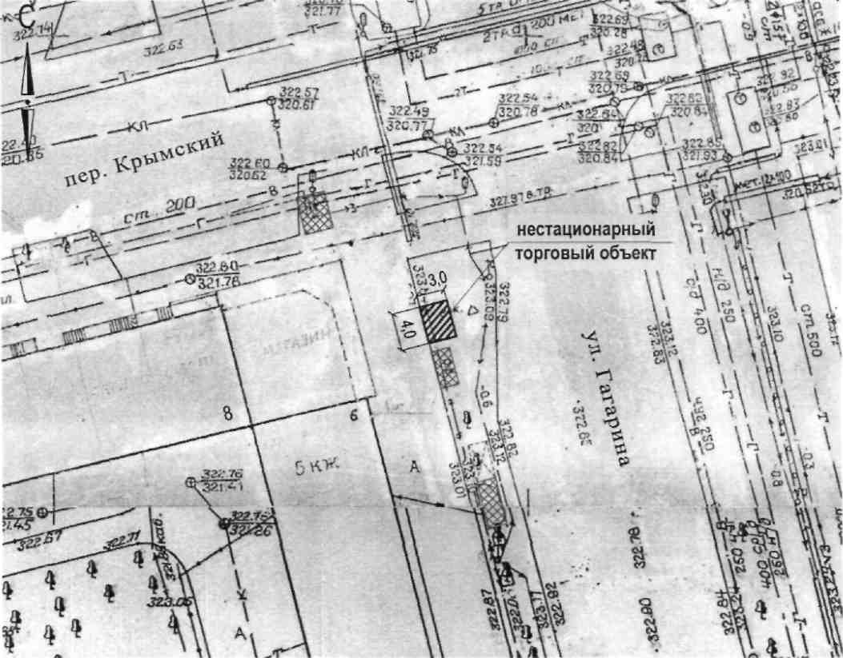

Ситуационный план

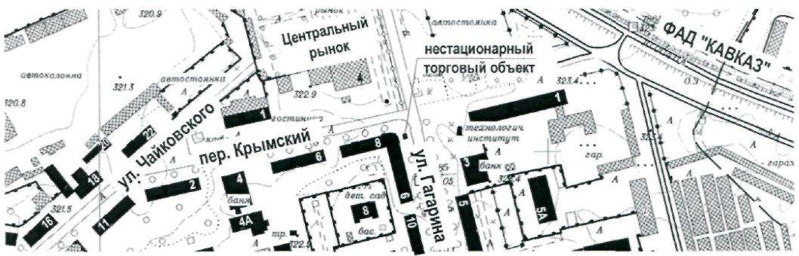

Приложение № 2
Место расположения нестационарного торгового объекта
(нестационарного объекта по предоставлению услуг)
по улице Гагарина, 6

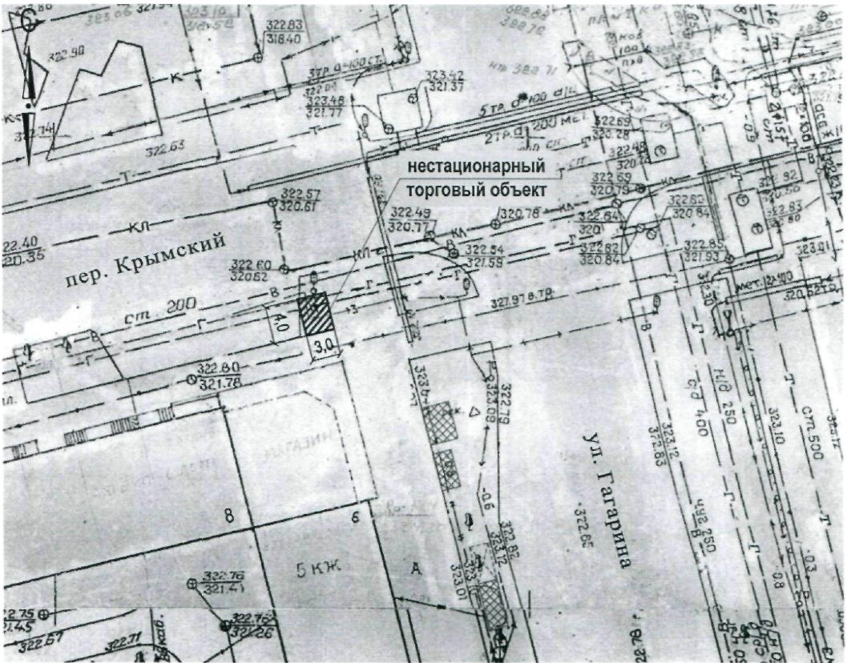

Ситуационный план

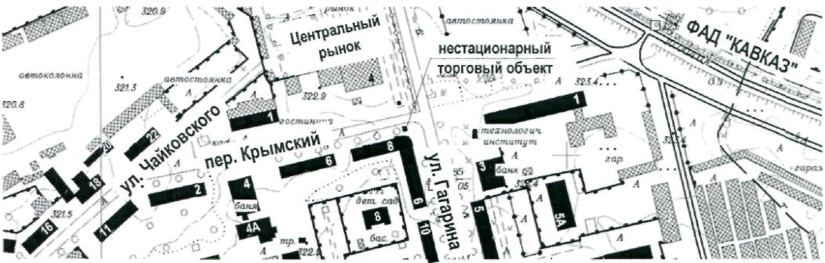

Приложение № 3
Место расположения нестационарного торгового объекта
(нестационарного объекта по предоставлению услуг)
по улице Гагарина, 6
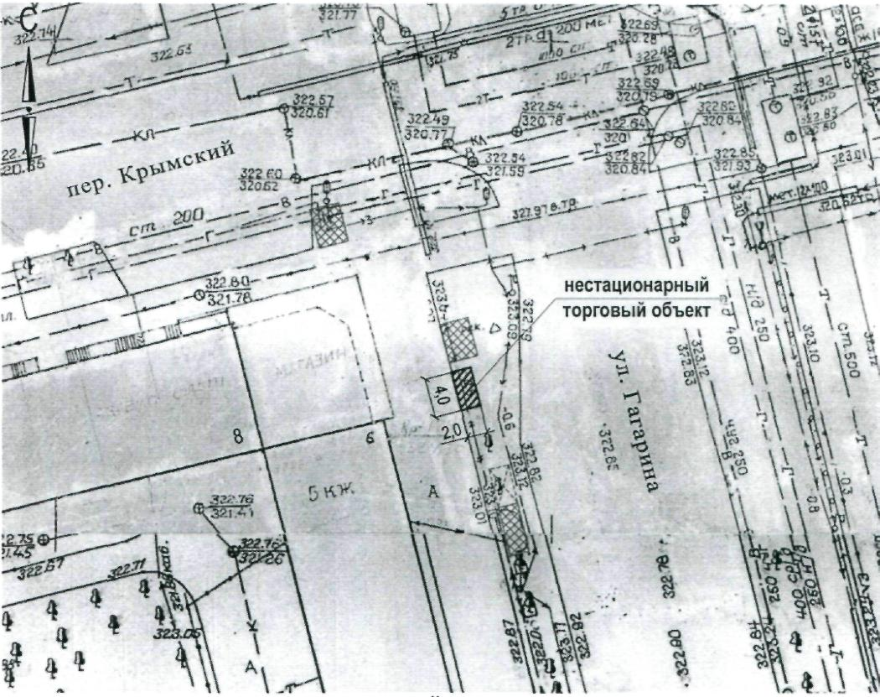
Ситуационный план
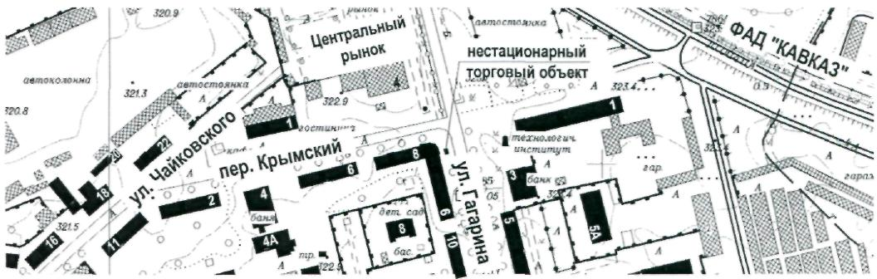

Приложение № 4
Место расположения нестационарного торгового объекта
(нестационарного объекта по предоставлению услуг)
по улице Гагарина, 6

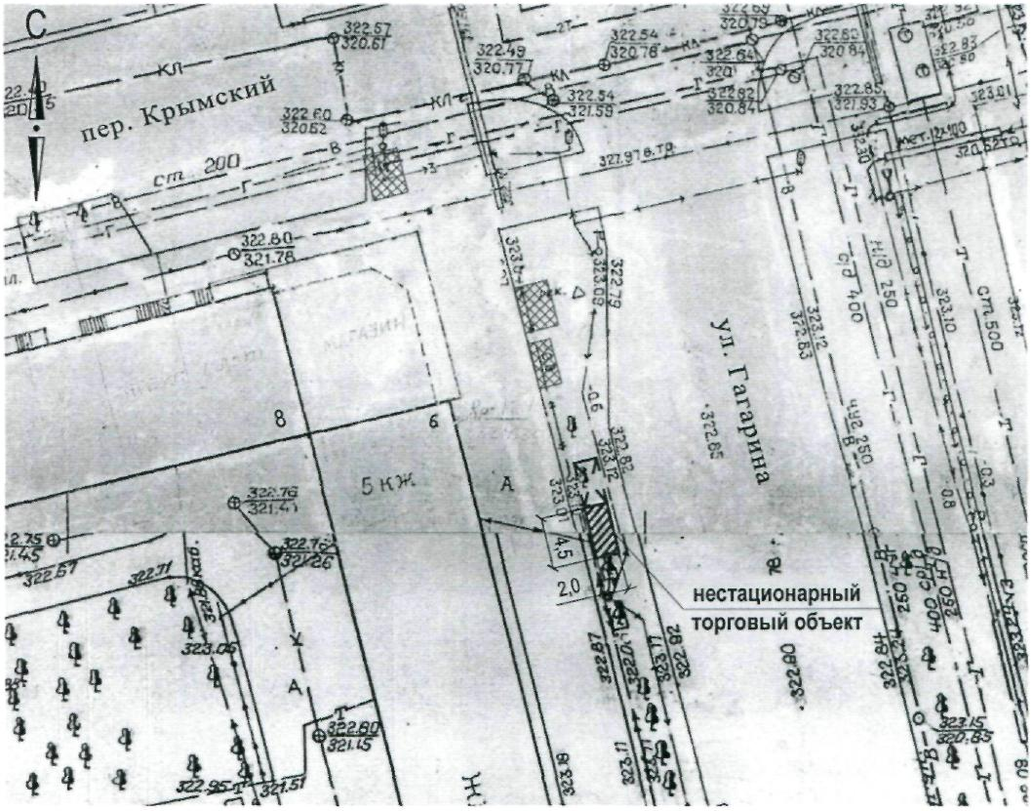

Ситуационный план

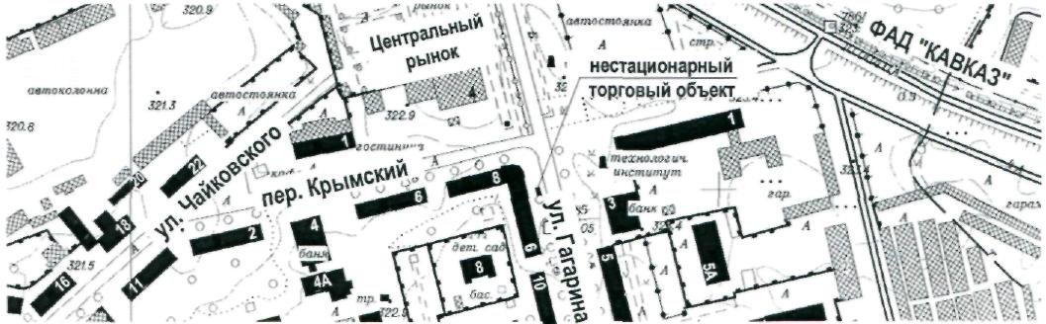

Приложение № 5
Место расположения нестационарного торгового объекта
(нестационарного объекта по предоставлению услуг)
по улице Гагарина, 19

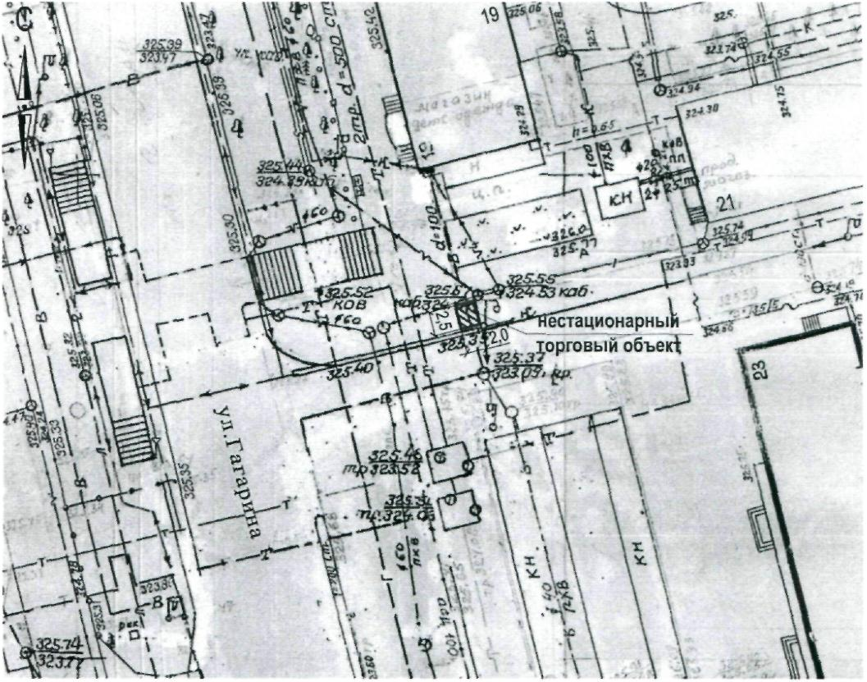

Ситуационный план

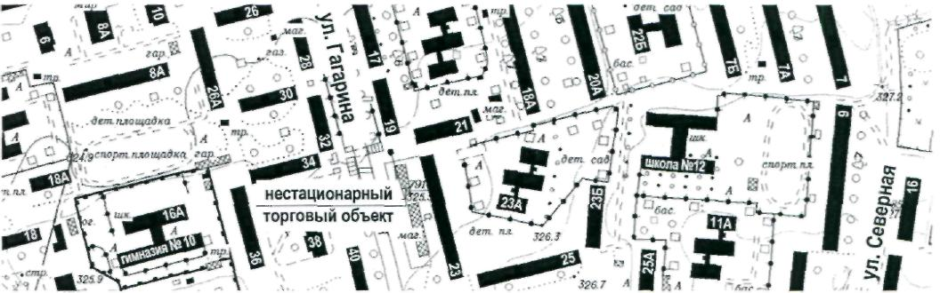

Приложение № 6
Место расположения нестационарного торгового объекта
(нестационарного объекта по предоставлению услуг)
по улице Гагарина, 21А

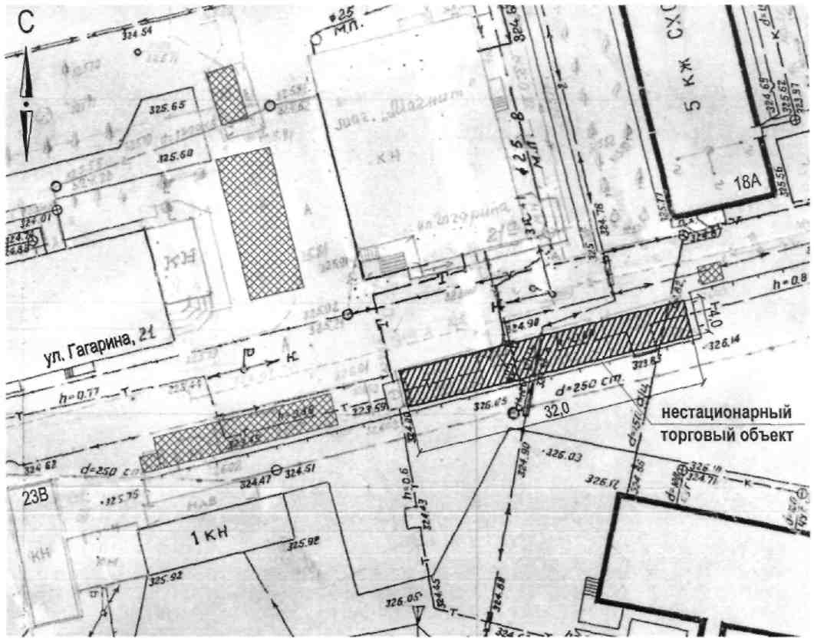

Ситуационный план

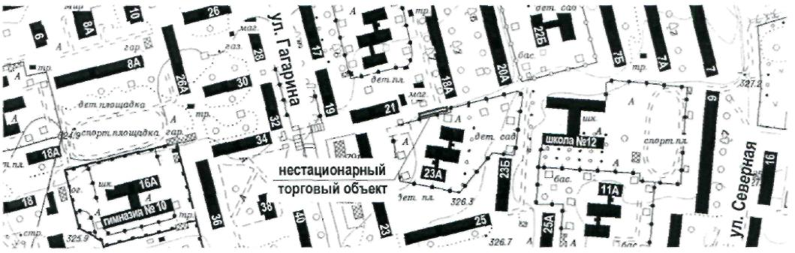

Приложение № 7
Место расположения нестационарного торгового объекта
(нестационарного объекта по предоставлению услуг)
по улице Гагарина, 21

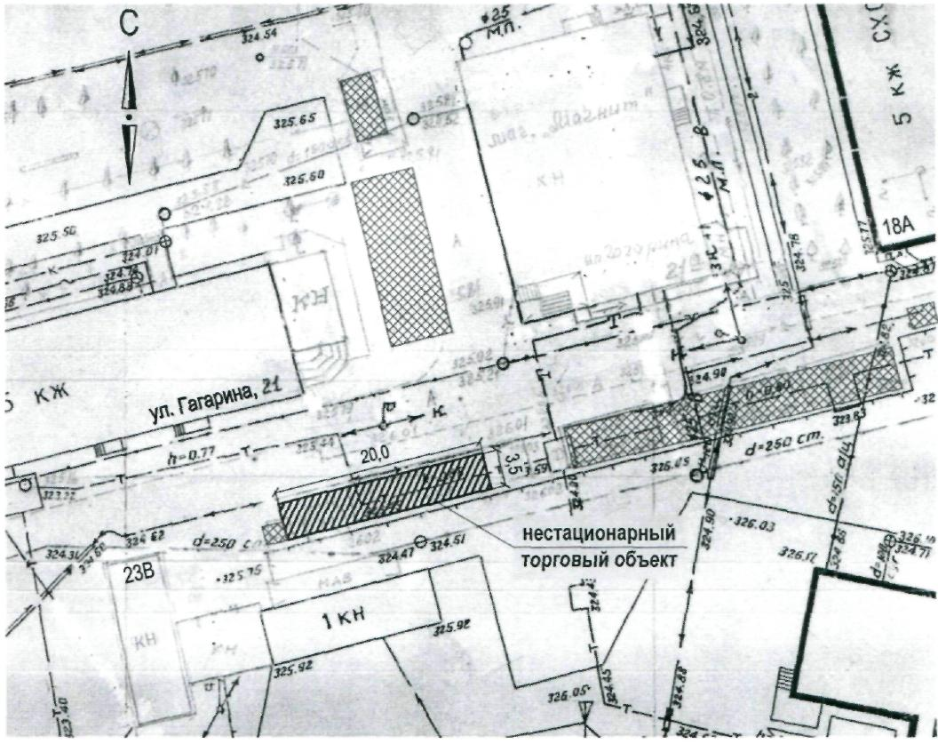

Ситуационный план

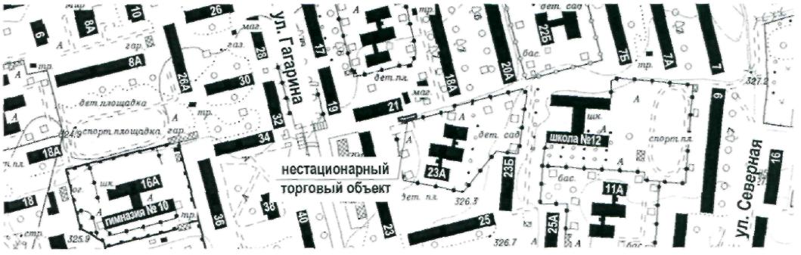

Приложение № 8
Место расположения нестационарного торгового объекта
(нестационарного объекта по предоставлению услуг)
по улице Гагарина, 21

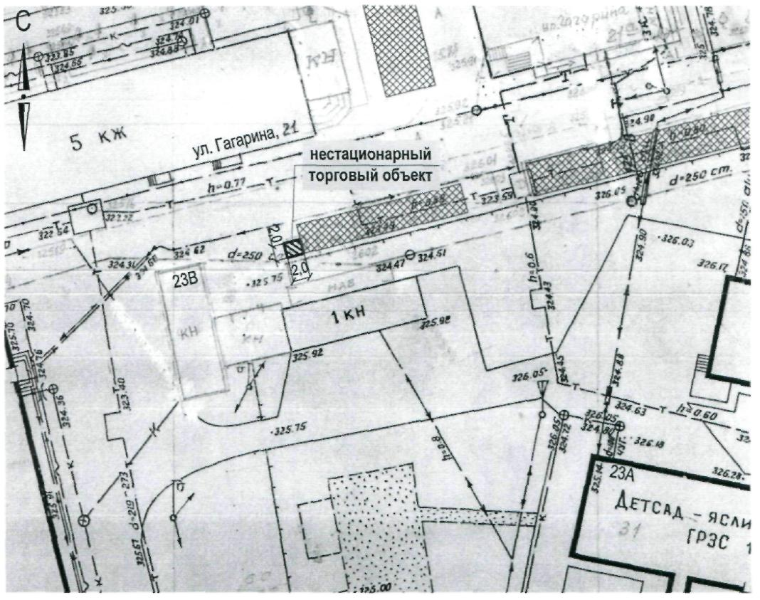

Ситуационный план

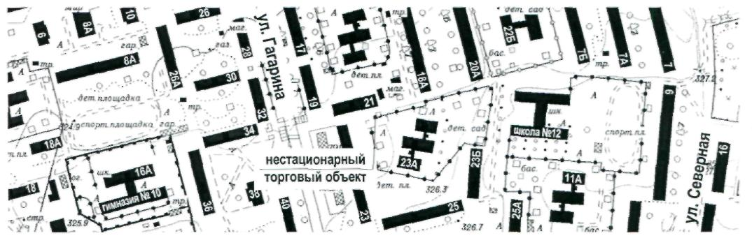

Приложение № 9
Место расположения нестационарного торгового объекта
(нестационарного объекта по предоставлению услуг)
по улице Гагарина, 21А

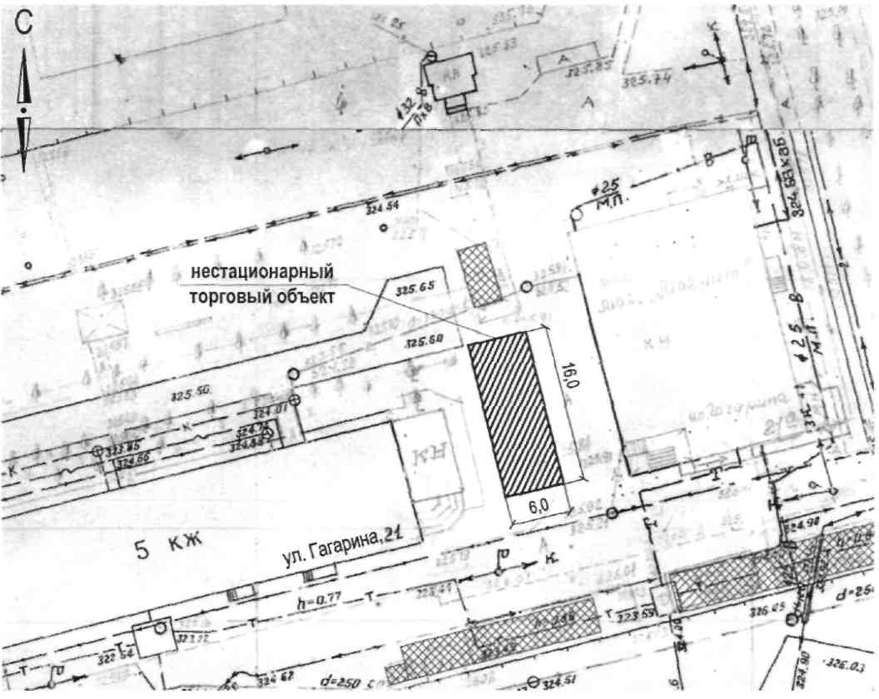

Ситуационный план

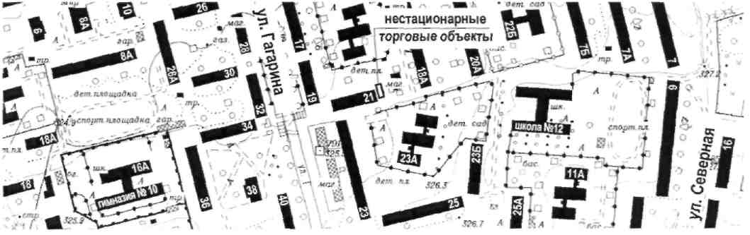

Приложение № 10
Место расположения нестационарного торгового объекта
(нестационарного объекта по предоставлению услуг)
по улице Гагарина, 21А

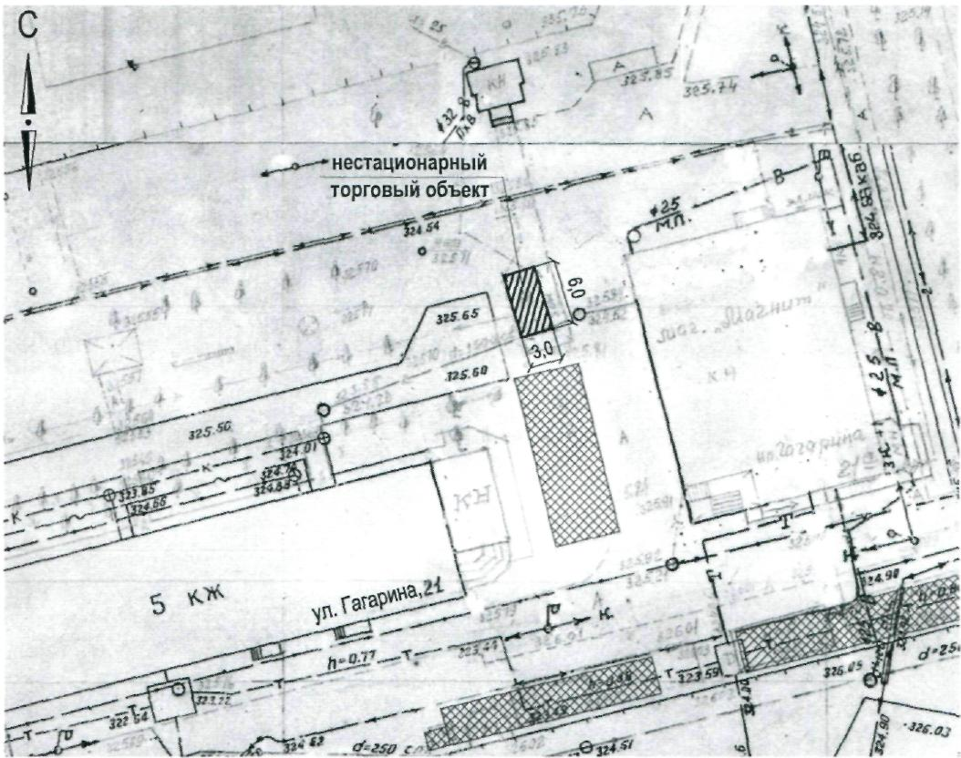

Ситуационный план

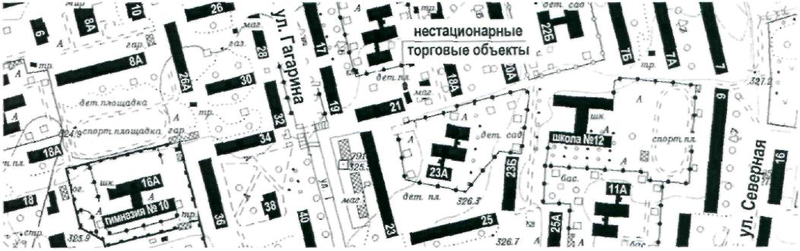

Приложение № 11
Место расположения нестационарного торгового объекта
(нестационарного объекта по предоставлению услуг)
по улице Гагарина, 23А

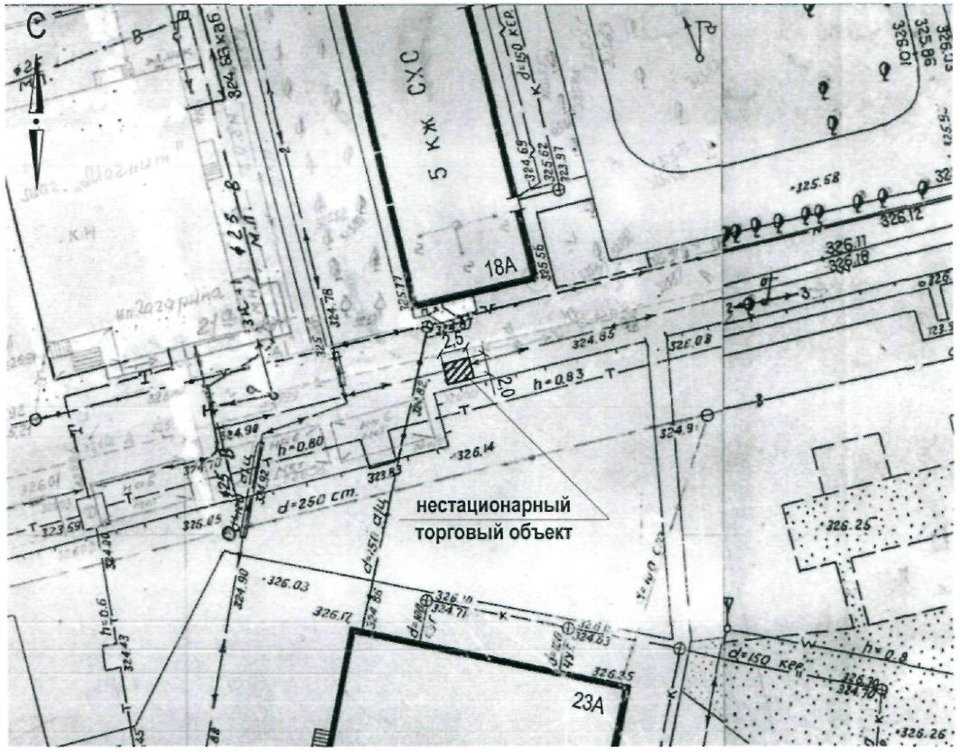

Ситуационный план

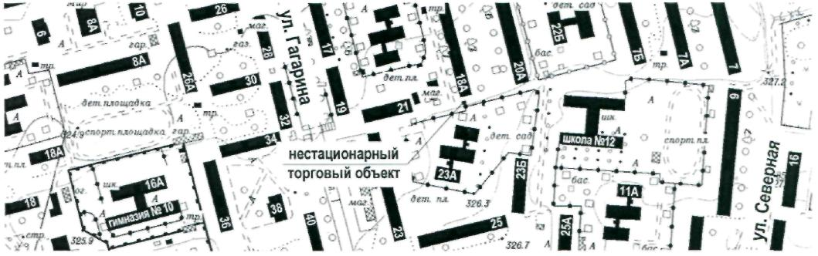

Приложение № 12
Место расположения нестационарного торгового объекта
(нестационарного объекта по предоставлению услуг)
по улице Гагарина, 34

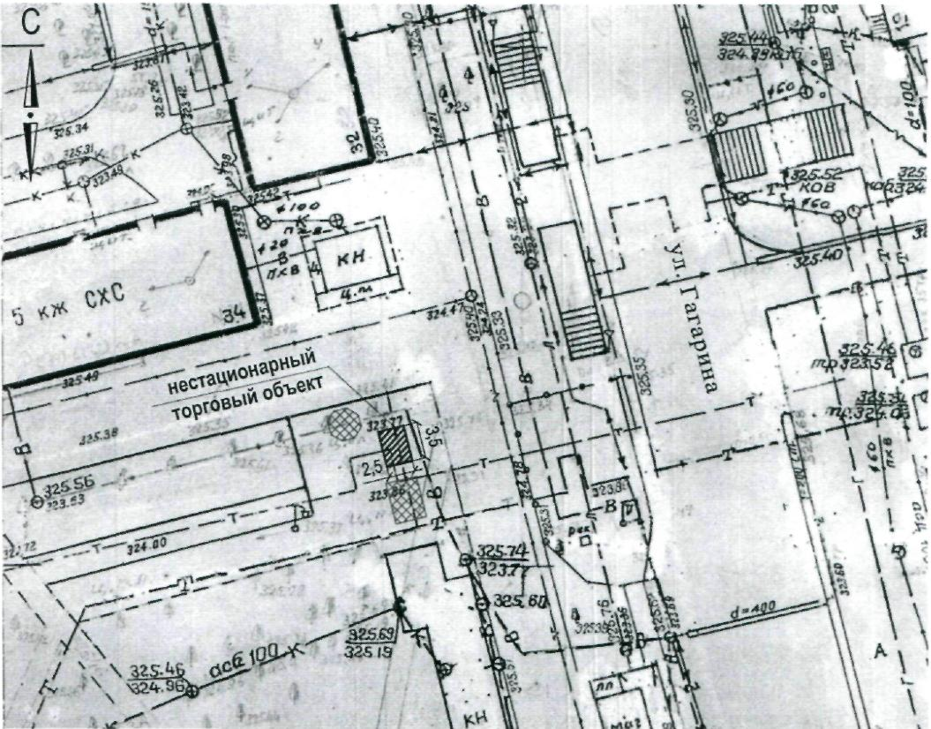

Ситуационный план

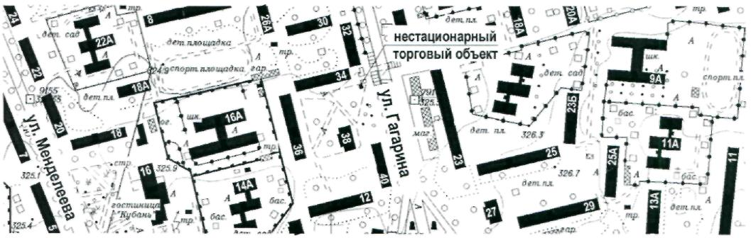

Приложение № 13
Место расположения нестационарного торгового объекта
(нестационарного объекта по предоставлению услуг)
по улице Гагарина, 34

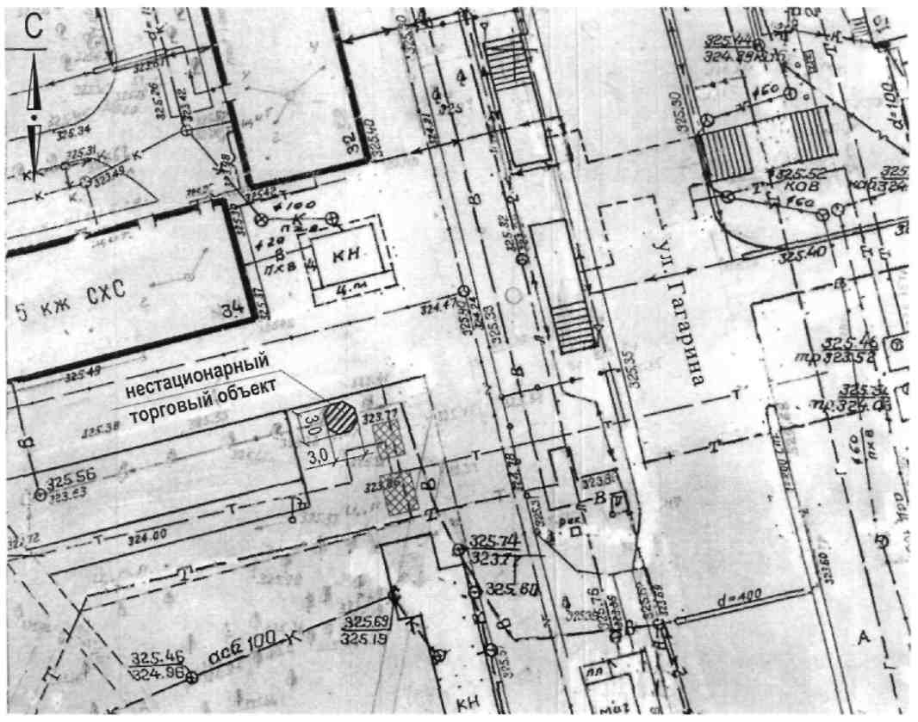

Ситуационный план

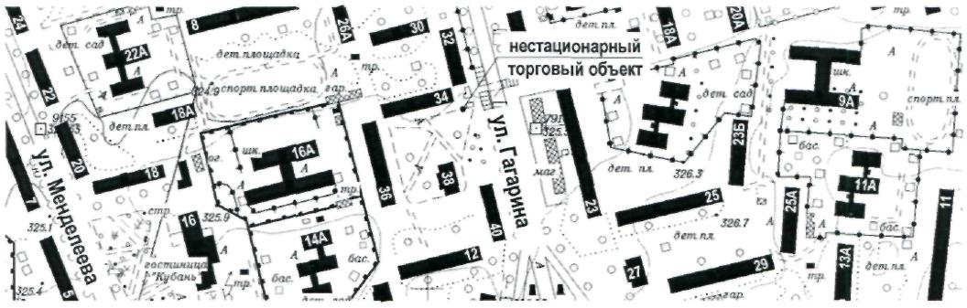

Приложение № 14
Место расположения нестационарного торгового объекта
(нестационарного объекта по предоставлению услуг)
по улице Гагарина, 34

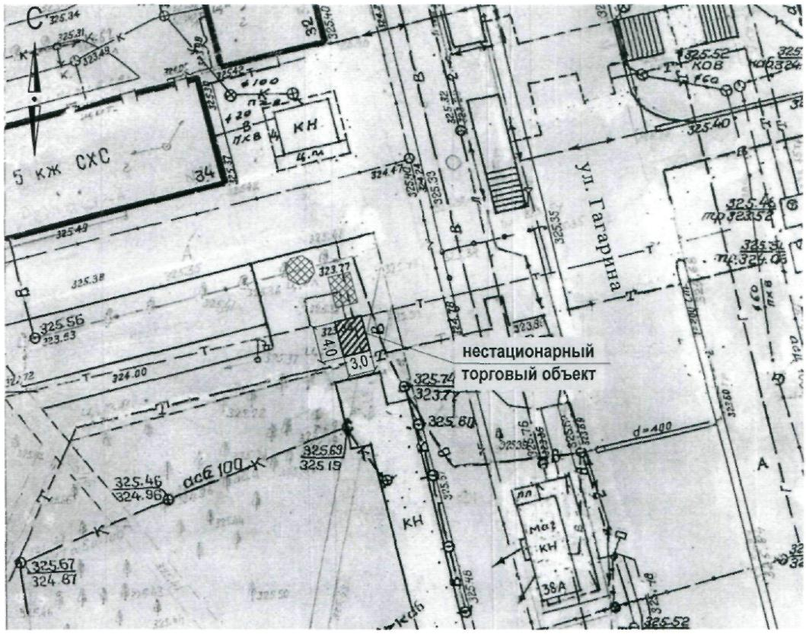

Ситуационный план

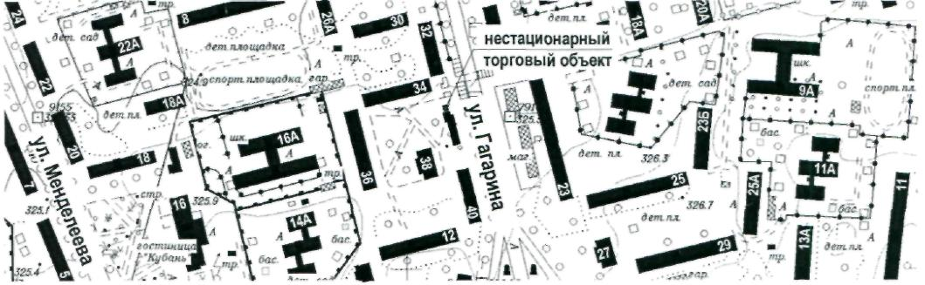

Приложение № 15
Место расположения нестационарного торгового объекта
(нестационарного объекта по предоставлению услуг)
по бульвару Мира, 26

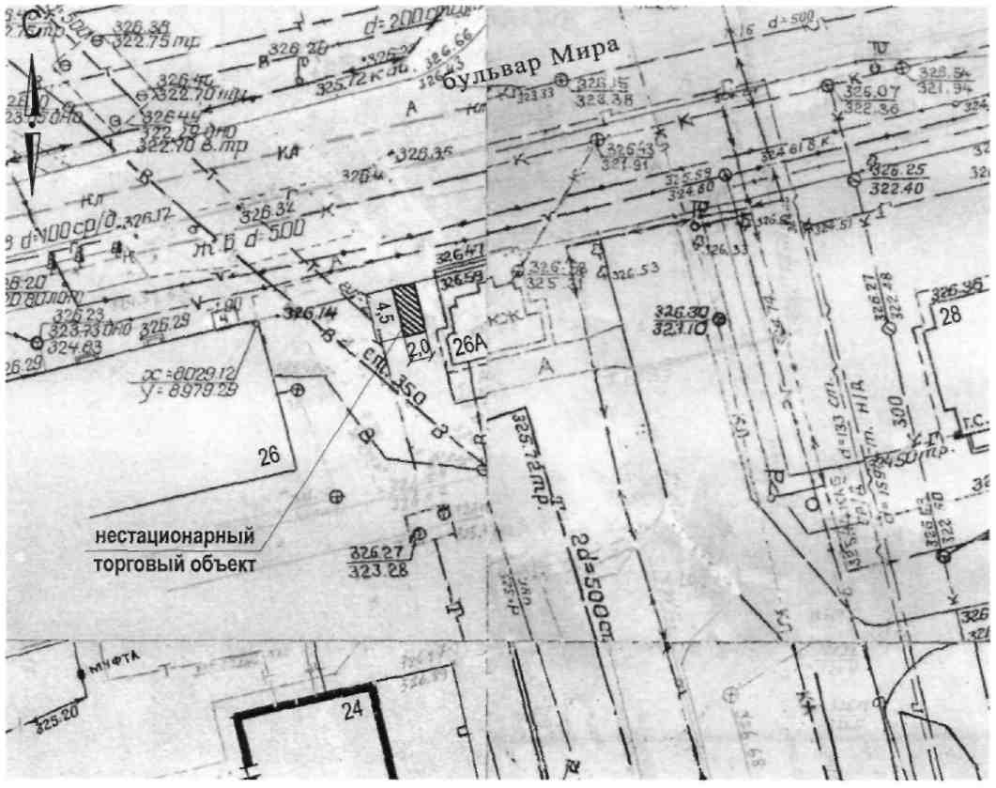

Ситуационный план

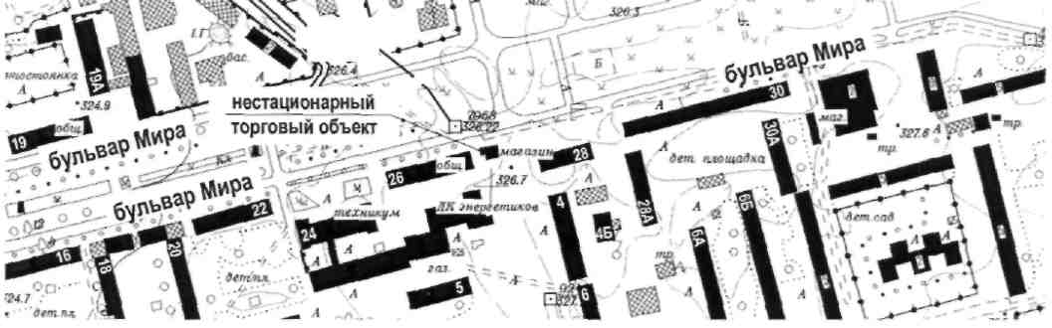

Приложение № 16
Место расположения нестационарного торгового объекта
(нестационарного объекта по предоставлению услуг)
по бульвару Мира, 28

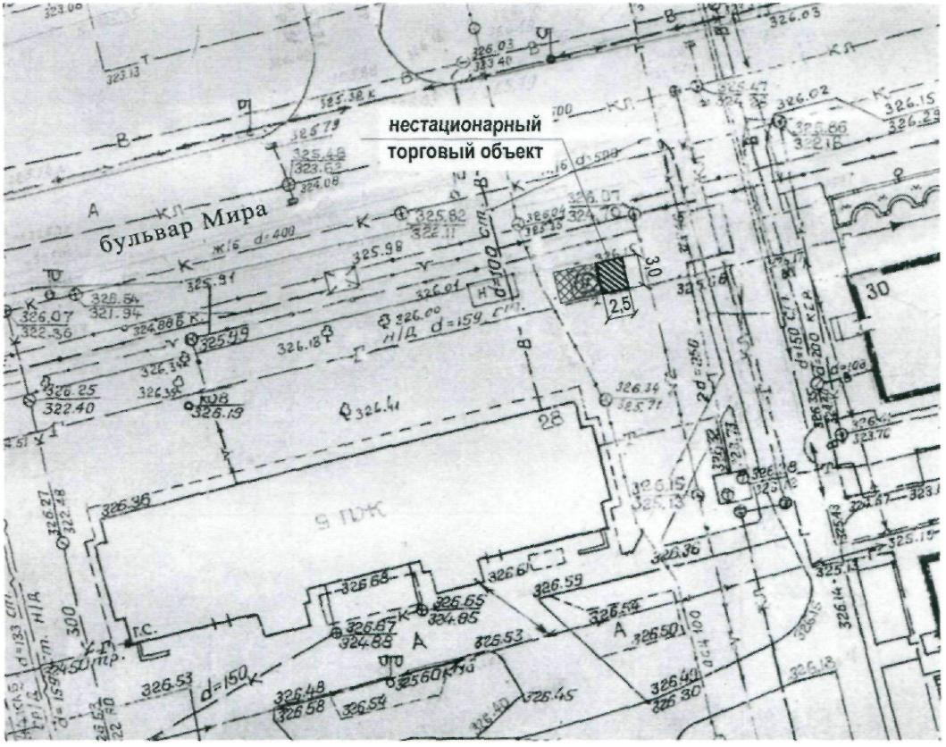

Ситуационный план

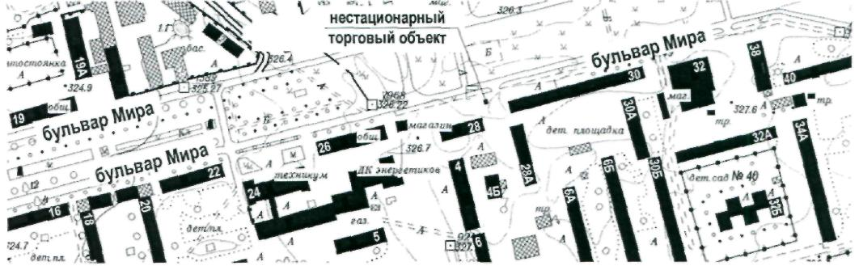

Приложение № 17
Место расположения нестационарного торгового объекта
(нестационарного объекта по предоставлению услуг)
по бульвару Мира, 28

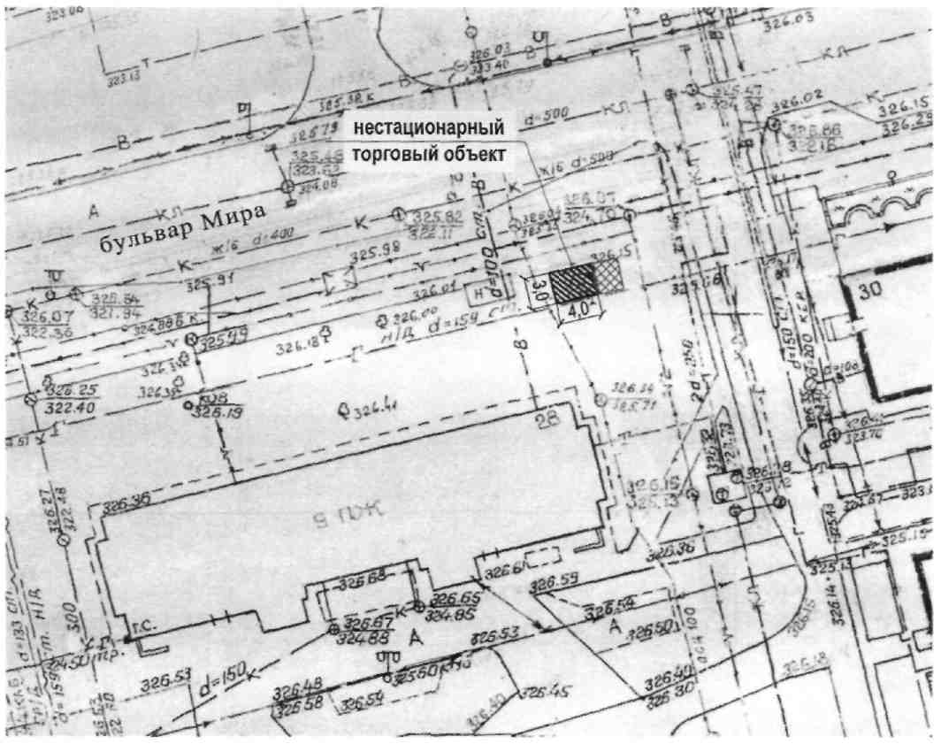

Ситуационный план

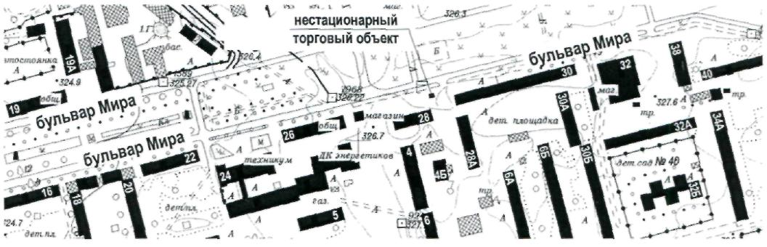

Приложение № 18
Место расположения нестационарного торгового объекта
(нестационарного объекта по предоставлению услуг)
по улице Водопроводной, 349

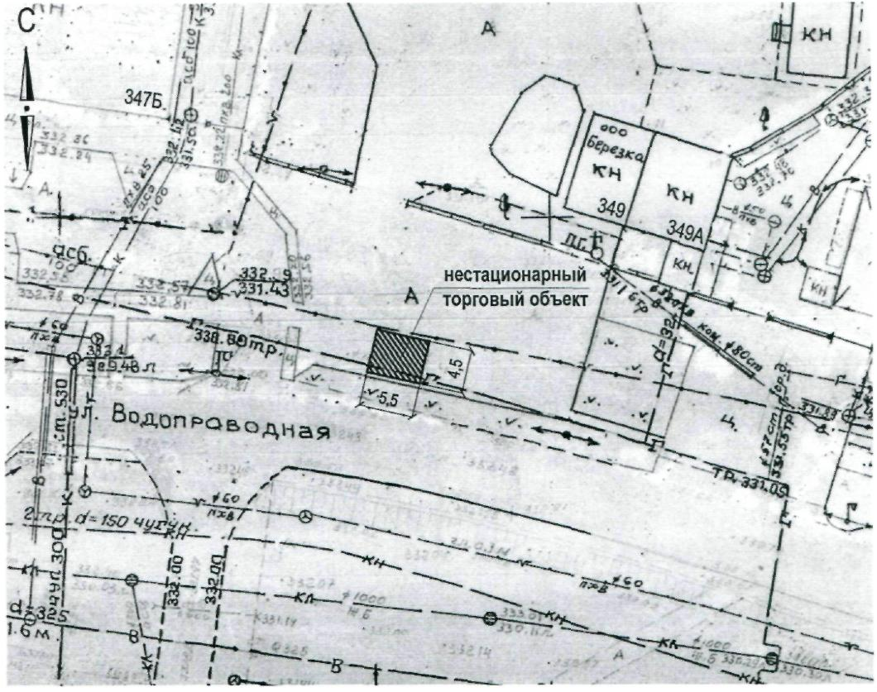

Ситуационный план

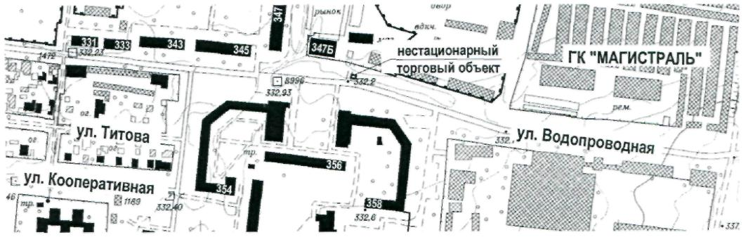

Приложение № 19
Место расположения нестационарного торгового объекта
(нестационарного объекта по предоставлению услуг)
по улице Гагарина, 43

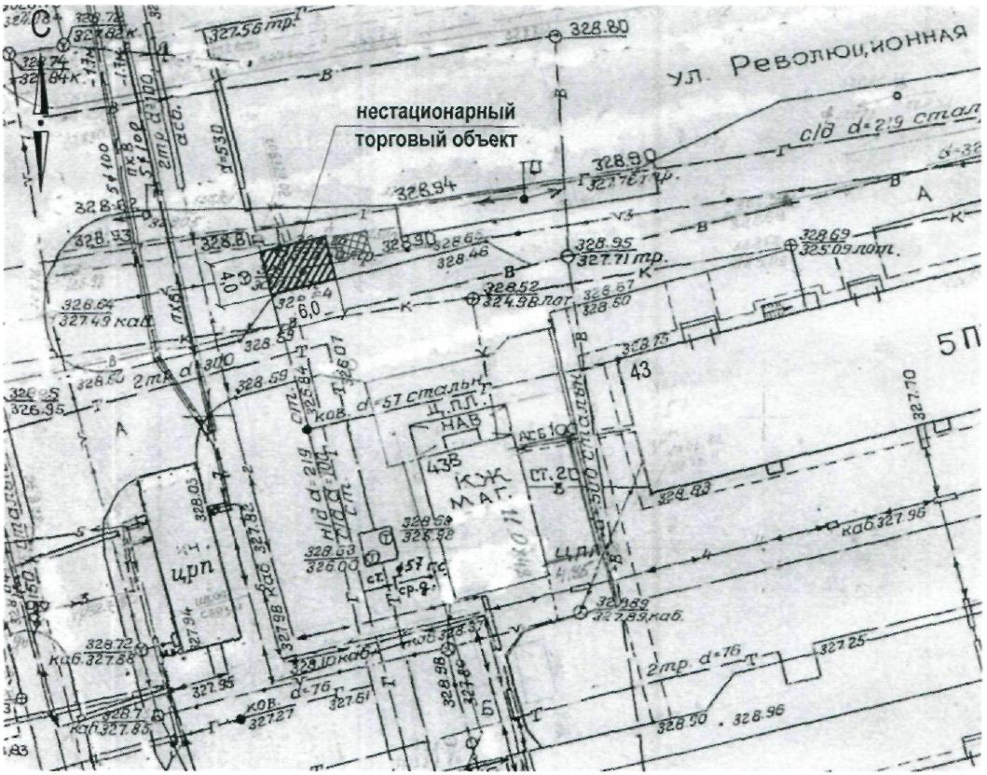

Ситуационный план

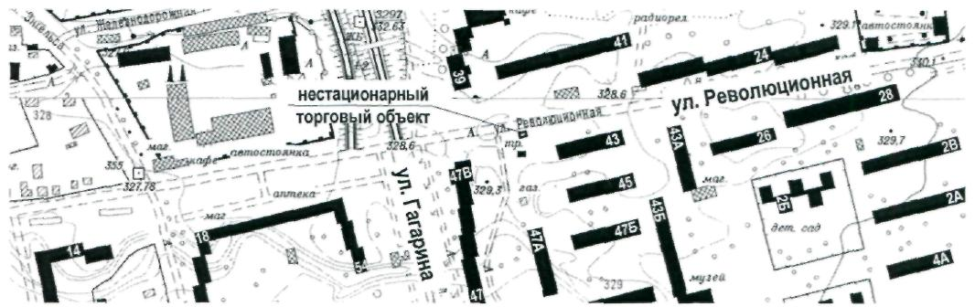

Приложение № 20
Место расположения нестационарного торгового объекта
(нестационарного объекта по предоставлению услуг)
по улице Гагарина, 43

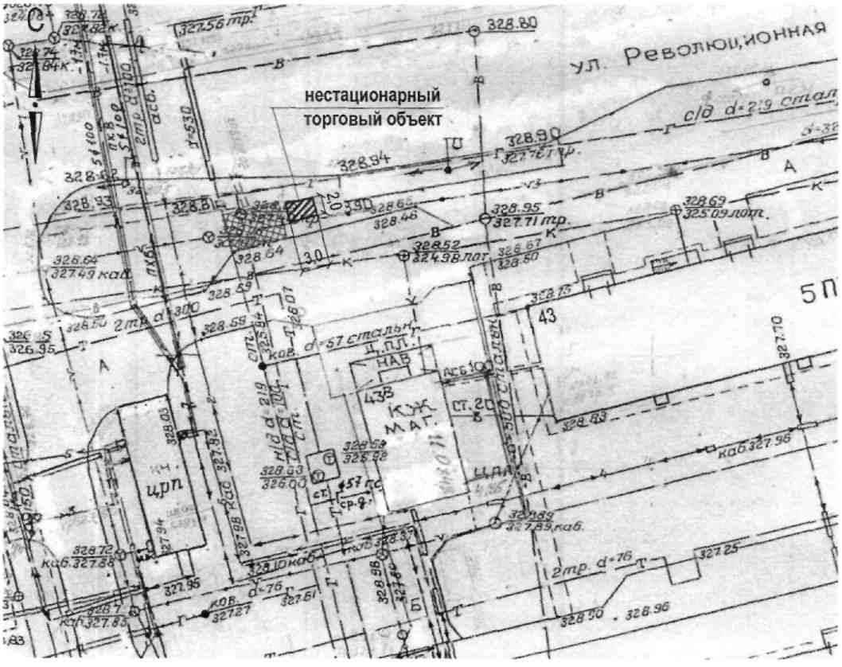

Ситуационный план

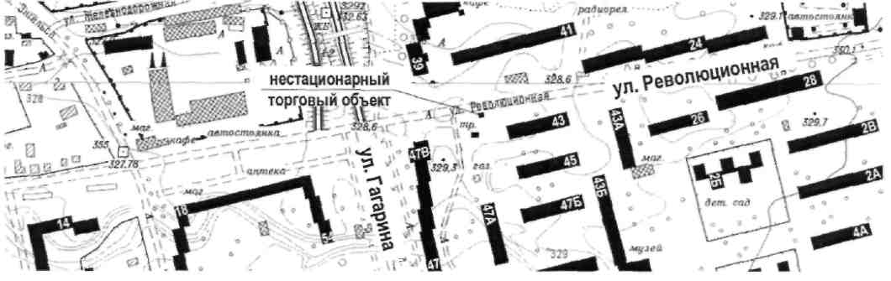

Приложение № 21
Место расположения нестационарного торгового объекта
(нестационарного объекта по предоставлению услуг)
по улице Гагарина, 55

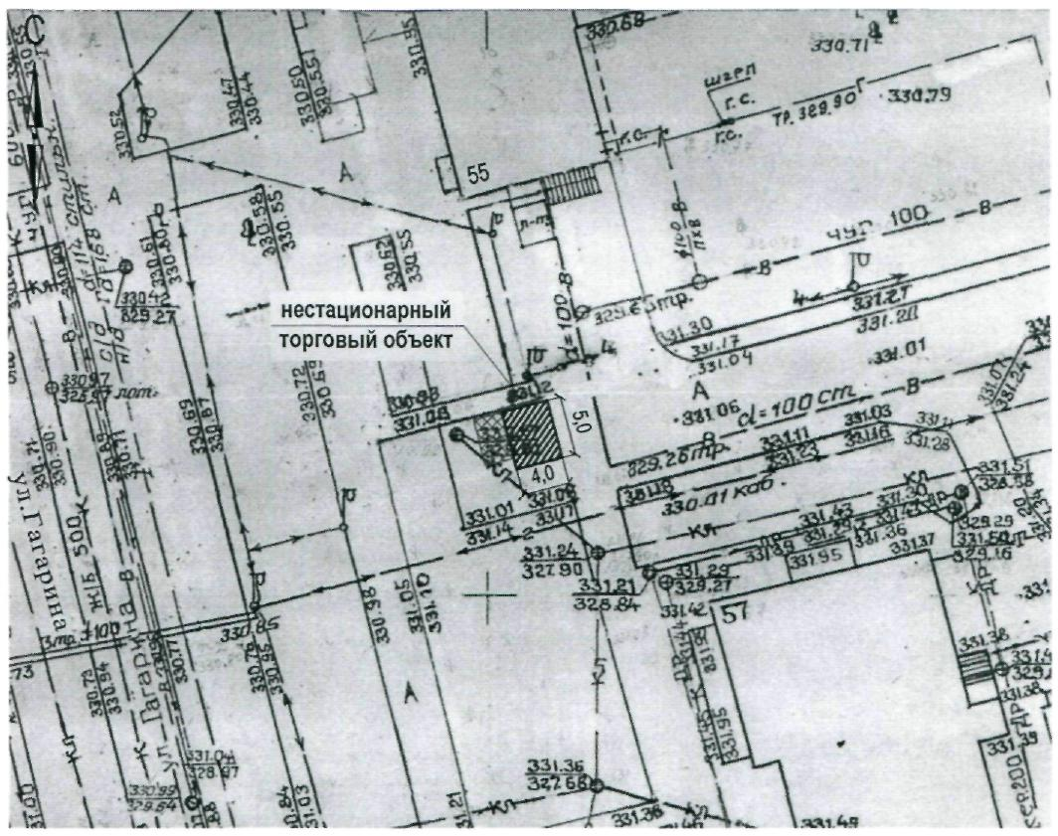

Ситуационный план

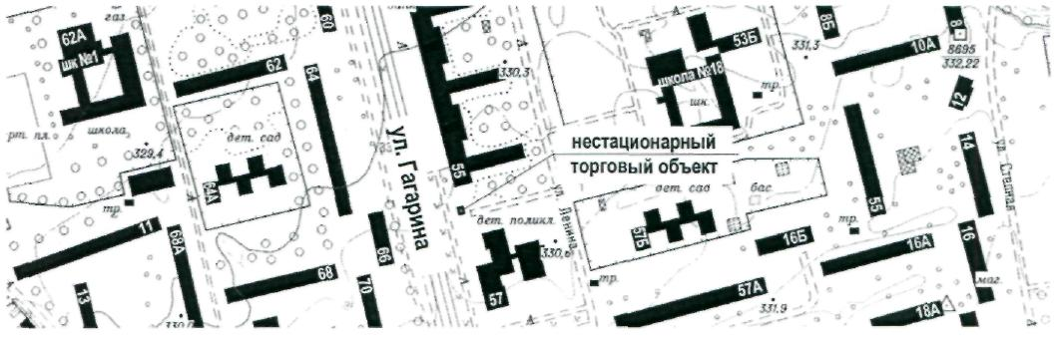

Приложение № 22
Место расположения нестационарного торгового объекта
(нестационарного объекта по предоставлению услуг)
по улице Гагарина, 55

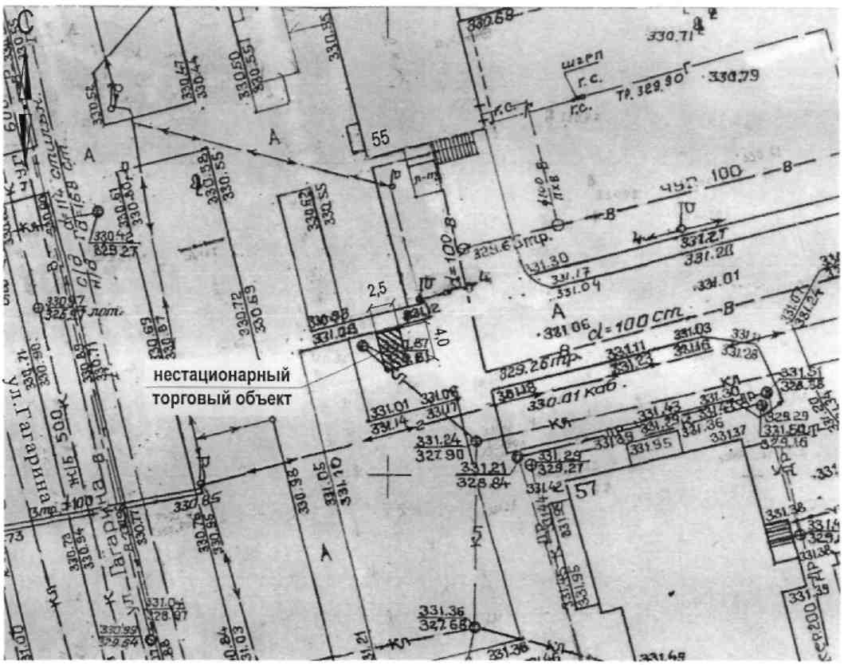

Ситуационный план

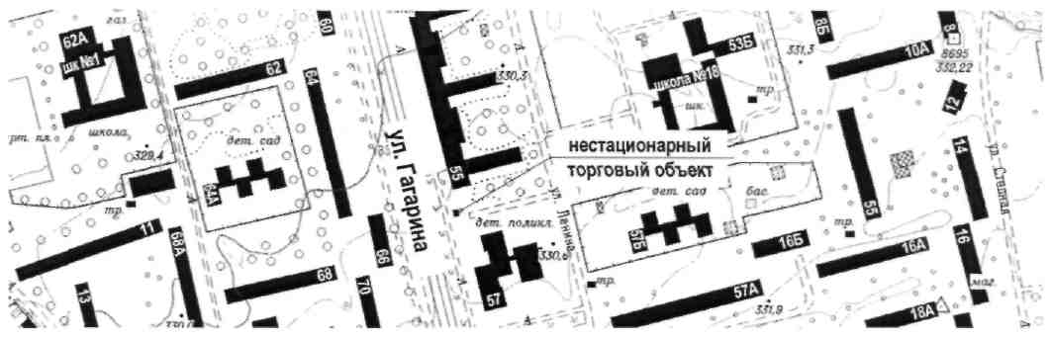

Приложение № 23
Место расположения нестационарного торгового объекта
(нестационарного объекта по предоставлению услуг)
по улице Гагарина, 56

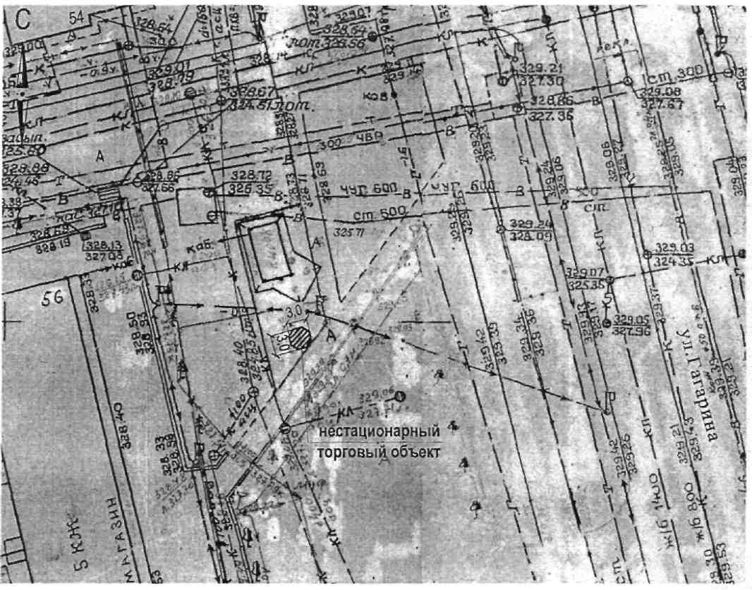

Ситуационный план

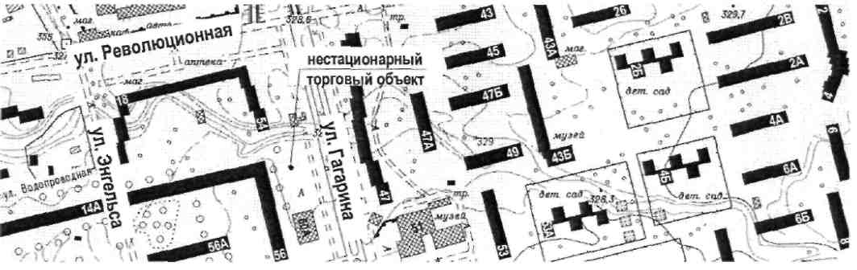

Приложение № 24
Место расположения нестационарного торгового объекта
(нестационарного объекта по предоставлению услуг)
по улице Гагарина, 56

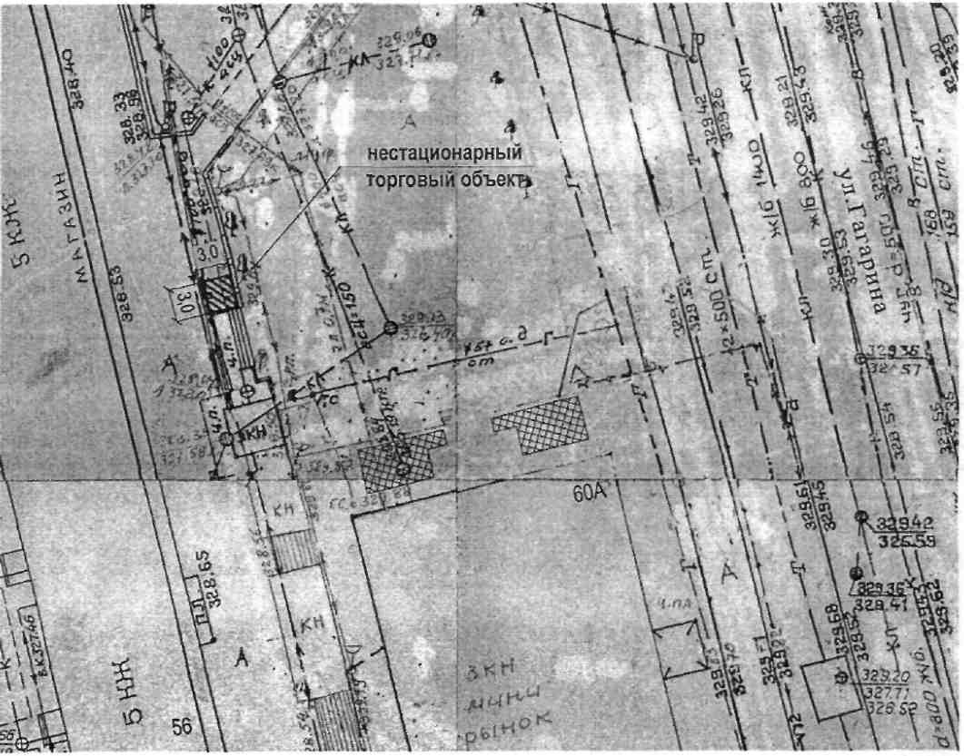

Ситуационный план

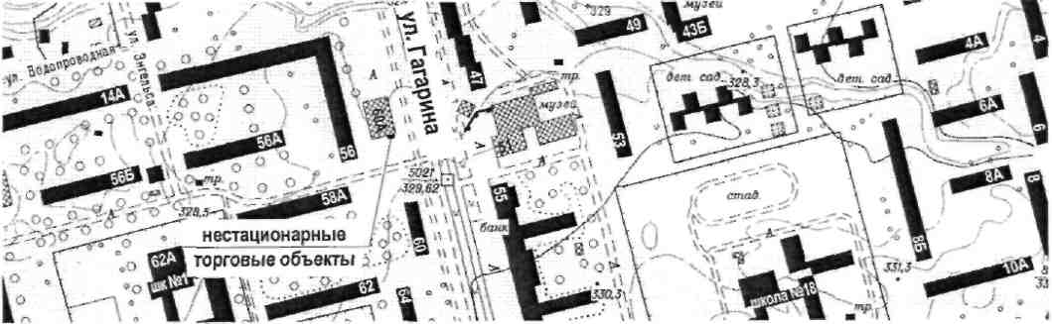

Приложение № 25
Место расположения нестационарного торгового объекта
(нестационарного объекта по предоставлению услуг)
по улице Гагарина, 60А

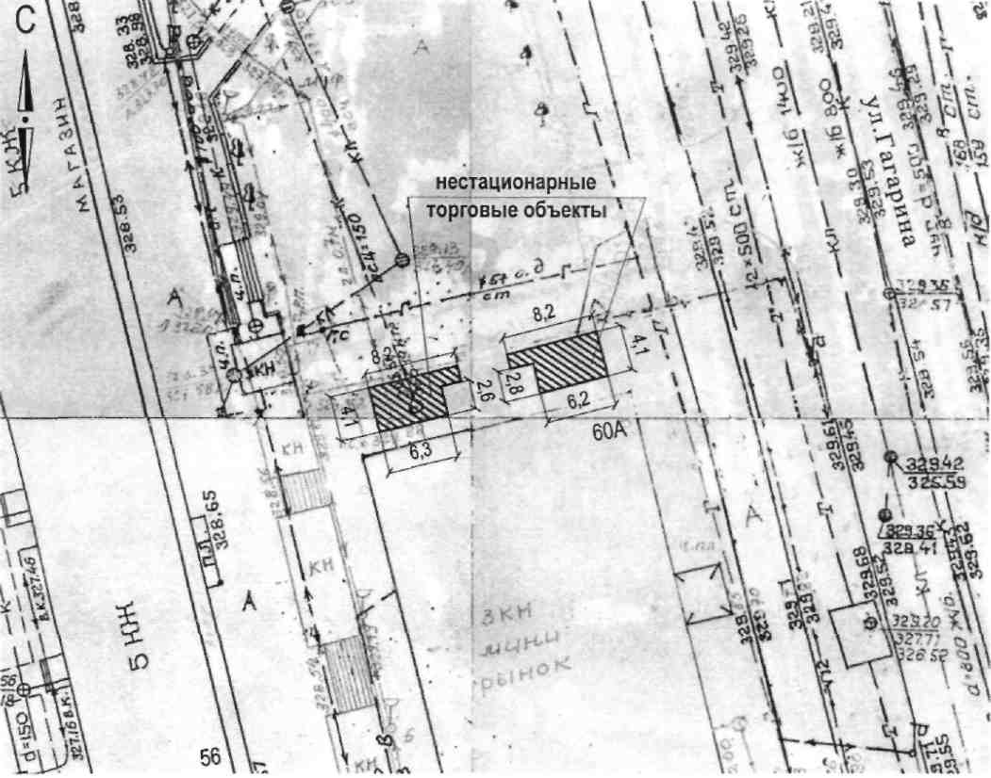

Ситуационный план

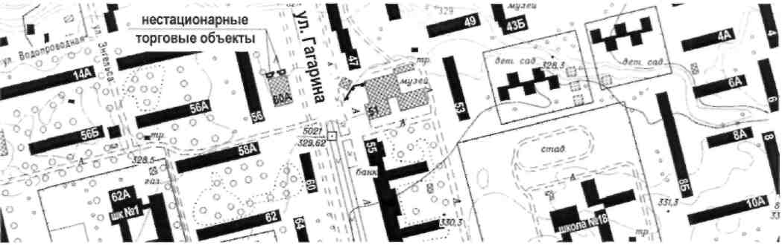

Приложение № 26
Место расположения нестационарного торгового объекта
(нестационарного объекта по предоставлению услуг)
по улице Гагарина, 63

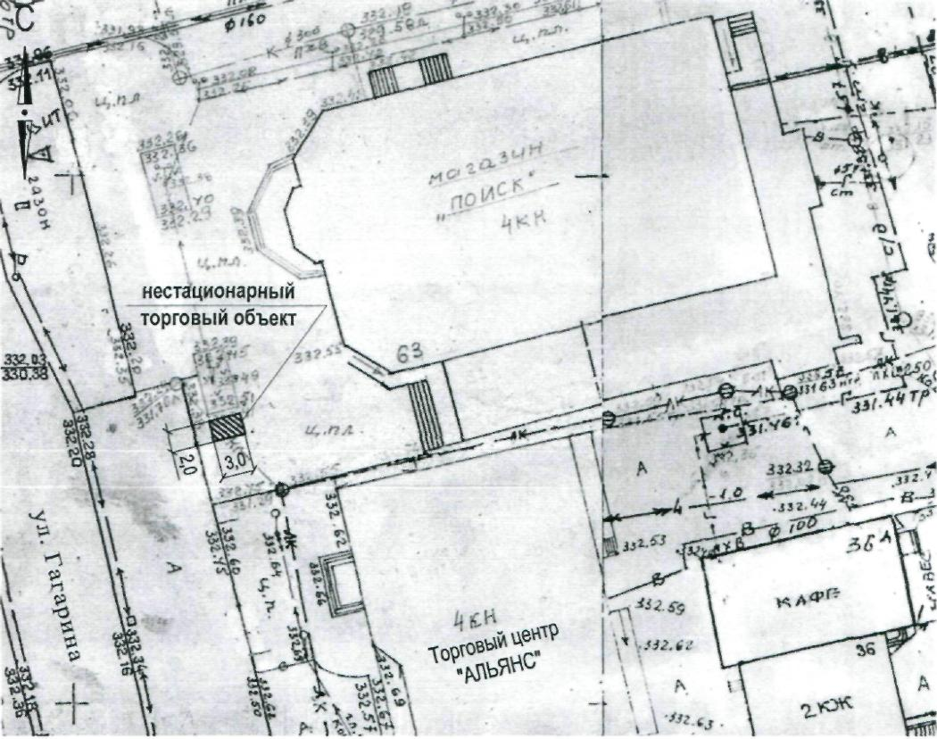

Ситуационный план

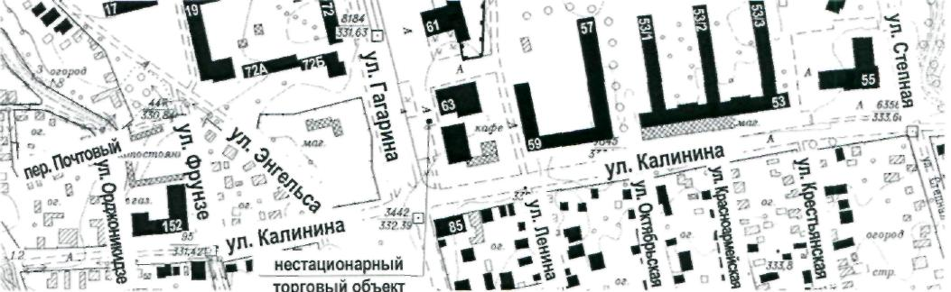

Приложение № 27
Место расположения нестационарного торгового объекта
(нестационарного объекта по предоставлению услуг)
по улице Гагарина, 64

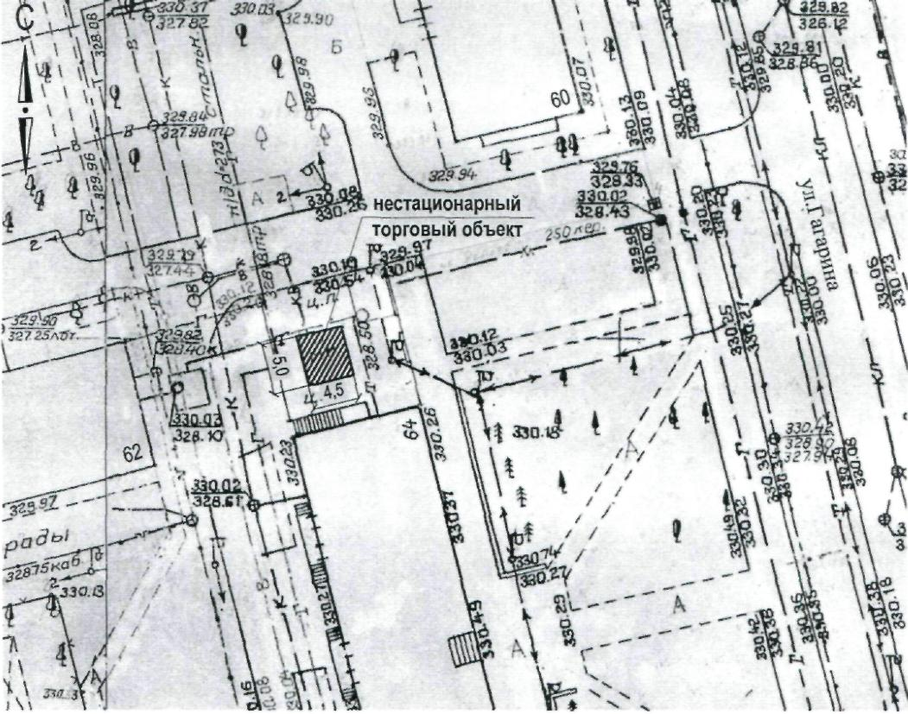

Ситуационный план

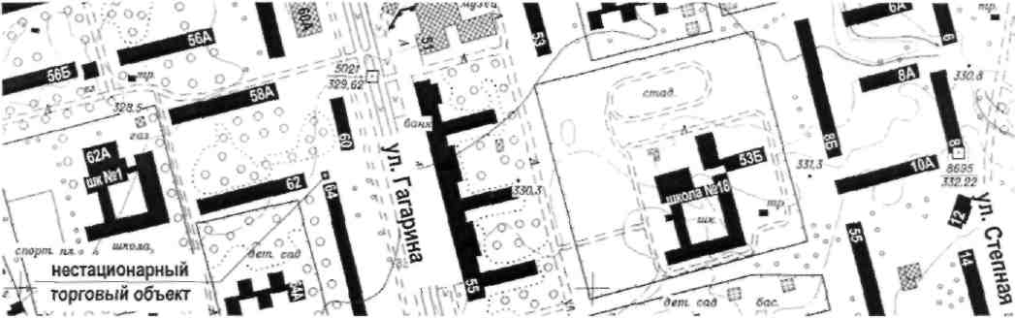

Приложение № 28
Место расположения нестационарного торгового объекта
(нестационарного объекта по предоставлению услуг)
по улице Гагарина, 64

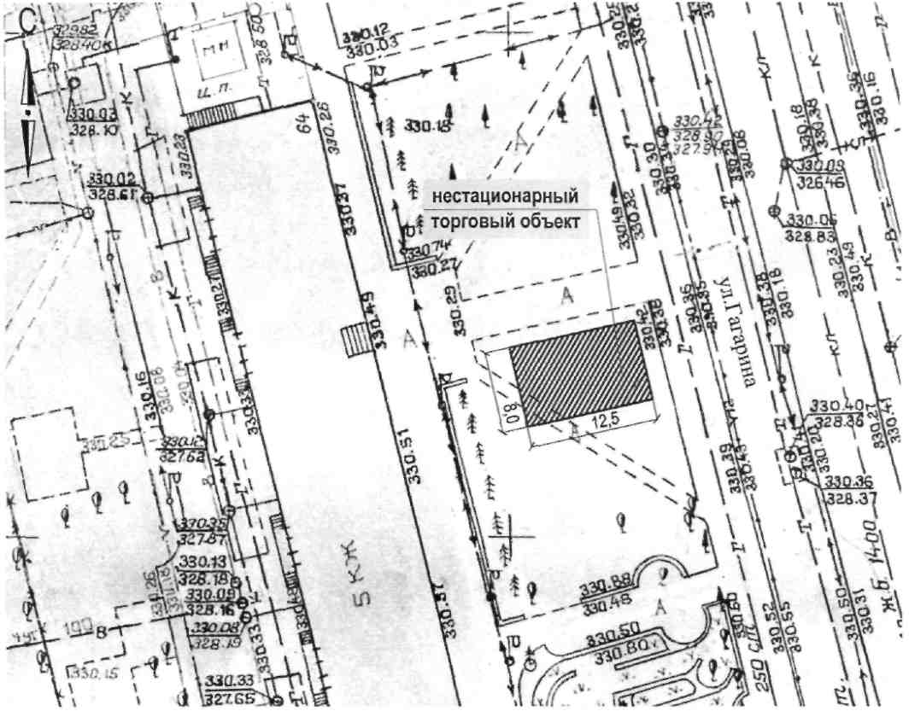

Ситуационный план

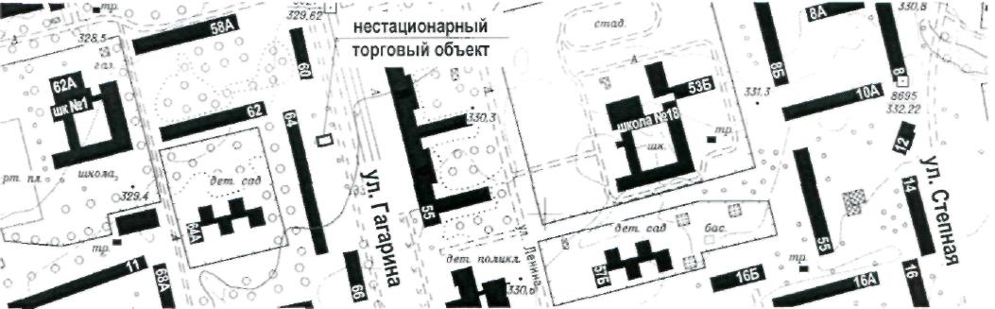

Приложение № 28
Место расположения нестационарного торгового объекта
(нестационарного объекта по предоставлению услуг)
по улице Гагарина, 64

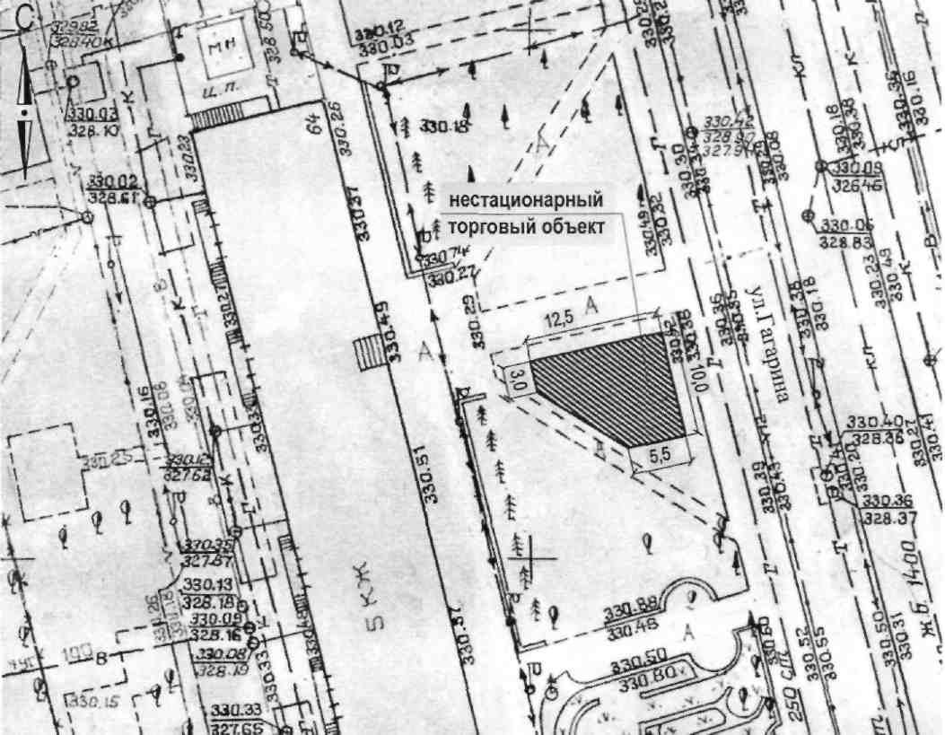

Ситуационный план

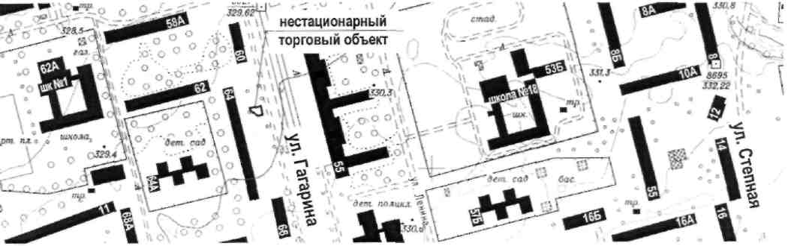

Приложение № 29
Место расположения нестационарного торгового объекта
(нестационарного объекта по предоставлению услуг)
по улице Революционной, 18

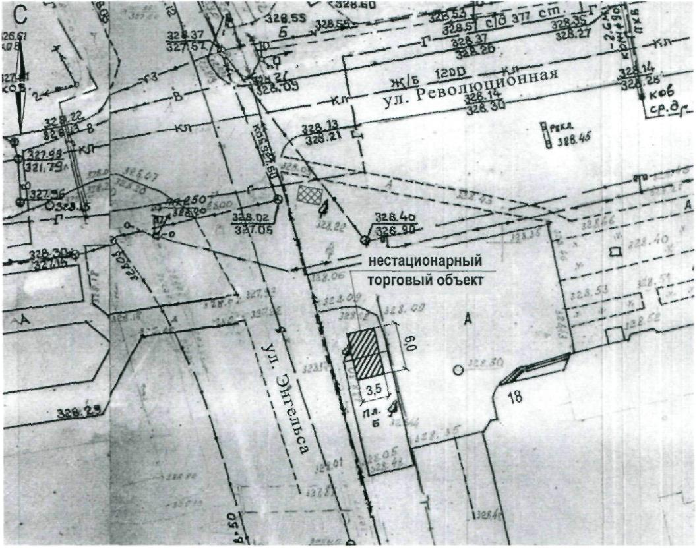

Ситуационный план

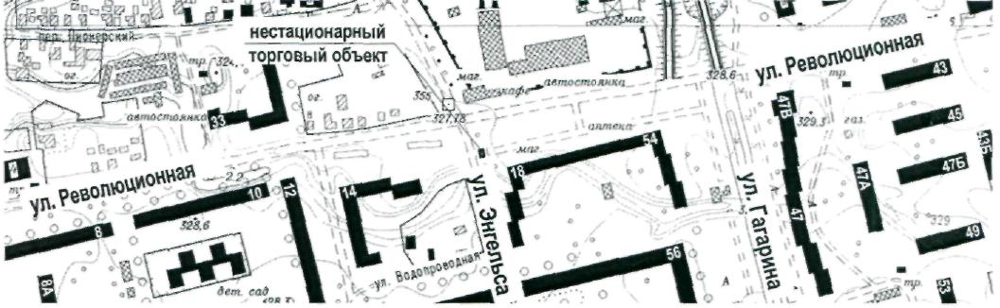

Приложение № 30
Место расположения нестационарного торгового объекта
(нестационарного объекта по предоставлению услуг)
по улице Революционной, 18

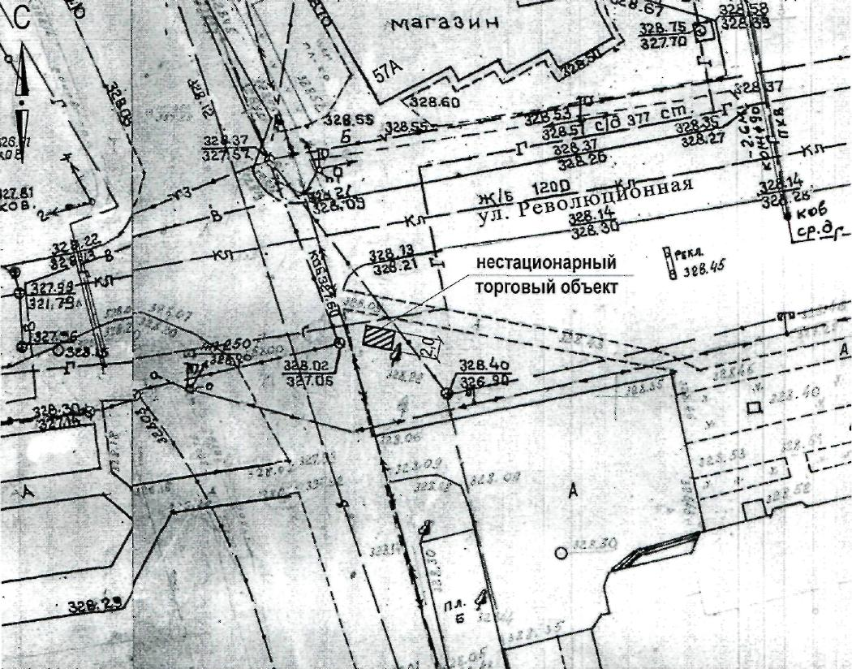

Ситуационный план

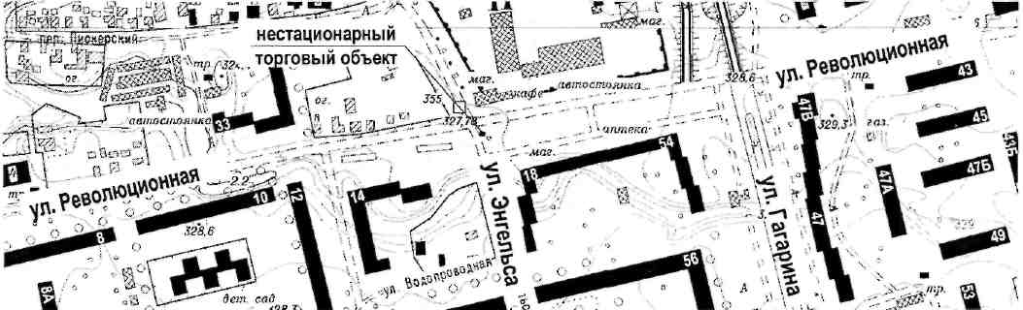

Приложение № 31
Место расположения нестационарного торгового объекта
(нестационарного объекта по предоставлению услуг)
по улице Ленина, 36А

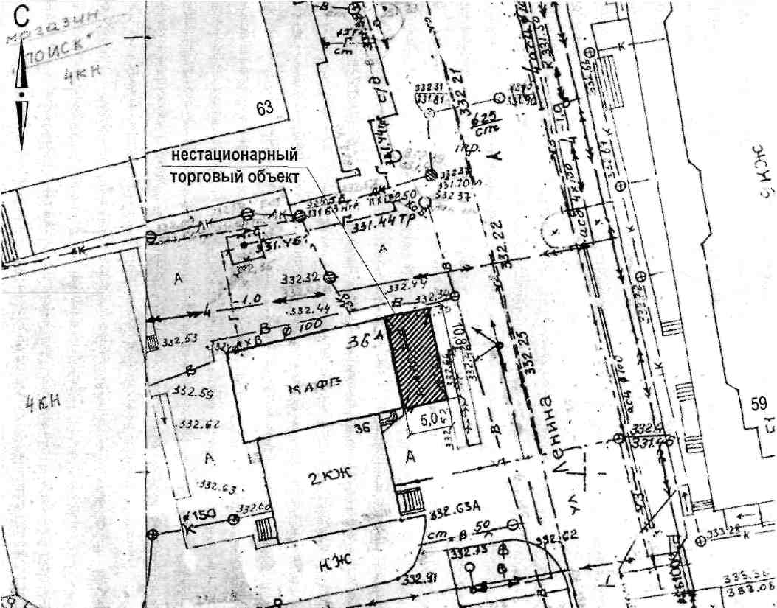

Ситуационный план

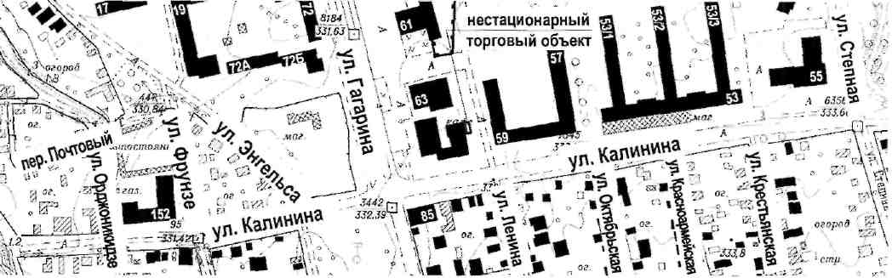

Приложение № 32
Место расположения нестационарного торгового объекта
(нестационарного объекта по предоставлению услуг)
по улице Калинина, 180

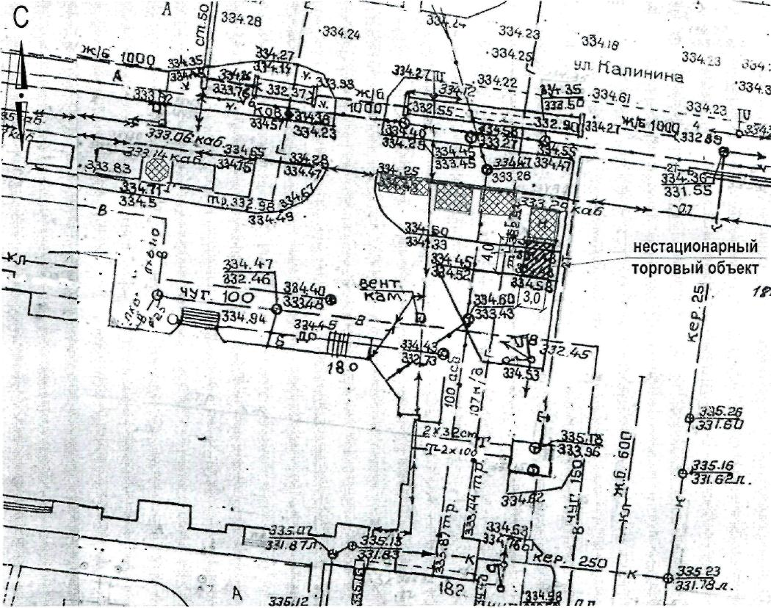

Ситуационный план

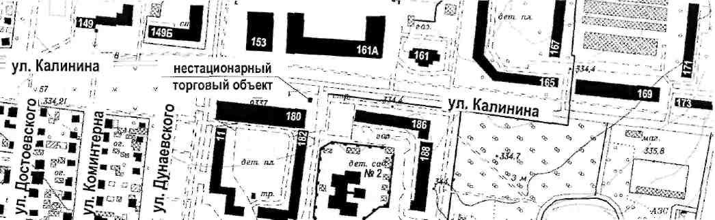

Приложение № 33
Место расположения нестационарного торгового объекта
(нестационарного объекта по предоставлению услуг)
по улице Калинина, 180

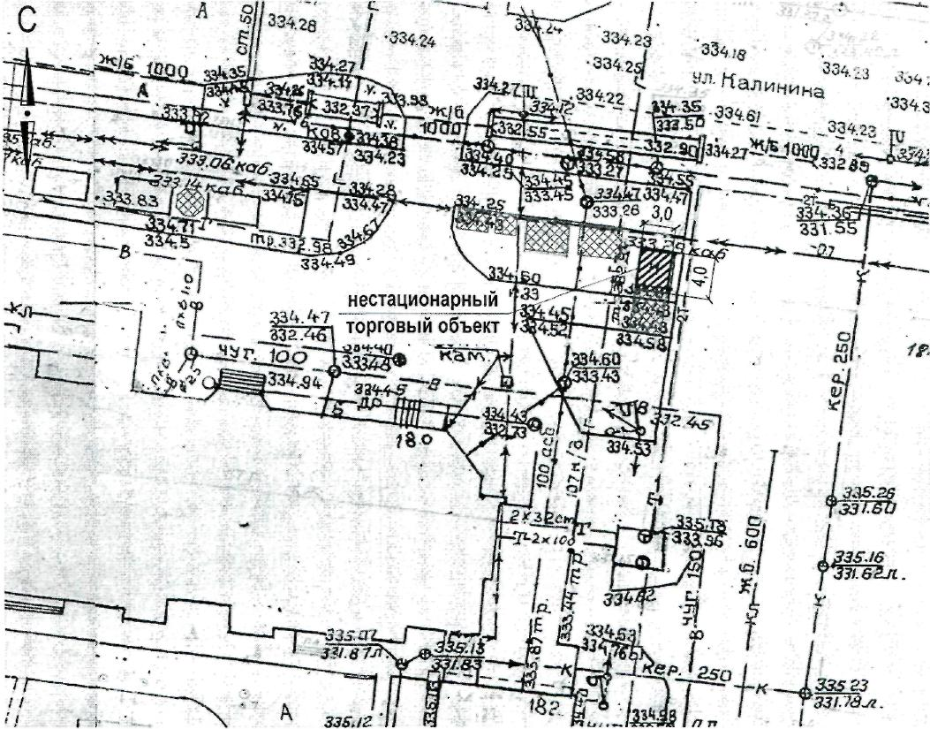

Ситуационный план

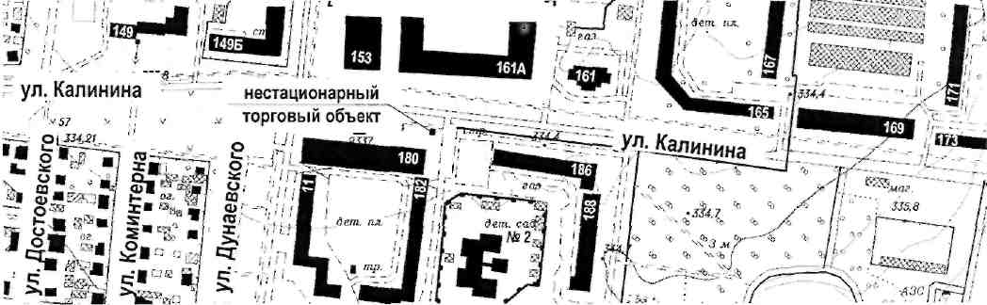

Приложение № 34
Место расположения нестационарного торгового объекта
(нестационарного объекта по предоставлению услуг)
по улице Калинина, 180

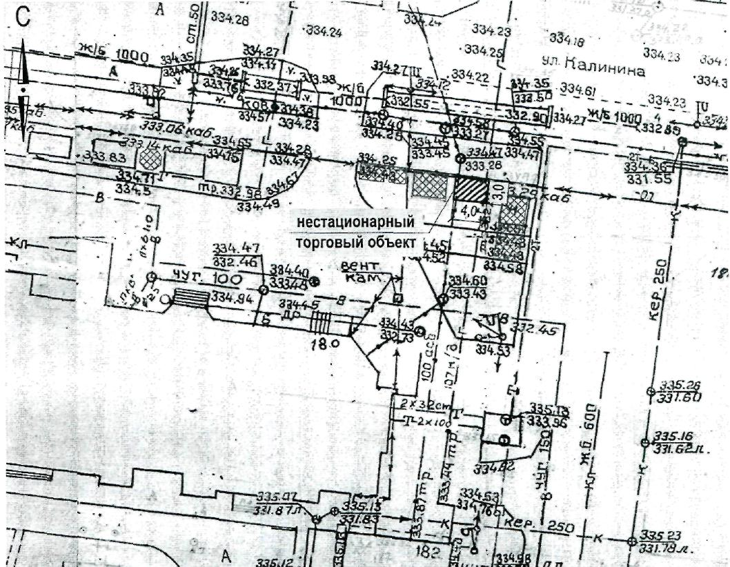

СИТУАЦИОННЫЙ ПЛАН М 1:5000
Ситуационный план

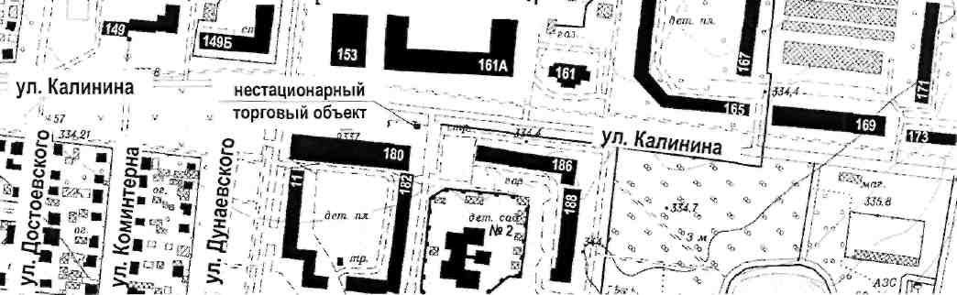

Приложение № 35
Место расположения нестационарного торгового объекта
(нестационарного объекта по предоставлению услуг)
по улице Калинина, 180

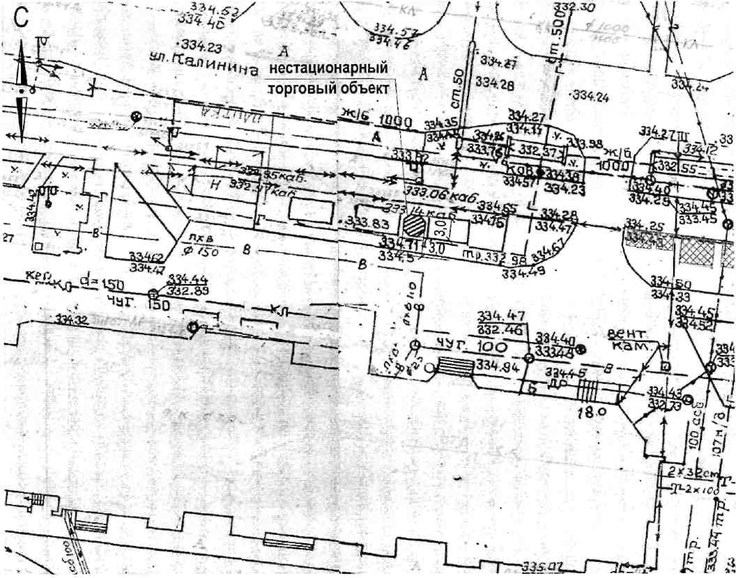

Ситуационный план

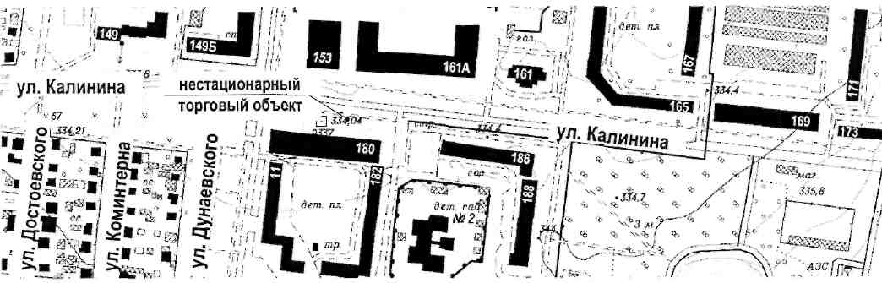

Приложение № 36
Место расположения нестационарного торгового объекта
(нестационарного объекта по предоставлению услуг)
по улице Калинина, 180

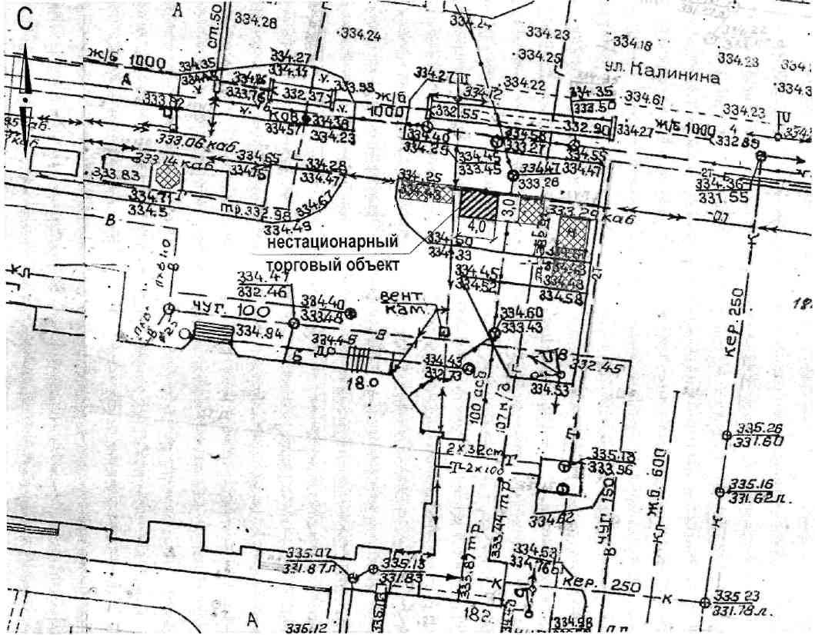

Ситуационный план

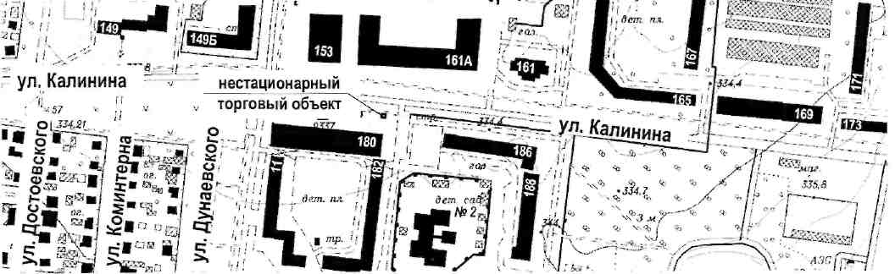

Приложение № 37
Место расположения нестационарного торгового объекта
(нестационарного объекта по предоставлению услуг)
по улице Калинина, 180

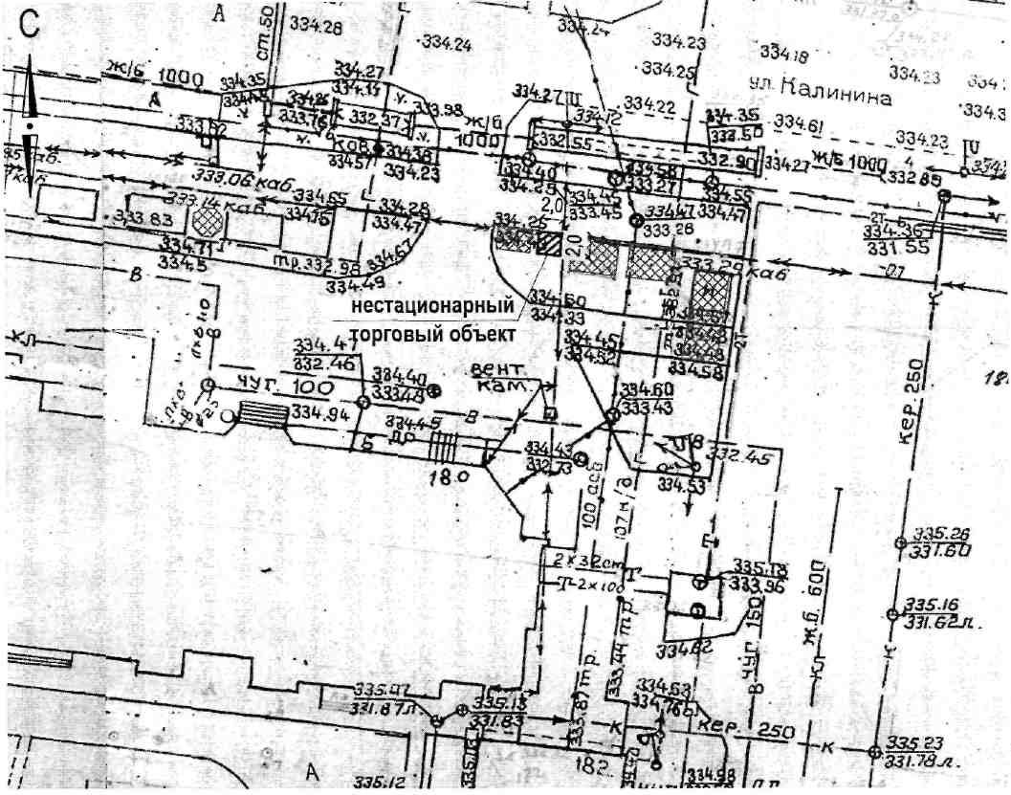

Ситуационный план

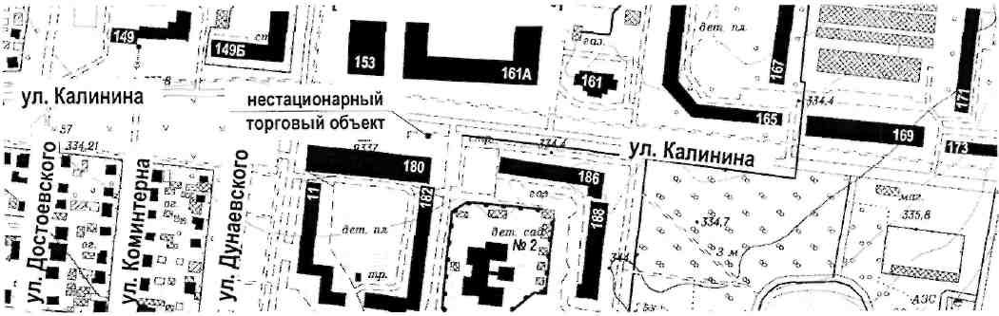

Приложение № 38
Место расположения нестационарного торгового объекта
(нестационарного объекта по предоставлению услуг)
по улице Калинина, 180

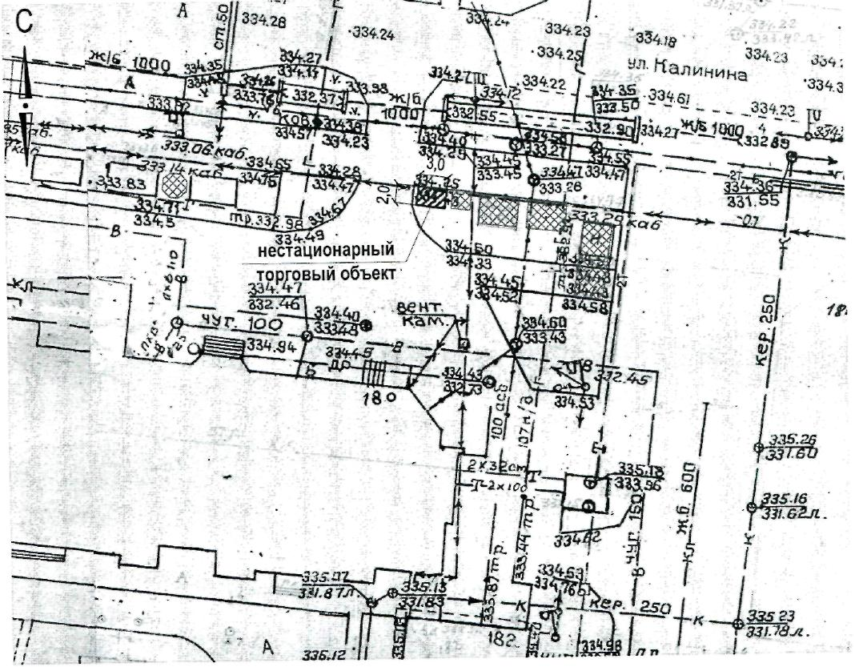

Ситуационный план

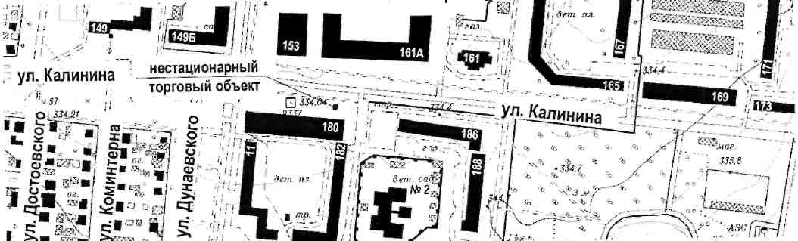

Приложение № 39
Место расположения нестационарного торгового объекта
(нестационарного объекта по предоставлению услуг)
по улице Маяковского (сквер)

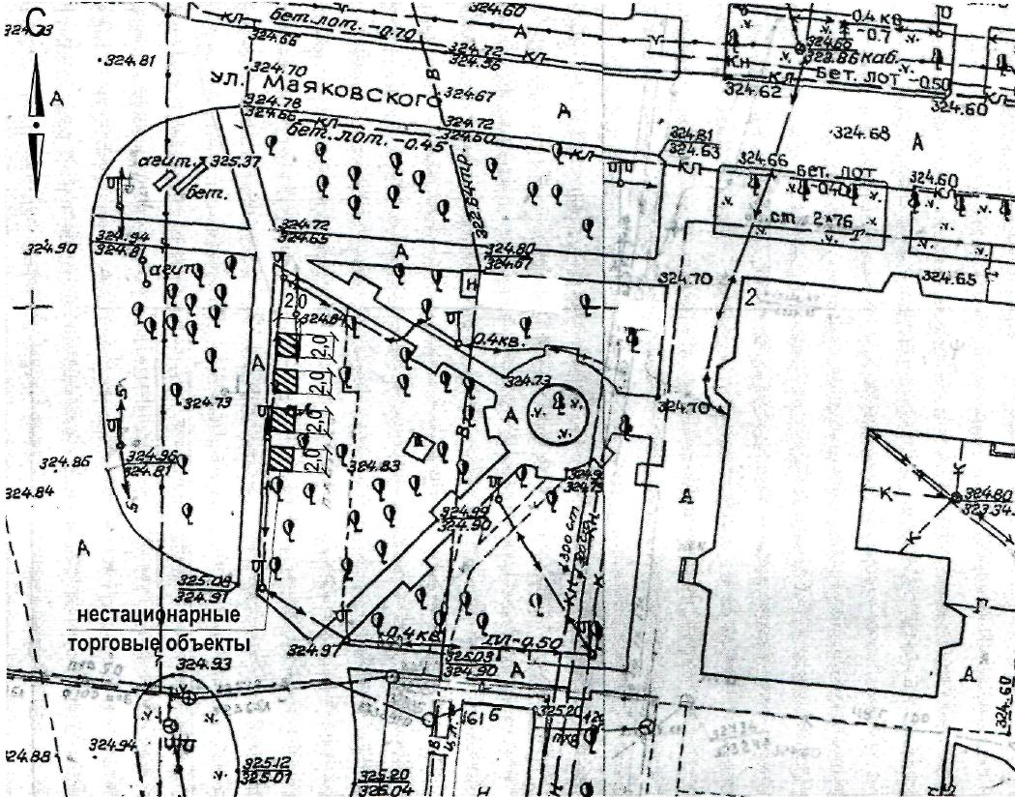

Ситуационный план

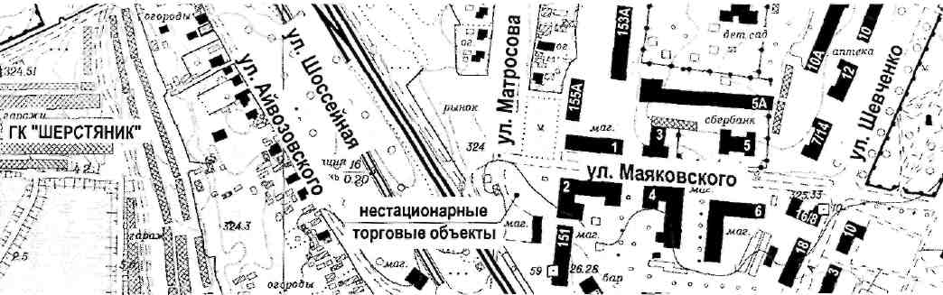

Приложение № 40
Место расположения нестационарного торгового объекта
(нестационарного объекта по предоставлению услуг)
по улице Маяковского (сквер)

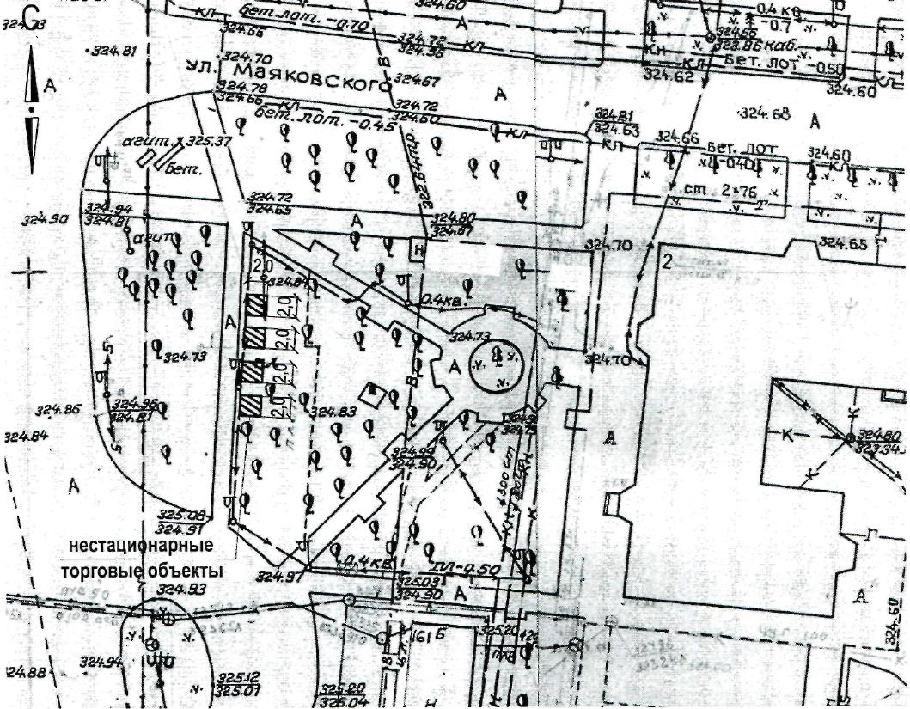

Ситуационный план

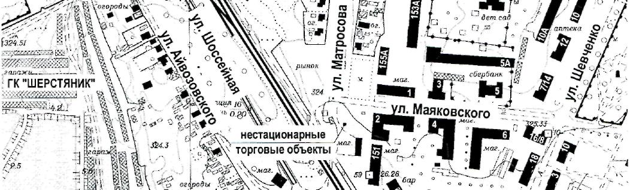

Приложение № 41
Место расположения нестационарного торгового объекта
(нестационарного объекта по предоставлению услуг)
по улице Маяковского (сквер)

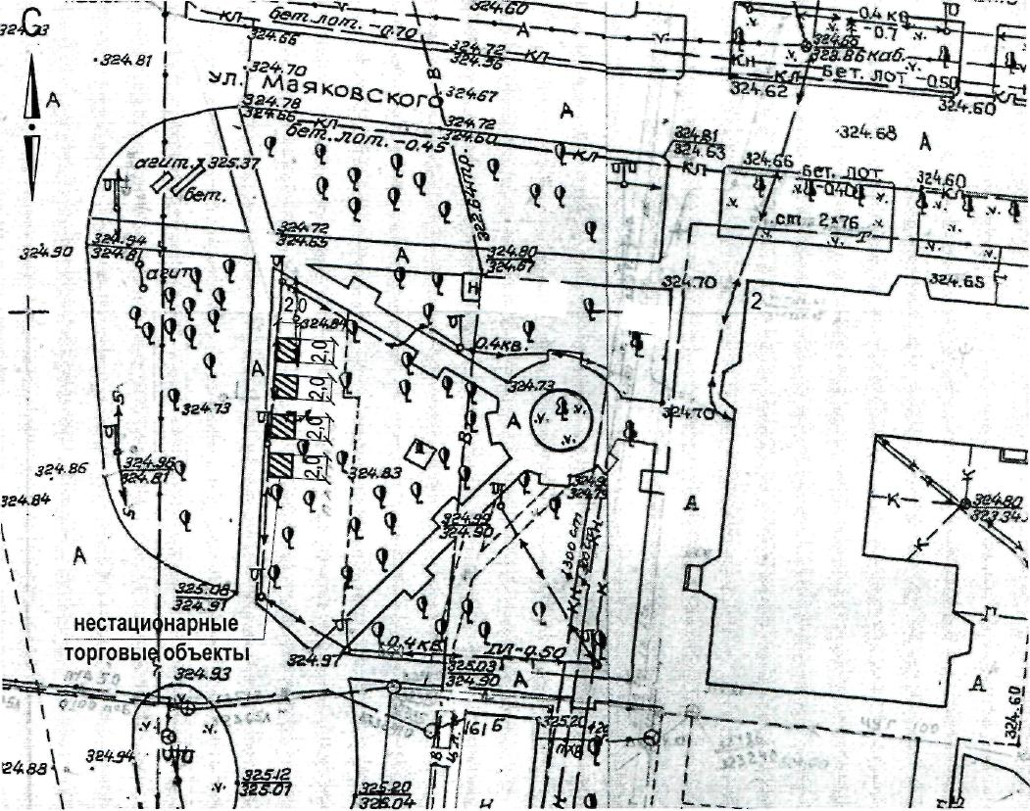

Ситуационный план

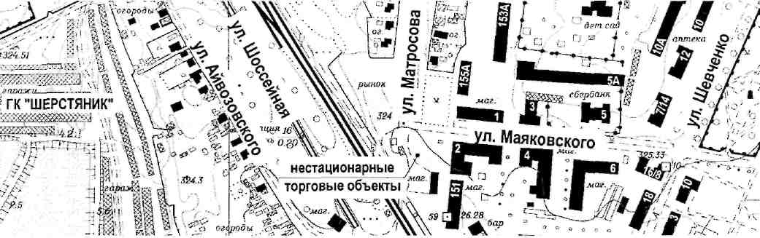

Приложение № 42
Место расположения нестационарного торгового объекта
(нестационарного объекта по предоставлению услуг)
по улице Маяковского (сквер)

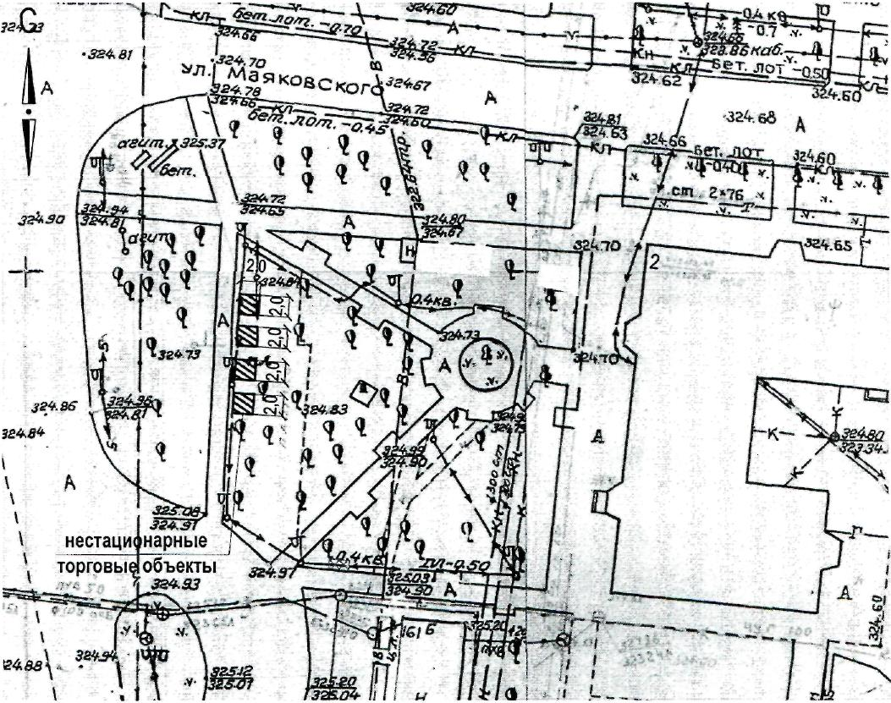

Ситуационный план

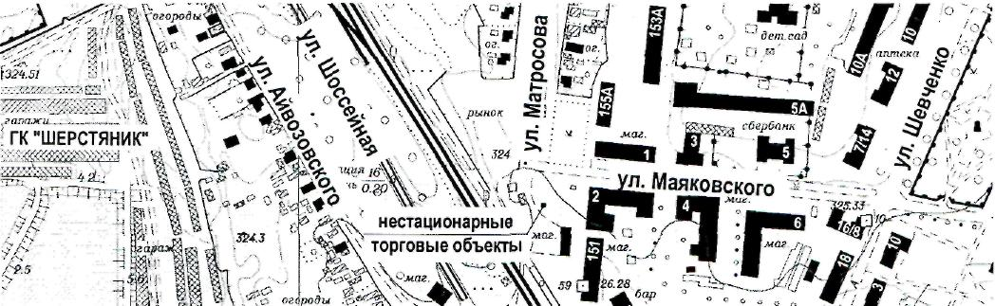

Приложение № 43
Место расположения нестационарного торгового объекта
(нестационарного объекта по предоставлению услуг)
по улице Менделеева, 5

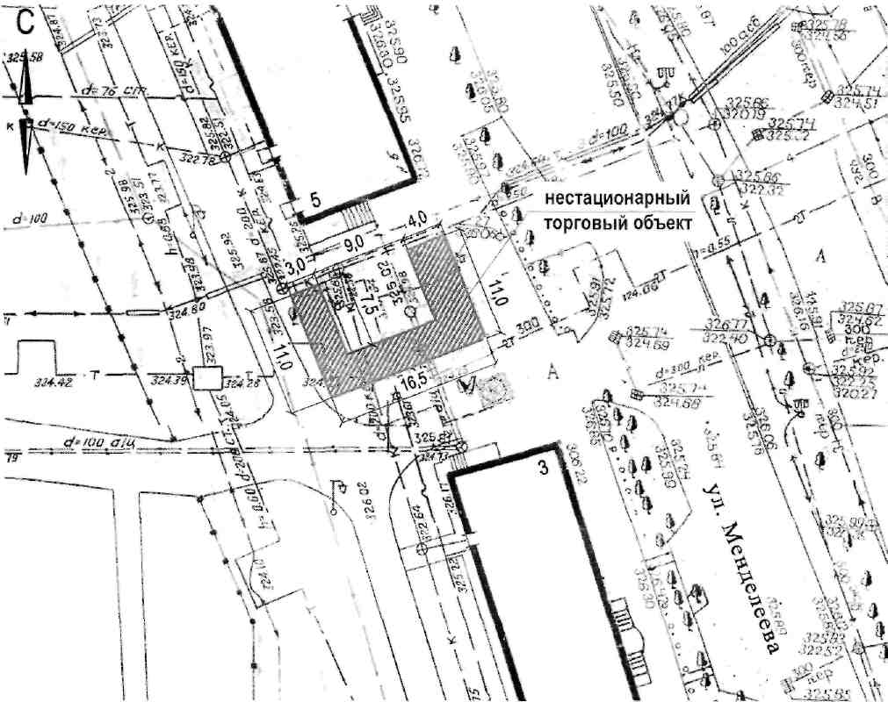

Ситуационный план

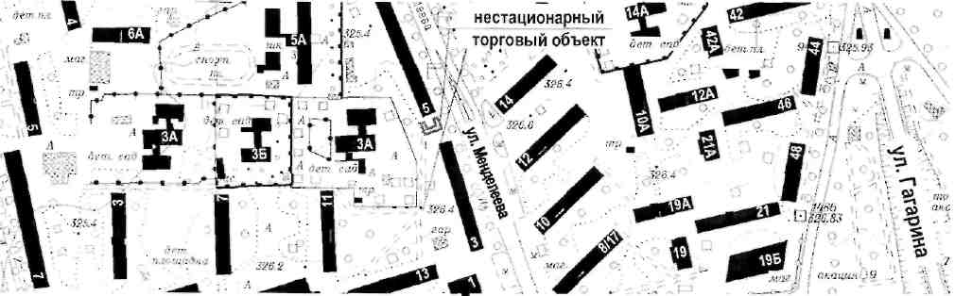

Приложение № 44
Место расположения нестационарного торгового объекта
(нестационарного объекта по предоставлению услуг)
по улице Мичурина, 2

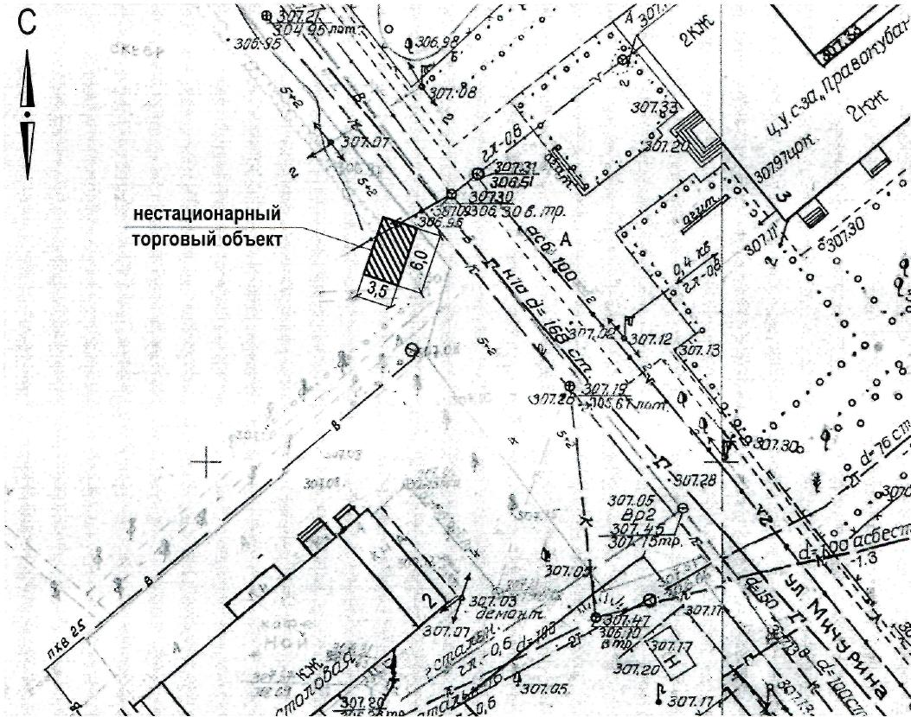

Ситуационный план

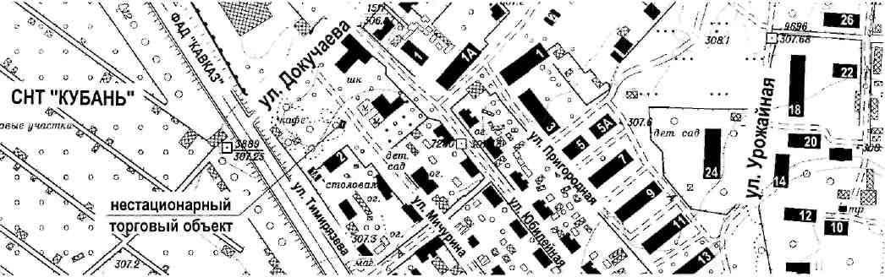

Приложение № 45
Место расположения нестационарного торгового объекта
(нестационарного объекта по предоставлению услуг)
по улице Приборостроительной, 6

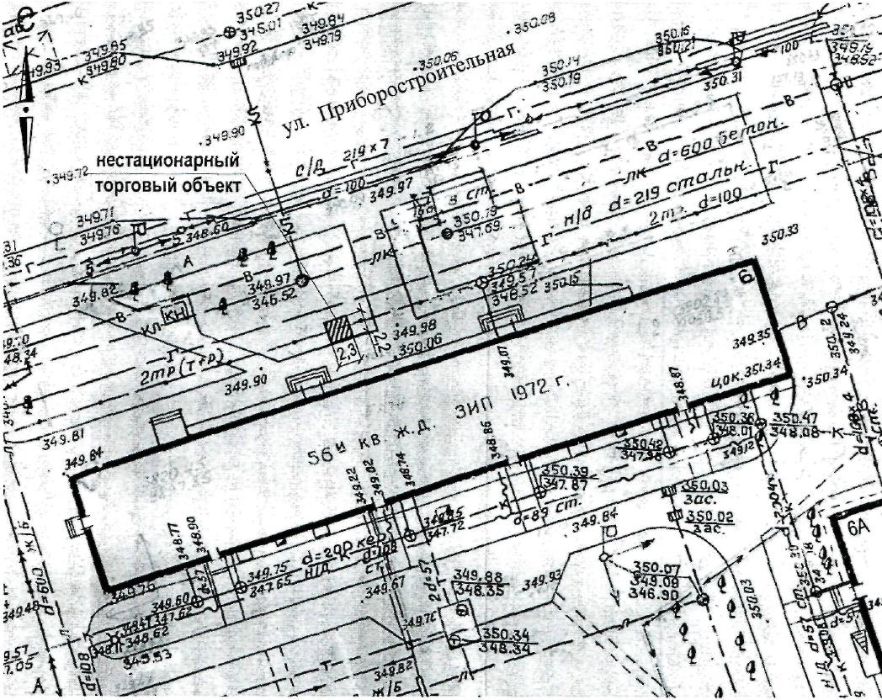

Ситуационный план

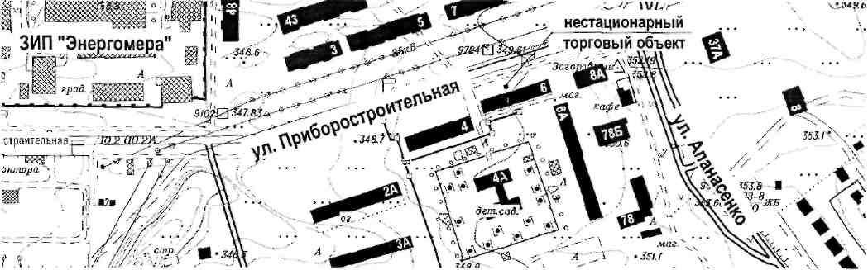

Приложение № 46
Место расположения нестационарного торгового объекта
(нестационарного объекта по предоставлению услуг)
по улице Приборостроительной, 6

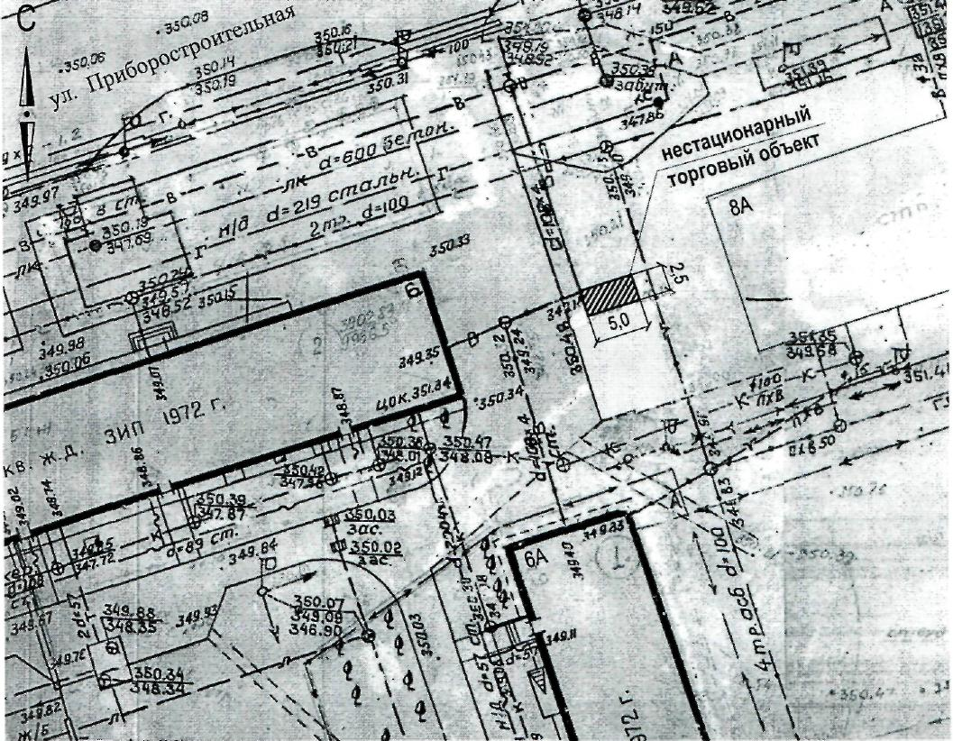

Ситуационный план

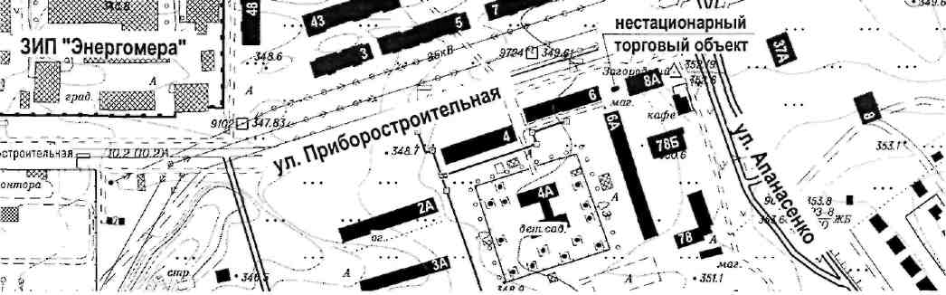

Приложение № 47
Место расположения нестационарного торгового объекта
(нестационарного объекта по предоставлению услуг)
по улице Чайковского, 20

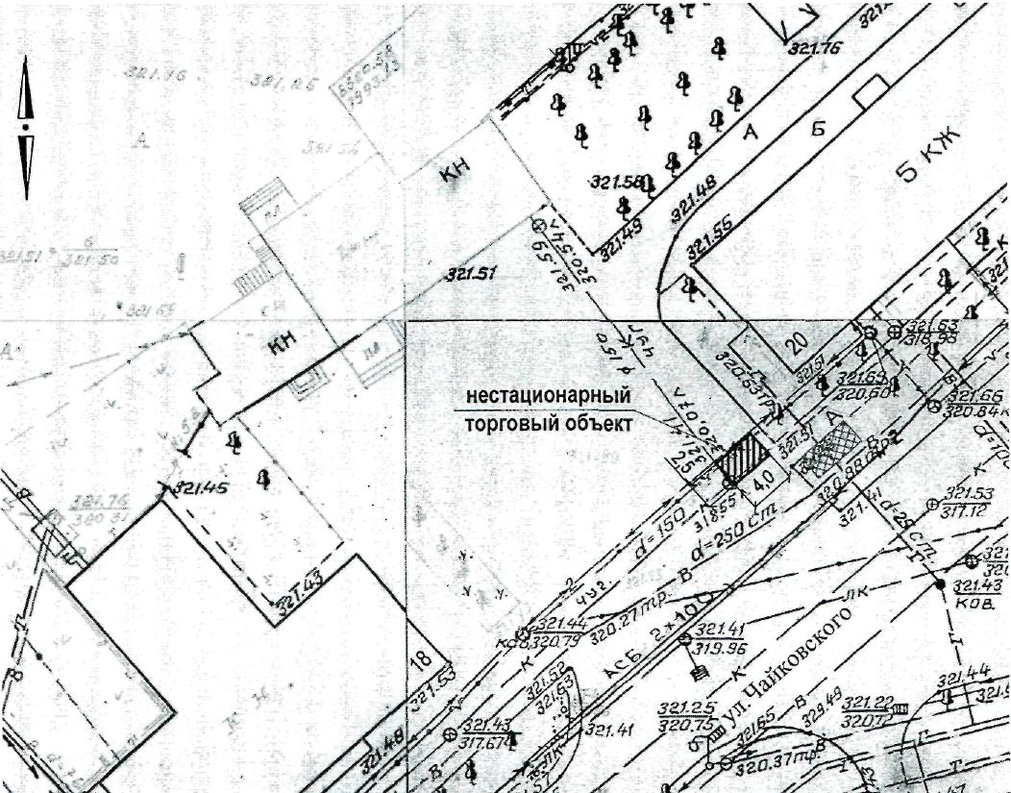

Ситуационный план

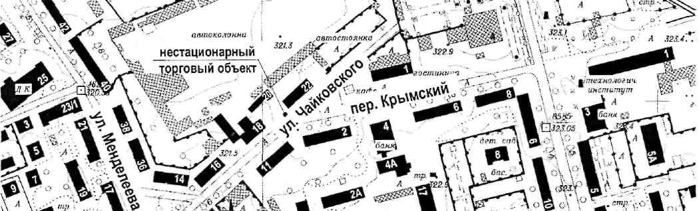

Приложение № 48
Место расположения нестационарного торгового объекта
(нестационарного объекта по предоставлению услуг)
по улице Чайковского, 20

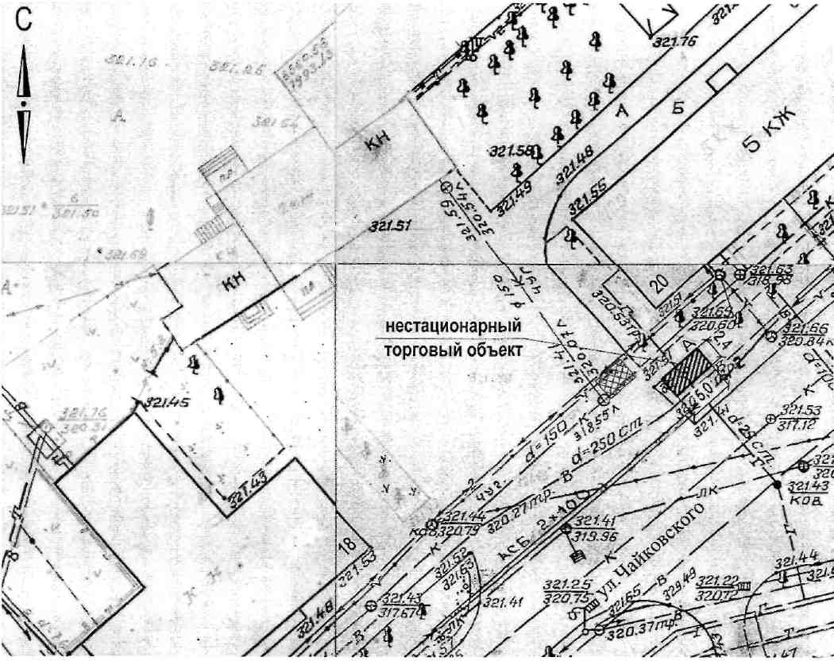

Ситуационный план

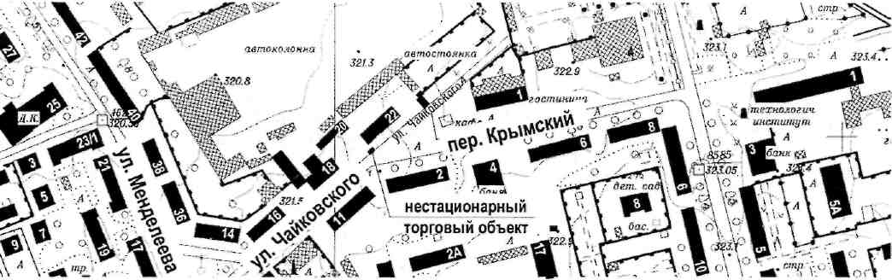

Приложение № 49
Место расположения нестационарного торгового объекта
(нестационарного объекта по предоставлению услуг)
по Пятигорскому шоссе, 3

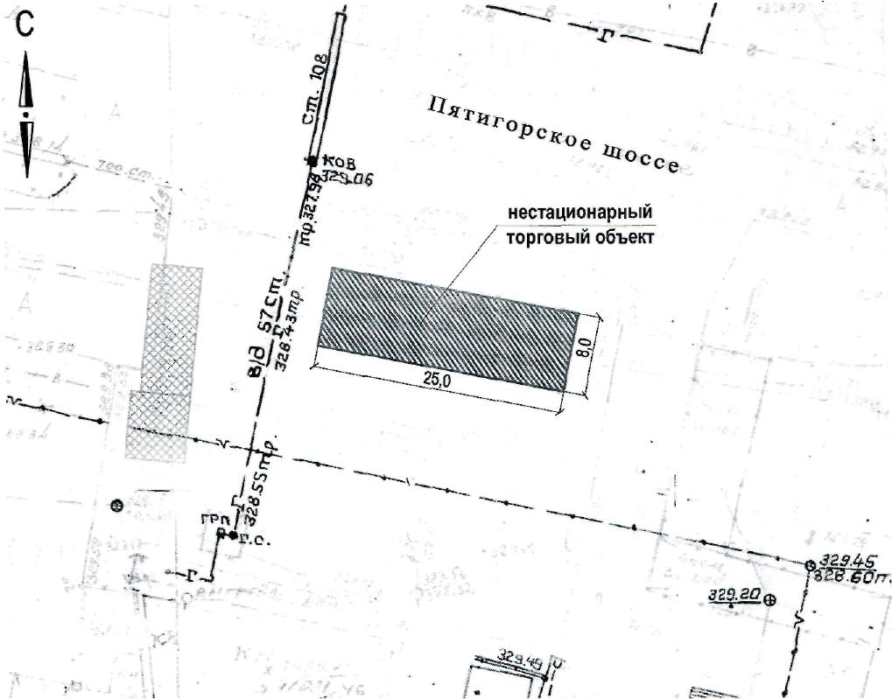

Ситуационный план

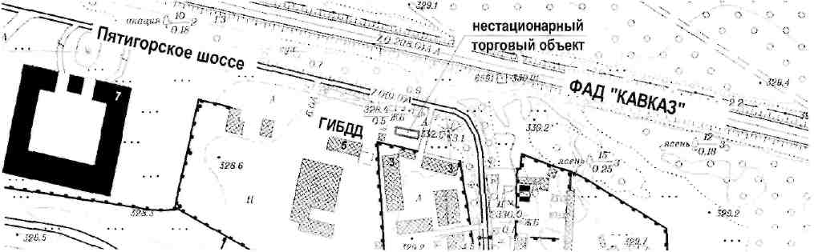

Приложение № 50
Место расположения нестационарного торгового объекта
(нестационарного объекта по предоставлению услуг)
по улице Айвазовского, 1

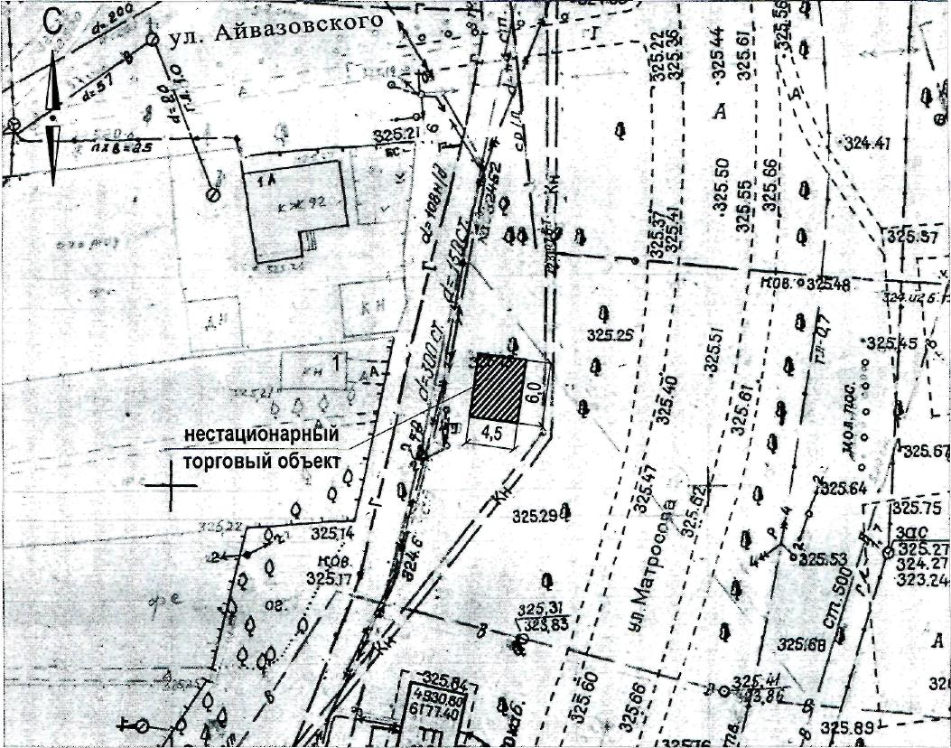

Ситуационный план

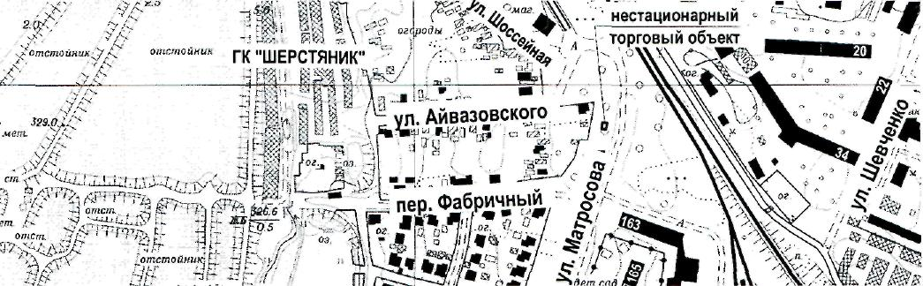

Приложение № 51
Место расположения нестационарного торгового объекта
(нестационарного объекта по предоставлению услуг)
по улице Пугачева, 15

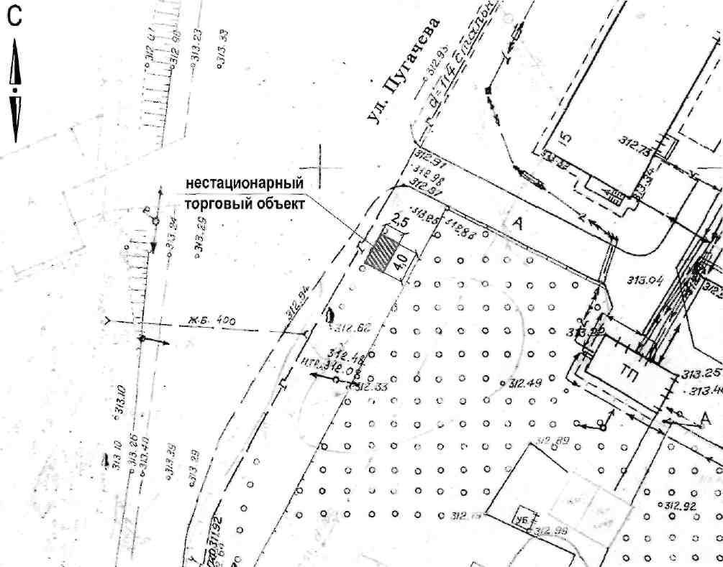

Ситуационный план

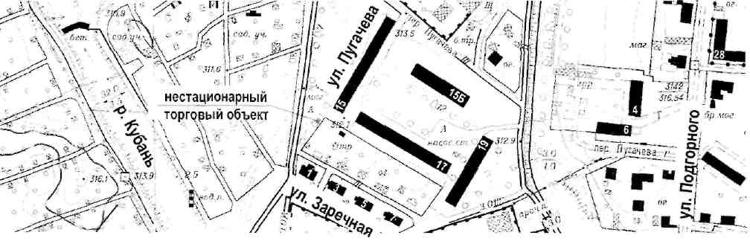

Приложение № 52
Место расположения нестационарного торгового объекта
(нестационарного объекта по предоставлению услуг)
по улице Калинина, 165

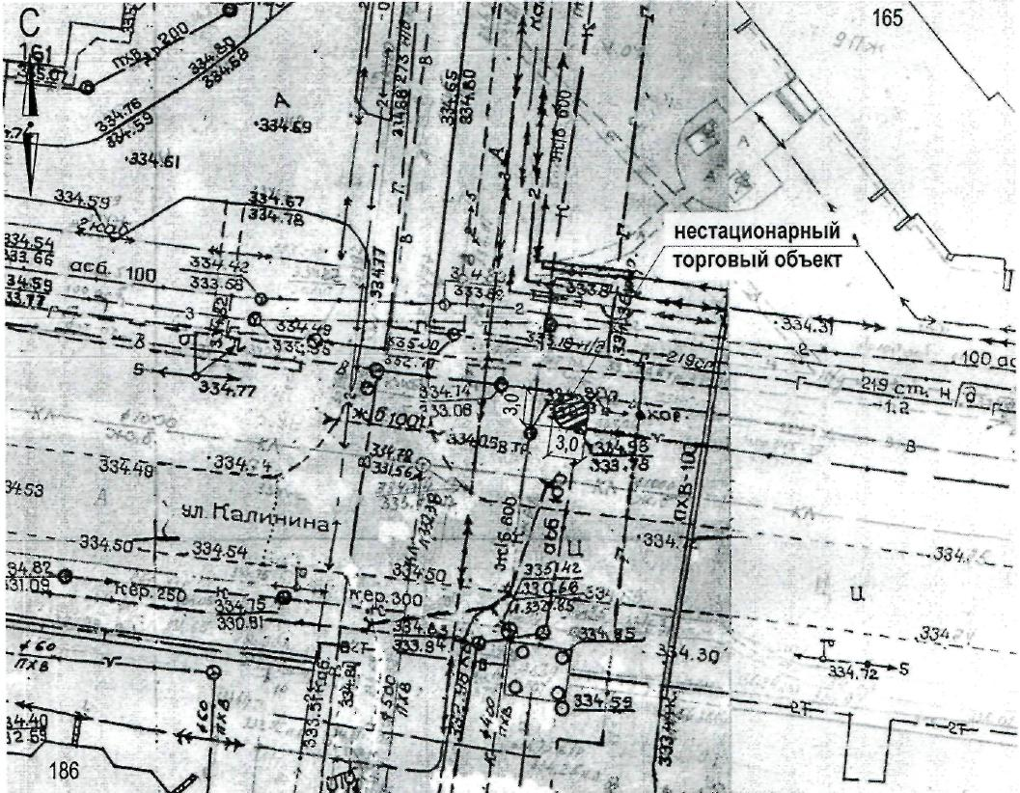

Ситуационный план

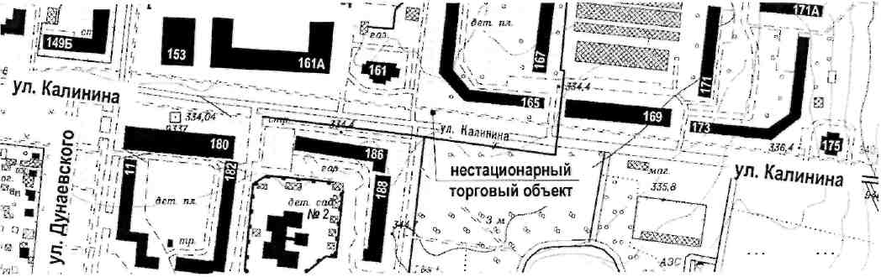

Приложение № 53
Место расположения нестационарного торгового объекта
(нестационарного объекта по предоставлению услуг)
по улице Менделеева, 17

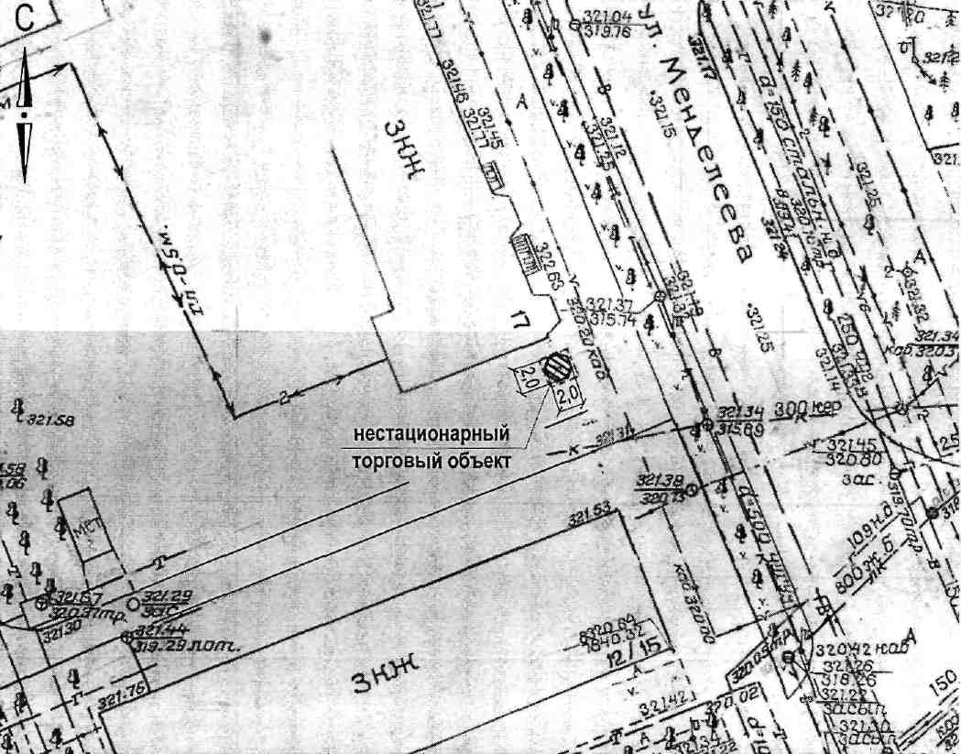

Ситуационный план

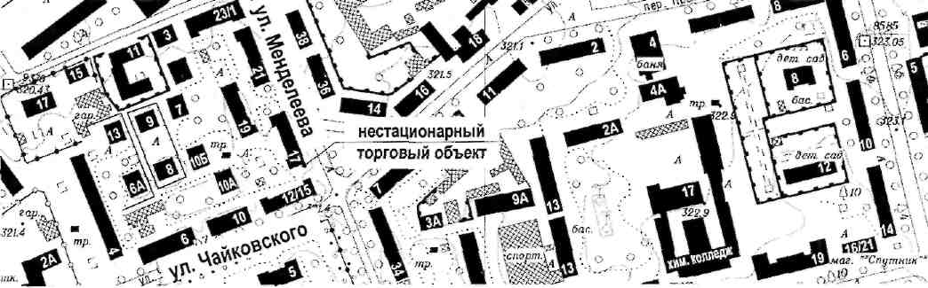

Приложение № 54
Место расположения нестационарного торгового объекта
(нестационарного объекта по предоставлению услуг)
по улице Менделеева, 3

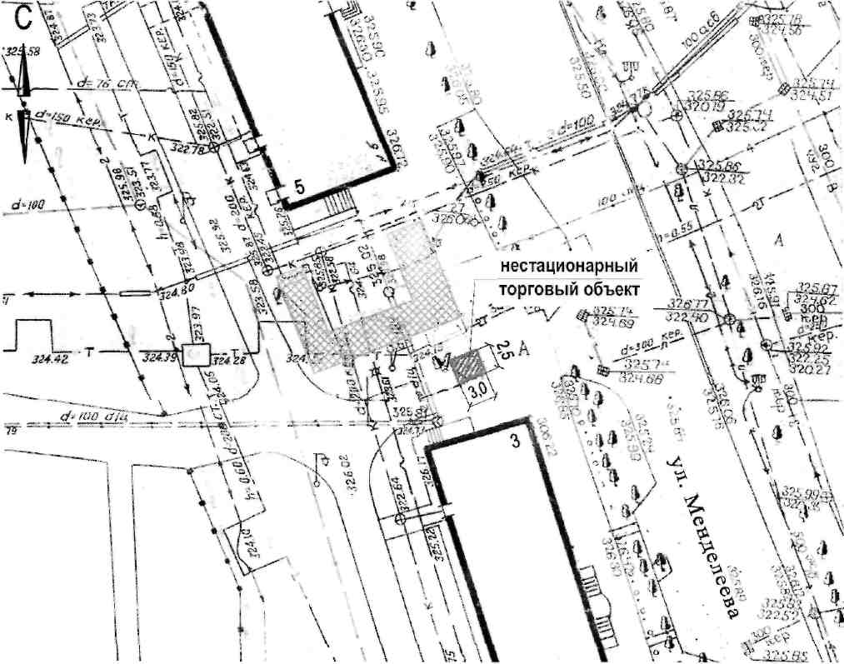

Ситуационный план

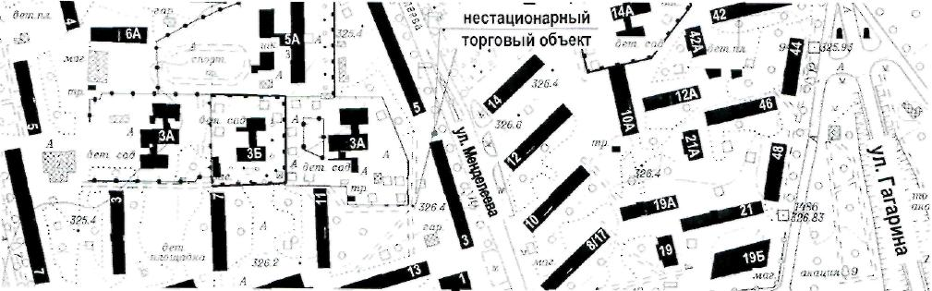

Приложение № 55
Место расположения нестационарного торгового объекта
(нестационарного объекта по предоставлению услуг)
по улице Менделеева, 32

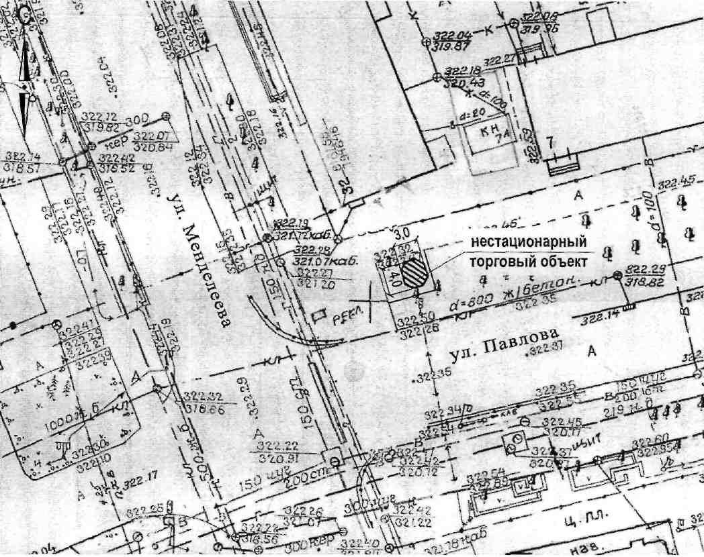

Ситуационный план

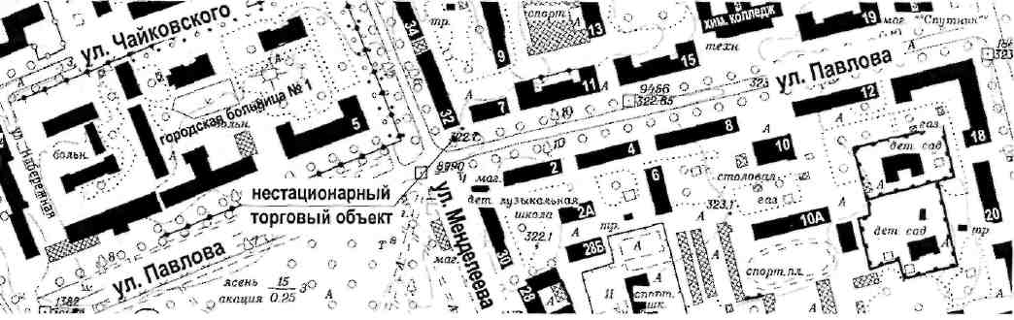

Приложение № 56
Место расположения нестационарного торгового объекта
(нестационарного объекта по предоставлению услуг)
по улице Менделеева, 34

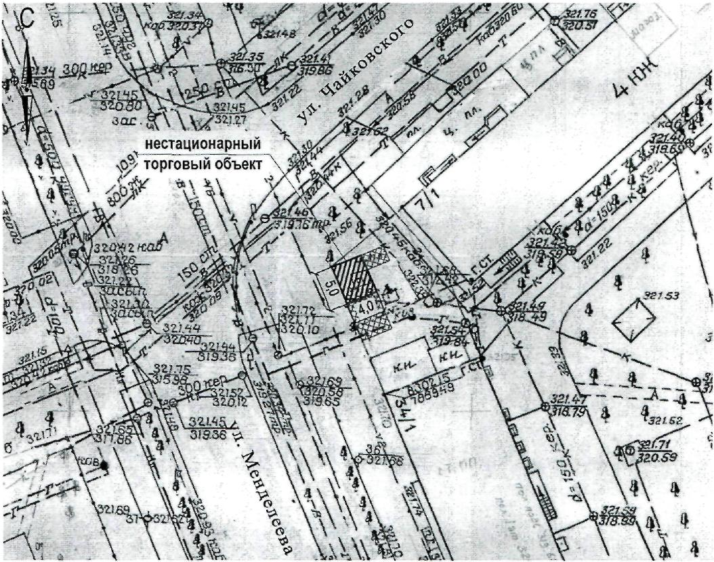

Ситуационный план

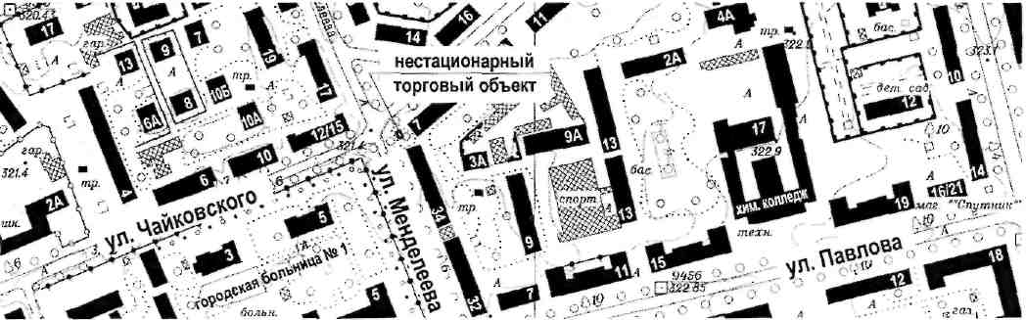

Приложение № 57
Место расположения нестационарного торгового объекта
(нестационарного объекта по предоставлению услуг)
по улице Менделеева, 34

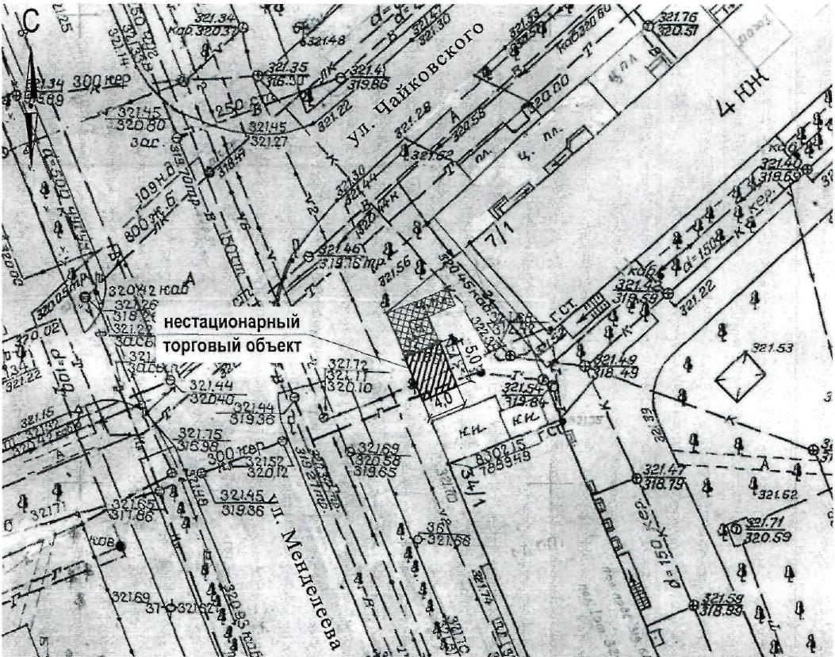

Ситуационный план

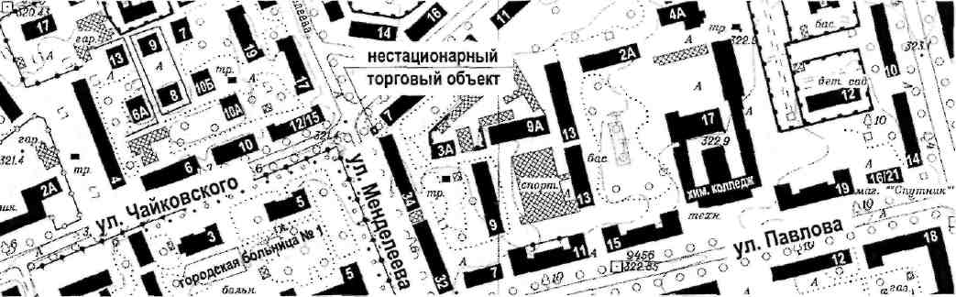

Приложение № 58
Место расположения нестационарного торгового объекта
(нестационарного объекта по предоставлению услуг)
по улице Менделеева, 34

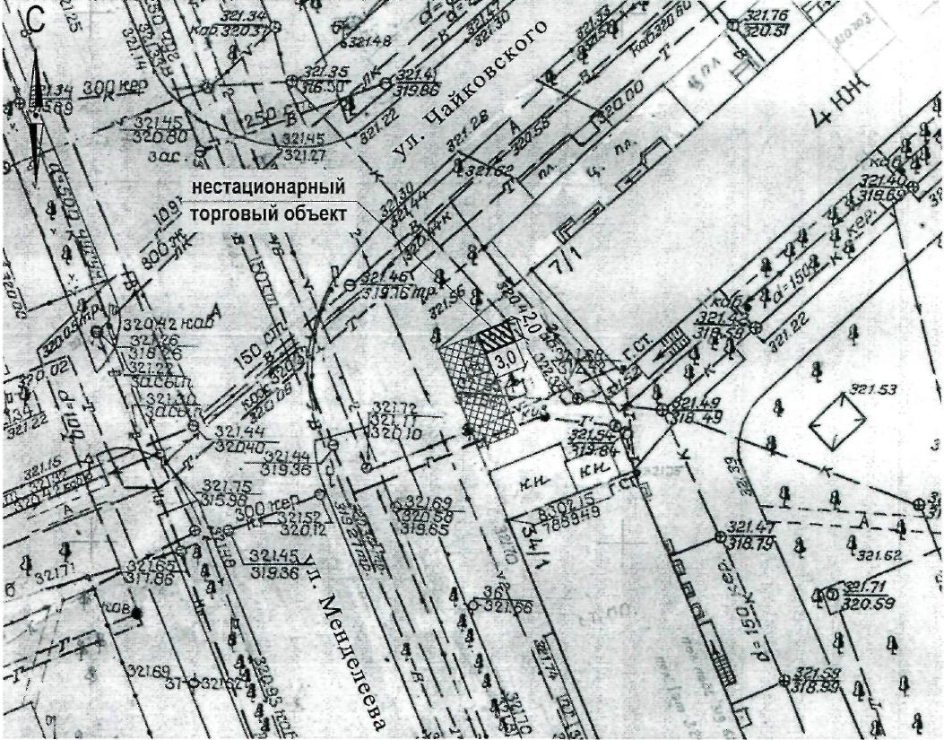

Ситуационный план

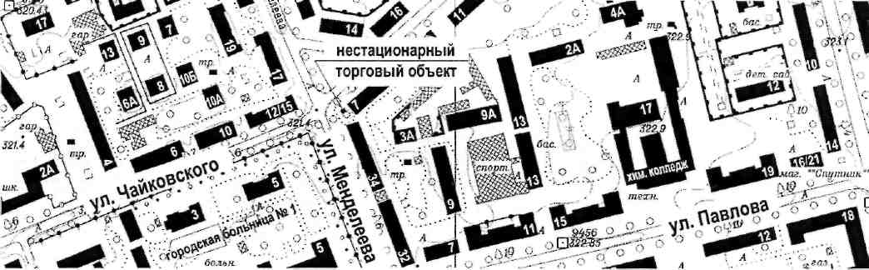

Приложение № 59
Место расположения нестационарного торгового объекта
(нестационарного объекта по предоставлению услуг) по улице Низяева (остановка "Строительная поликлиника")

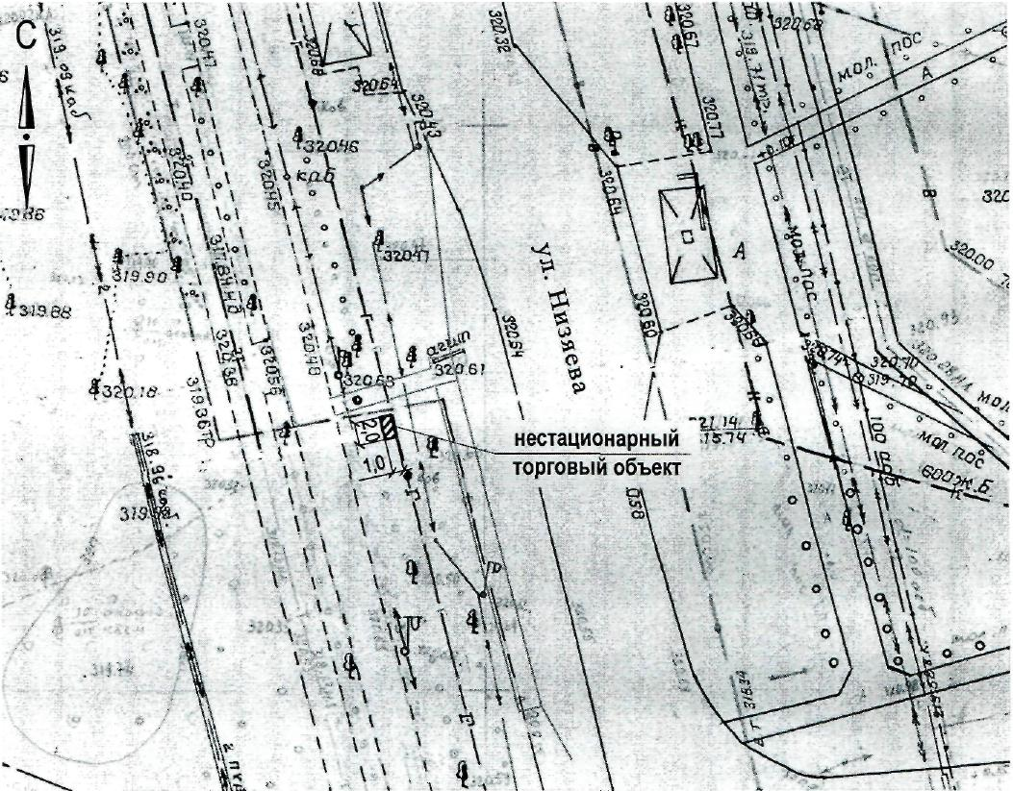

Ситуационный план

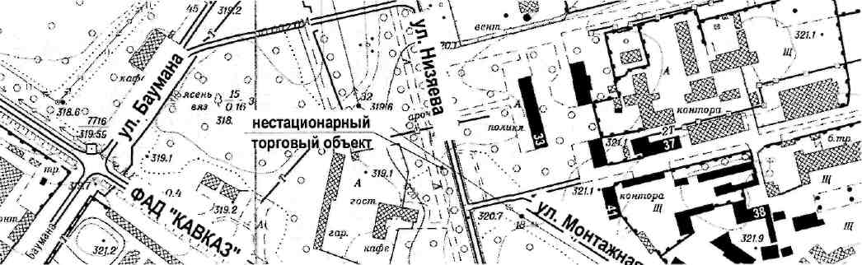

Приложение № 60
Место расположения нестационарного торгового объекта
(нестационарного объекта по предоставлению услуг)
по улице Павлова, 21

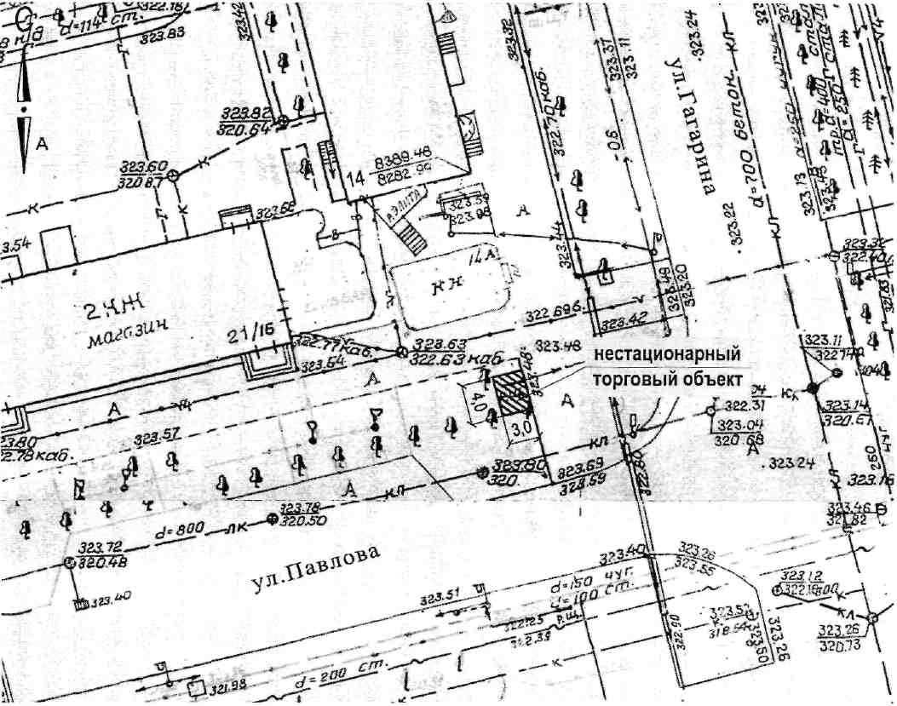

Ситуационный план

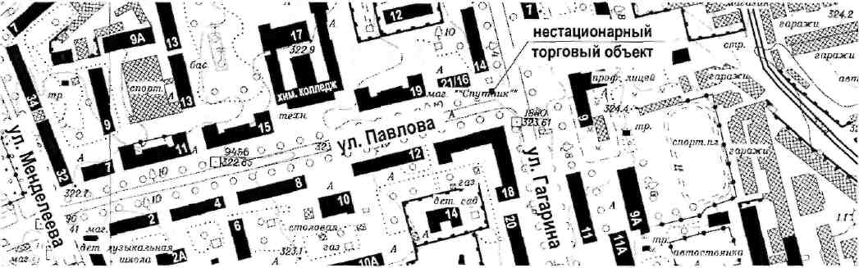

Приложение № 61
Место расположения нестационарного торгового объекта
(нестационарного объекта по предоставлению услуг)
в районе Набережной

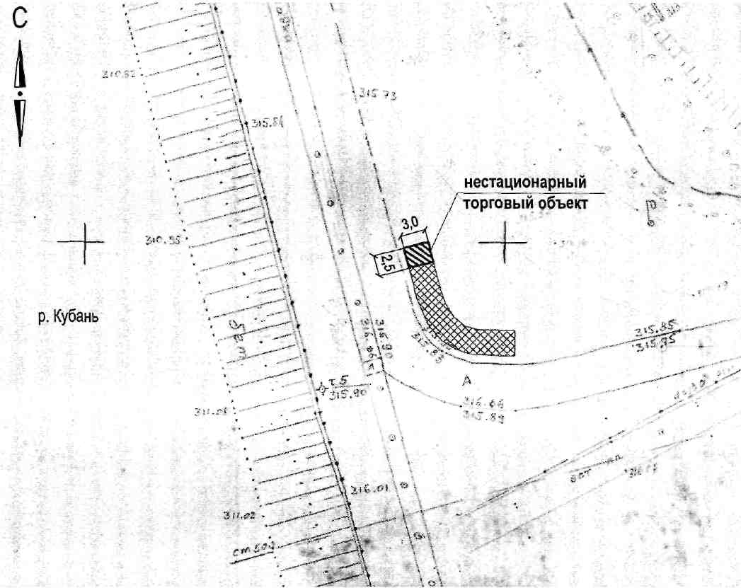

Ситуационный план

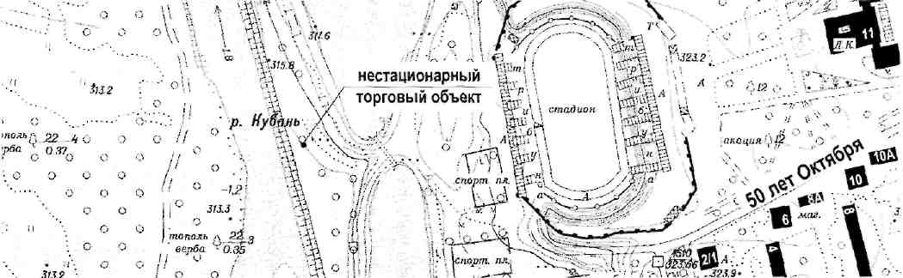

Приложение № 62
Место расположения нестационарного торгового объекта
(нестационарного объекта по предоставлению услуг)
на пересечении улиц Кочубея и Тимофеева

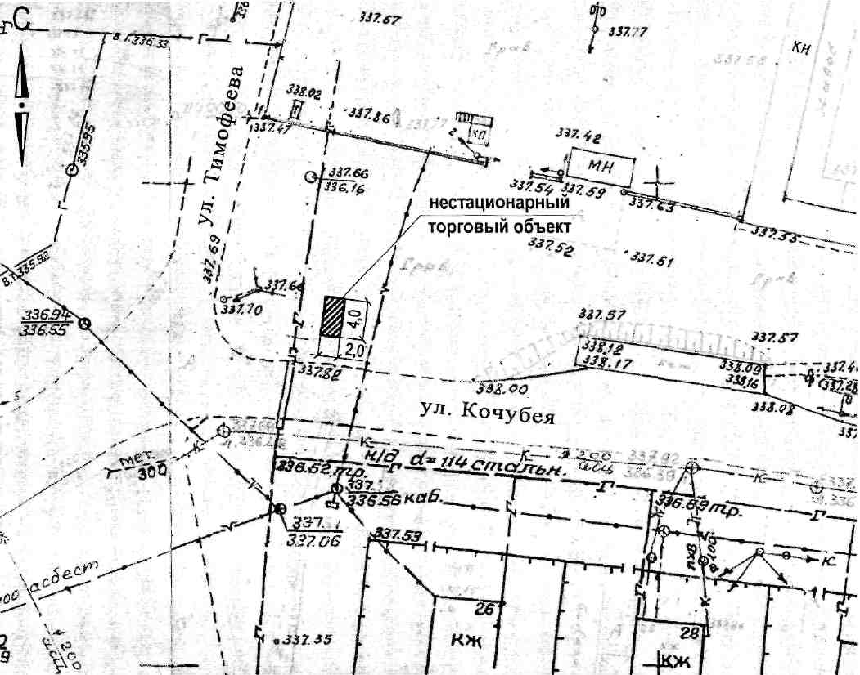

Ситуационный план

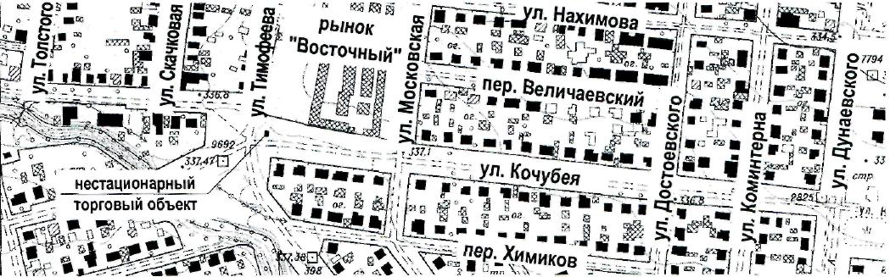

Приложение № 63
Место расположения нестационарного торгового объекта
(нестационарного объекта по предоставлению услуг)
по улице Новой, 15

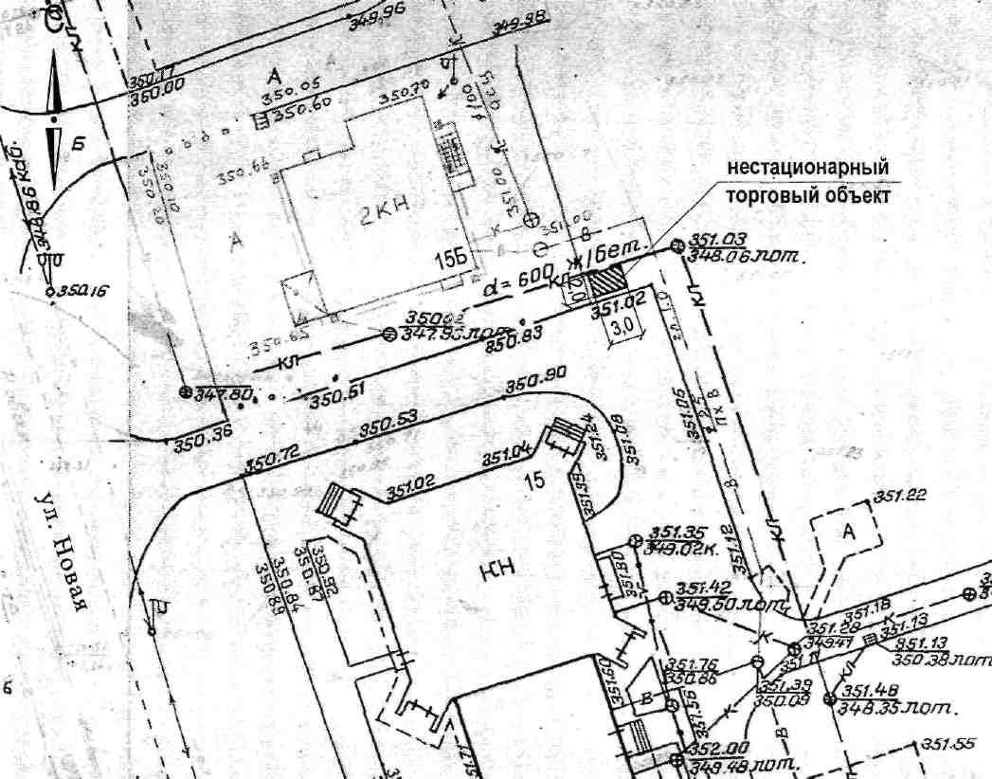

Ситуационный план

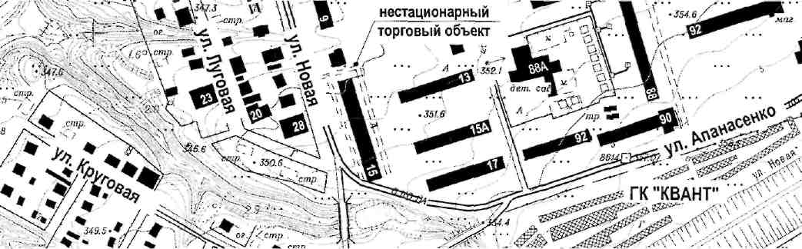

Приложение № 64
Место расположения нестационарного торгового объекта
(нестационарного объекта по предоставлению услуг)
по улице Менделеева, 18

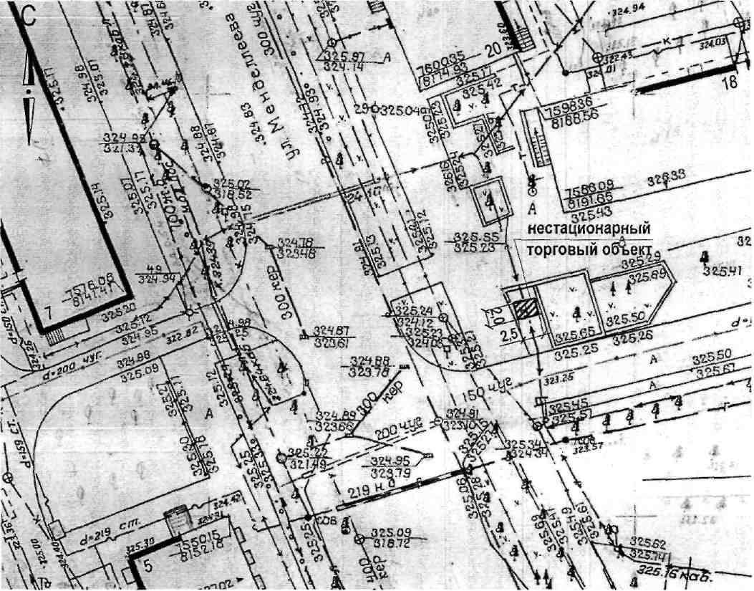

Ситуационный план

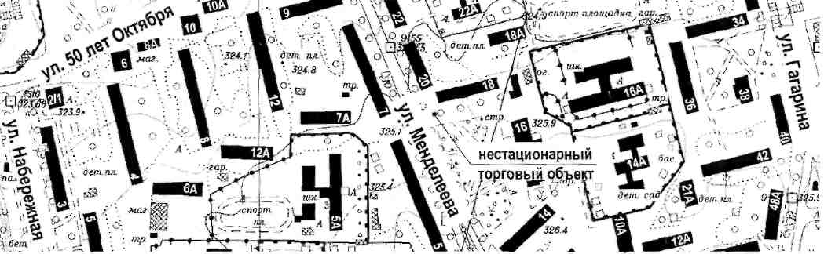

Приложение № 65
Место расположения нестационарного торгового объекта
(нестационарного объекта по предоставлению услуг)
по Пятигорскому шоссе, 5

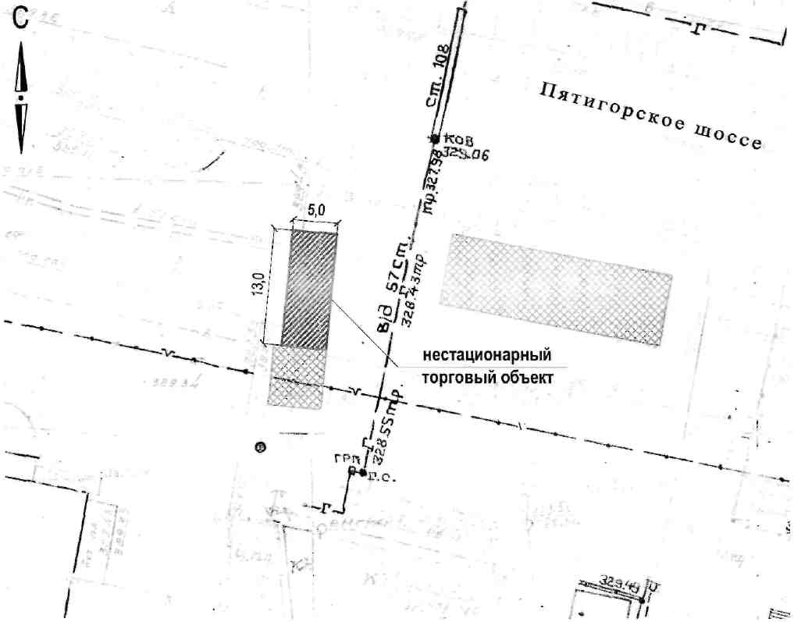

Ситуационный план

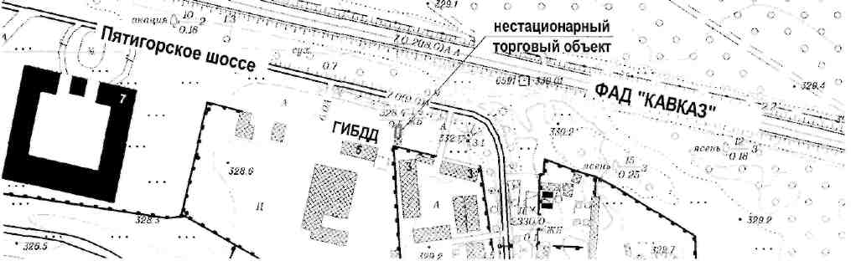

Приложение № 66
Место расположения нестационарного торгового объекта
(нестационарного объекта по предоставлению услуг)
по Пятигорскому шоссе, 5

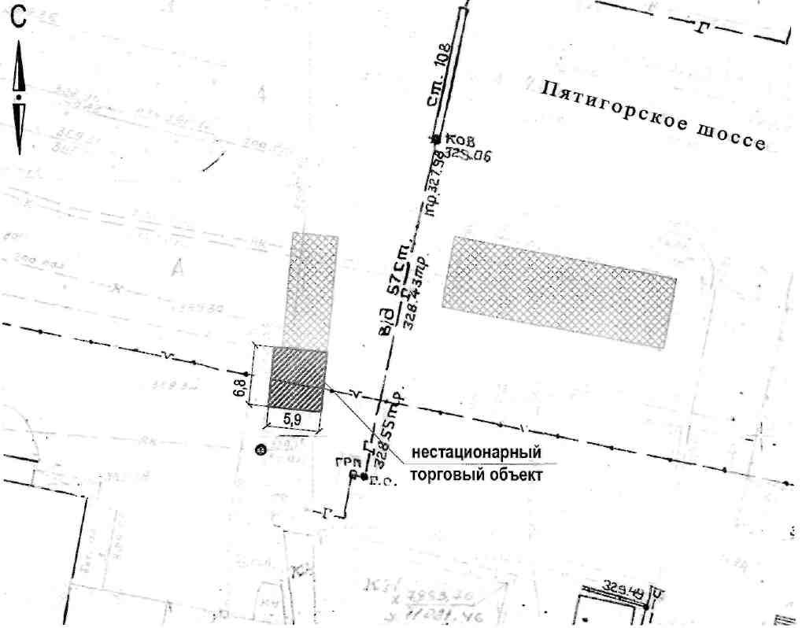

Ситуационный план

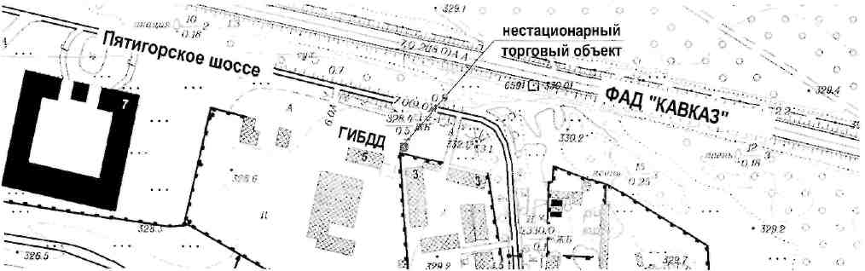

Приложение № 67
Место расположения нестационарного торгового объекта
(нестационарного объекта по предоставлению услуг)
по улице Калинина, 167

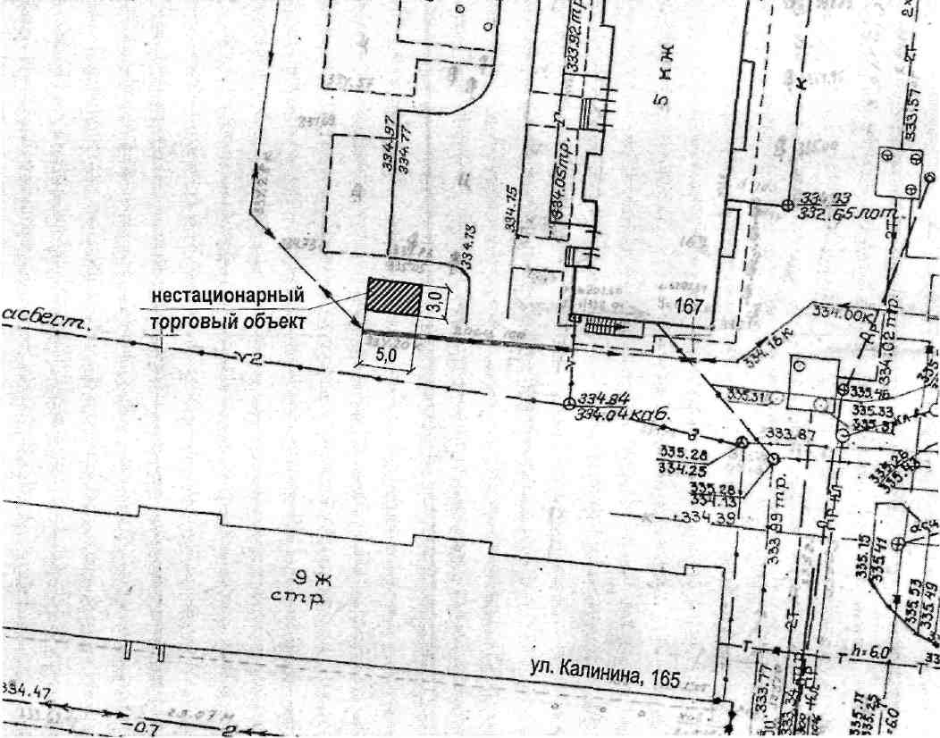

Ситуационный план

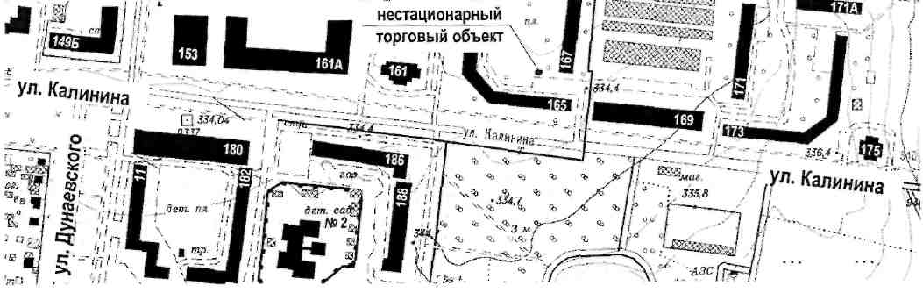

Приложение № 68
Место расположения нестационарного торгового объекта
(нестационарного объекта по предоставлению услуг)
по улице Пригородной, 15

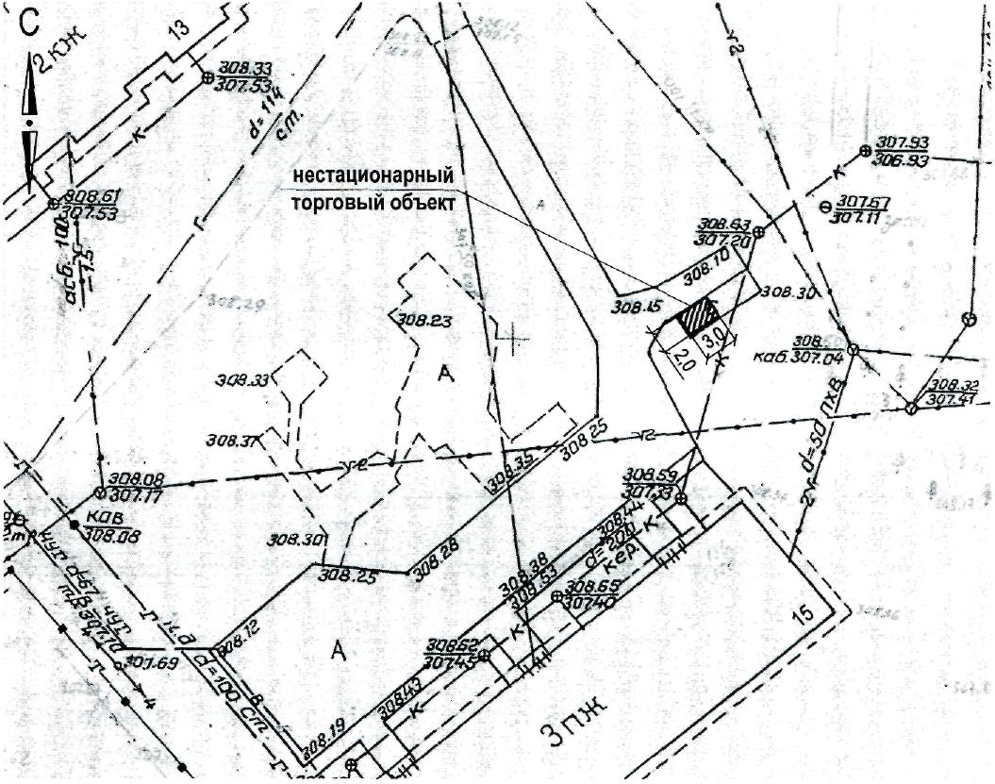

Ситуационный план

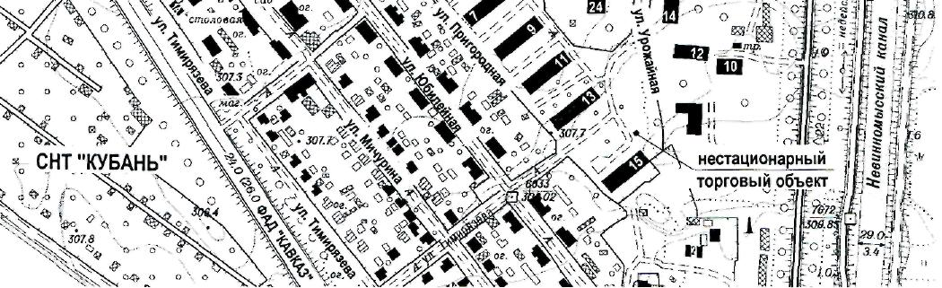

Приложение № 69
Место расположения нестационарного торгового объекта
(нестационарного объекта по предоставлению услуг)
в районе СНТ "Кубань", 160

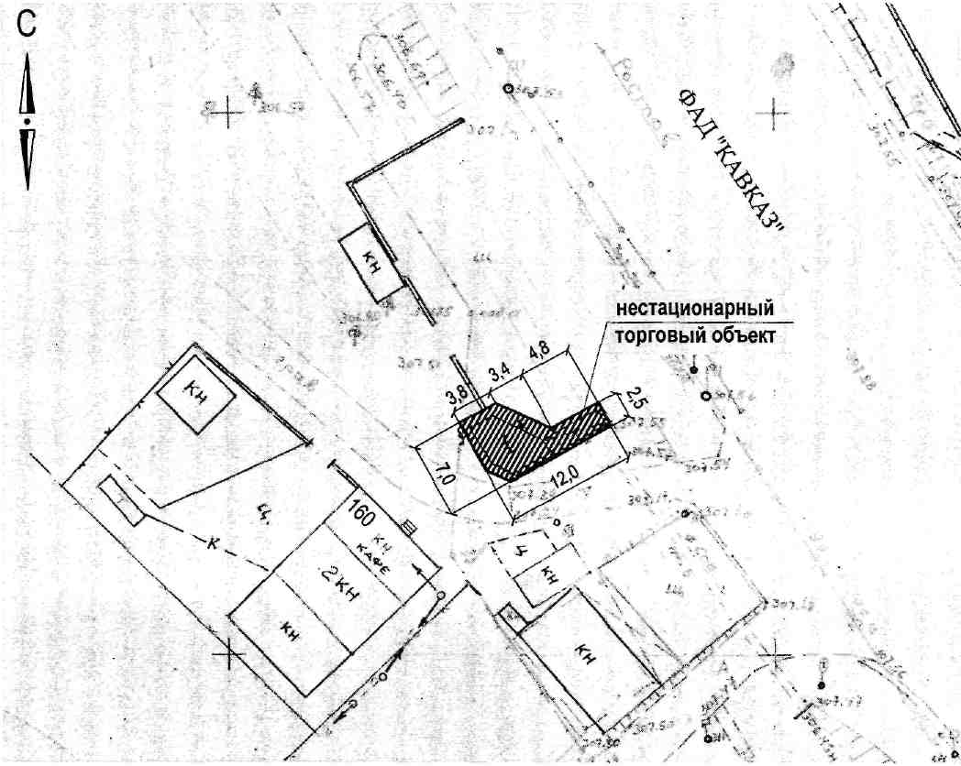

Ситуационный план

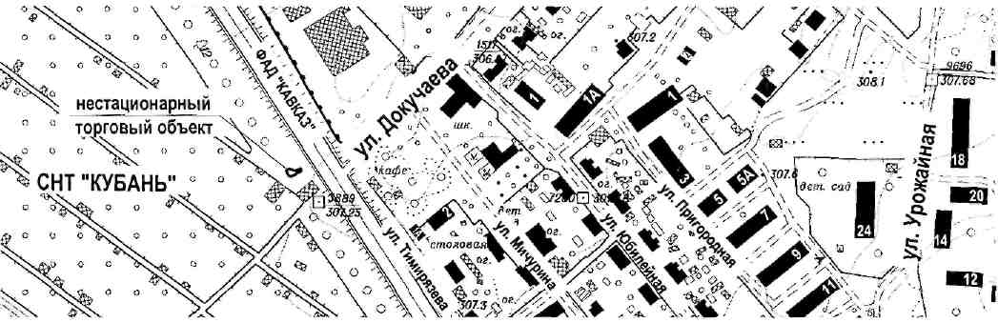

Приложение № 70
Место расположения нестационарного торгового объекта
(нестационарного объекта по предоставлению услуг)
по улице Маяковского (сквер)

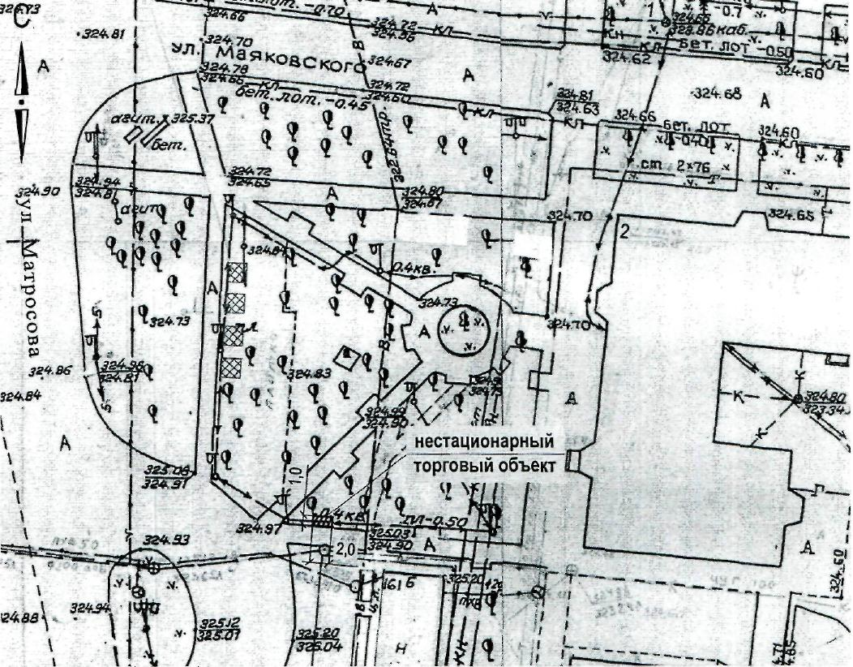

Ситуационный план

